
HỌC VIỆN CÔNG NGHỆ BƯU CHÍNH VIỄN THÔNG KHOA CÔNG NGHỆ THÔNG TIN 1
----------------------  ----------------------

ĐỒ ÁN TỐT NGHIỆP ĐẠI HỌC
ĐỀ TÀI: XÂY DỰNG HỆ THỐNG HỖ TRỢ GIA SƯ

Giảng viên hướng dẫn | : | TS. Lê Văn Vịnh
Sinh viên | :
Mã sinh viên | :
Lớp | :
Khóa | : | 2021 – 2026
Hệ đào tạo | : | Đại học chính quy

Hà Nội – 2025

CỦA GIẢNG VIÊN HƯỚNG DẪN
NỘI DUNG NHẬN XÉT:
Nội dung báo cáo:
................................................................................................................................................
................................................................................................................................................
................................................................................................................................................
................................................................................................................................................
................................................................................................................................................
Sản phẩm:
................................................................................................................................................
................................................................................................................................................
Ưu nhược điểm:
................................................................................................................................................
................................................................................................................................................
Kết luận:
................................................................................................................................................
................................................................................................................................................ Điểm:......................................................(Bằng chữ )

CỦA GIẢNG VIÊN PHẢN BIỆN
Giảng viên phản biện:.............................................................Bộ môn:...............................
NỘI DUNG NHẬN XÉT:
Nội dung báo cáo:
................................................................................................................................................
................................................................................................................................................
................................................................................................................................................
................................................................................................................................................
................................................................................................................................................
Sản phẩm:
................................................................................................................................................
................................................................................................................................................
Ưu nhược điểm:
................................................................................................................................................
................................................................................................................................................
Kết luận:
................................................................................................................................................
................................................................................................................................................ Điểm: ...................................................... (Bằng chữ )

LỜI CẢM ƠN

Lời đầu tiên em xin gửi lời cảm ơn chân thành nhất đến toàn thể các thầy, các cô trong khoa Công nghệ thông tin 1 Học viện Công nghệ Bưu chính Viễn thông, những người đã dạy dỗ, truyền tải em rất nhiều kiến thức hữu ích, đáng giá trong suốt những năm học tập dưới mái trường Học viện, góp phần lớn vào thành quả của em ngày hôm nay.
Tiếp theo, em xin gửi lời cảm ơn chân thành, kính trọng trực tiếp tới thầy TS. Lê Văn Vịnh đã định hướng, chỉ bảo, giúp đỡ em tận tình trong suốt quá trình làm đồ án từ lúc chọn đề tài, quá trình nghiên cứu, thực hiện và hoàn thiện đồ án này.
Ngoài ra, em cũng xin cảm ơn gia đình, bạn bè, anh chị đồng nghiệp, những người luôn động viên, giúp đỡ những lúc khó khăn trong suốt quá trình thực hiện đồ án, tạo điều kiện tốt nhất cho em hoàn thành môn học cuối cùng của mình.
Dù đã cố gắng hết sức nhưng rất khó tránh được những sai sót, vì vậy em rất mong nhận được sự thông cảm, góp ý cũng như những nhận xét quý báu của thầy cô để đồ án của em có thể hoàn thiện chỉnh chu hơn.
Với tất cả sự kính trọng, em xin chân thành cảm ơn!

Hà Nội, ngày......tháng......năm 20.....

Sinh viên

MỤC LỤC

DANH MỤC CÁC TỪ VIẾT TẮT

DANH MỤC HÌNH ẢNH

Contents
Hình 1.1: Biểu đồ use case tổng quát 6
Hình 2.1: Biểu đồ use case chức năng quản lý Đăng nhập 16
Hình 2.2: Biểu đồ use case chức năng quản lý Đăng ký 17
Hình 2.3: Biểu đồ use case chức năng quản lý profile gia sư 17
Hình 2.4: Biểu đồ use case chức năng xem profile học viên 18
Hình 2.5: Biểu đồ use case chức năng ứng tuyển 1 lớp học 18
Hình 2.6: Biểu đồ use case chức năng rút ứng tuyển 1 lớp học 19
Hình 2.7: Biểu đồ use case chức năng xác nhận 1 lớp học 19
Hình 2.8: Biểu đồ use case chức năng từ chối 1 lớp học 20
Hình 2.9: Biểu đồ use case chức năng quản lý profile học viên 20
Hình 2.10: Biểu đồ use case chức năng tạo lớp học 21
Hình 2.11: Biểu đồ use case chức năng sửa thông tin lớp học 21
Hình 2.12: Biểu đồ use case chức năng hủy lớp học 22
Hình 2.13: Biểu đồ use case chức năng chọn gia sư 22
Hình 2.14: Biểu đồ use case chức năng từ chối đơn ứng tuyển 23
Hình 2.15: Biểu đồ use case chức năng quản lý danh sách gia sư yêu thích 23
Hình 2.16: Biểu đồ use case chức năng quản lý lịch học 24
Hình 2.17: Biểu đồ use case chức năng quản lý lớp học 24
Hình 2.18: Biểu đồ use case chức năng quản lý tài liệu 25
Hình 2.19: Biểu đồ use case chức năng quản lý bài tập 26
Hình 2.20: Biểu đồ use case chức năng quản lý học viên 27
Hình 2.21: Biểu đồ use case chức năng thống kê 28
Hình 2.22: Biểu đồ use case chức năng nhắn tin 28
Hình 2.23: Biểu đồ use case chức năng quản lý bài viết cá nhân 29
Hình 2.24: Biểu đồ use case chức năng quản lý bài viết cộng đồng 29
Bảng 2.1: Kịch bản use case đăng ký 31
Bảng 2.2: Kịch bản use case đăng nhập 32
Bảng 2.3: Kịch bản use case quản lý profile gia sư 32
Bảng 2.4: Kịch bản use case xem profile học viên 33
Bảng 2.5: Kịch bản use case Ứng tuyển lớp học 35
Bảng 2.6: Kịch bản use case Rút đơn ứng tuyển 36
Bảng 2.7: Kịch bản use case Đồng ý nhận lớp 37
Bảng 2.8: Kịch bản use case Từ chối nhận lớp 39
Bảng 2.9: Kịch bản use case Quản lý profile 39
Bảng 2.10: Kịch bản use case Tạo lớp học 41
Bảng 2.11: Kịch bản use case Sửa thông tin lớp học 43
Bảng 2.12: Kịch bản use case Hủy lớp học 44
Bảng 2.13: Kịch bản use case Duyệt đơn ứng tuyển 45
Bảng 2.14: Kịch bản use case Từ chối đơn ứng tuyển 47
Bảng 2.15: Kịch bản use case Quản lý danh sách gia sư yêu thích 48
Bảng 2.16: Kịch bản use case Xem lịch học trong tuần 49
Bảng 2.17: Kịch bản use case Xem danh sách lớp học 49
Bảng 2.18: Kịch bản use case Xem chi tiết lớp học 50
Bảng 2.19: Kịch bản use case Lập kế hoạch dạy học 53
Bảng 2.20: Kịch bản use case Sửa kế hoạch dạy học 55
Bảng 2.21: Kịch bản use case Xóa kế hoạch dạy học 56
Bảng 2.22: Kịch bản use case Điểm danh 58
Bảng 2.23: Kịch bản use case Học viên xem bài tập đã được giao 59
Bảng 2.24: Kịch bản use case Tạo bài tập 60
Bảng 2.25: Kịch bản use case Giao bài tập 62
Bảng 2.26: Kịch bản use case Học viên nộp bài tập đã được giao 63
Bảng 2.27: Kịch bản use case Xóa bài tập 64
Bảng 2.28: Kịch bản use case Xem tài liệu 65
Bảng 2.29: Kịch bản use case Tạo tài liệu 66
Bảng 2.30: Kịch bản use case Phân quyền tài liệu 67
Bảng 2.31: Kịch bản use case Xóa tài liệu 68
Bảng 2.32: Kịch bản use case Xem danh sách học viên 68
Bảng 2.33: Kịch bản use case Xem thống kê 69
Bảng 2.34: Kịch bản use case Xem chi viết bài viết cộng đồng 69
Bảng 2.35: Kịch bản use case Tạo bài viết 70
Bảng 2.36: Kịch bản use case Chỉnh sửa bài viết 71
Bảng 2.37: Kịch bản use case Xóa bài viết (phía gia sư) 72
Bảng 2.38: Kịch bản use case Duyệt bài viết 73
Bảng 2.39: Kịch bản use case Xóa bài viết 74
Bảng 2.40: Kịch bản use case Nhắn tin 74
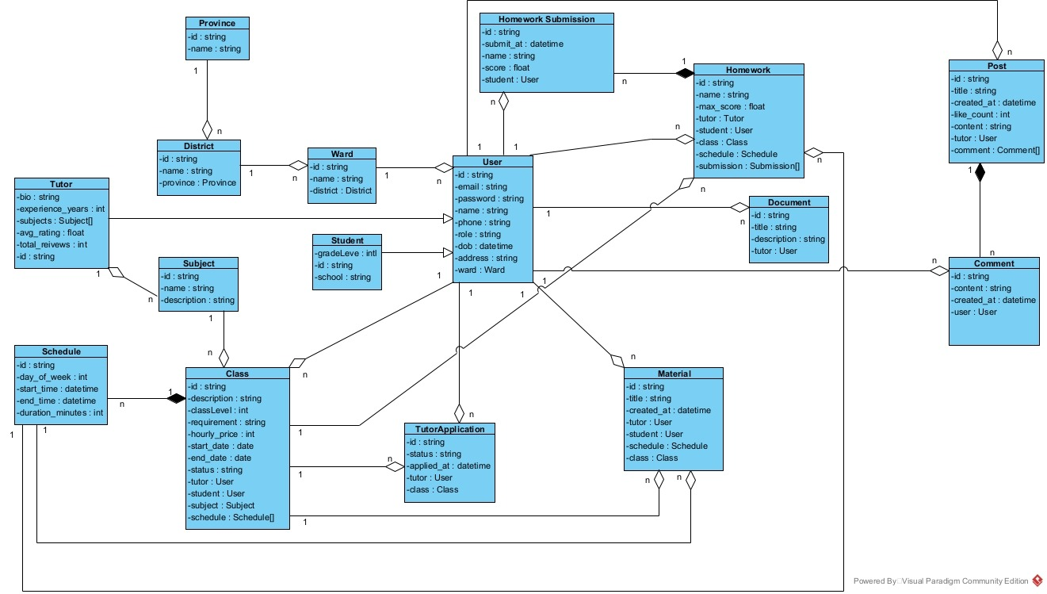 77
Hình 2.17: Biểu đồ tuần tự chức năng đăng nhập 100
Hình 2.18: Biểu đồ tuần tự chức năng đăng ký 101
Hình 2.19: Biểu đồ tuần tự chức năng xem chi tiết nhóm dịch vụ 102
Hình 2.20: Biểu đồ tuần tự chức năng thêm nhóm dịch vụ 103
Hình 2.21: Biểu đồ tuần tự chức năng chỉnh sửa nhóm dịch vụ 104
Hình 2.22: Biểu đồ tuần tự chức năng thay đổi trạng thái nhóm dịch vụ 105
Hình 2.23: Biểu đồ tuần tự chức năng thay cấu hình dịch vụ - vật liệu 106
Hình 2.25: Biểu đồ tuần tự chức năng xem danh sách lịch hẹn bệnh nhân 108
Hình 2.26: Biểu đồ tuần tự chức năng đặt lịch hẹn cho bệnh nhân 109
Hình 2.27: Biểu đồ tuần tự chức năng duyệt lịch hẹn 110
Hình 2.28: Biểu đồ tuần tự chức xem chi tiết phiếu khám 111
Hình 2.29: Biểu đồ tuần tự chức năng khám bệnh 112
Hình 2.30: Biểu đồ tuần tự chức năng thanh toán 113
Hình 2.31: Biểu đồ tuần tự chức thêm phiếu nhập kho 114
Hình 2.32: Biểu đồ tuần tự chức năng thêm phiếu xuất kho 115
Hình 2.33: Biểu đồ tuần tự chức năng báo cáo 115
Hình 2.33: Biểu đồ tuần tự chức năng báo cáo 116
Hình 3.1: Giao diện nhóm dịch vụ và dịch vụ con 128
Hình 3.2: Giao cấu hình dịch vụ - vật liệu 129
Hình 3.3: Giao diện danh sách bệnh nhân 129
Hình 3.4: Giao diện thêm mới bệnh nhân 130
Hình 3.5: Giao diện chỉnh sửa thông tin bệnh nhân 130
Hình 3.6: Giao diện tạo phiếu khám cho bệnh nhân 131
Hình 3.7: Giao diện tổng quan lịch hẹn 132
Hình 3.8: Giao diện chi tiết lịch hẹn 132
Hình 3.9: Giao diện thêm mới lịch hẹn 132
Hình 3.10: Giao diện phê duyệt lịch hẹn 133
Hình 3.11: Giao diện hủy lịch hẹn 133
Hình 3.12: Giao diện danh sách phiếu khám 134
Hình 3.13: Giao diện thêm phiếu khám 134
Hình 3.14: Giao diện chi tiết phiếu khám 135
Hình 3.15: Giao diện hủy phiếu khám 135
Hình 3.16: Giao diện thực hiện khám bệnh 136
Hình 3.17: Giao diện danh sách khoản cần thanh toán 136
Hình 3.18: Giao diện chi tiết thanh toán 137
Hình 3.19: Giao diện chuyển trạng thái thủ công khi thanh toán tiền mặt 137
Hình 3.20: Luồng xử lý sự kiện webhook thanh toán CASSO 137
Hình 3.21: Giao diện QR banking 138
Hình 3.21: Giao diện báo cáo thu chi 138
Hình 3.22: Giao diện báo cáo bệnh nhân đăng kí theo tháng 139

DANH MỤC BẢNG BIỂU

PHẦN MỞ ĐẦU
- GIỚI THIỆU
Trong giai đoạn hiện nay, Công nghệ Thông tin không chỉ là một lĩnh vực phát triển mà còn là nhân tố then chốt thúc đẩy cải tiến trong mọi hoạt động xã hội. Việc ứng dụng công nghệ giúp tối ưu hóa quy trình, nâng cao chất lượng quản lý và cải thiện trải nghiệm người dùng trong nhiều ngành, trong đó có giáo dục. Số hóa các thủ tục vận hành góp phần giảm thiểu lỗi, rút ngắn thời gian xử lý và tăng tính chuyên nghiệp của dịch vụ.
Với nhu cầu học tập gia tăng, việc tìm kiếm và kết nối với gia sư phù hợp trở nên quan trọng nhưng vẫn còn nhiều bất cập khi thực hiện bằng phương thức truyền thống. Phụ huynh và học viên thường phải dựa vào giới thiệu hoặc các kênh rời rạc, dẫn tới khó khăn trong việc đánh giá năng lực gia sư, quản lý lịch học và theo dõi tiến độ. Đồng thời, gia sư cũng gặp khó khăn trong việc tìm học viên phù hợp, sắp xếp lịch dạy và lưu trữ tài liệu nhiều công việc vẫn được xử lý thủ công, tốn thời gian.
Hệ thống hỗ trợ gia sư (Tutor Support System) được phát triển nhằm khắc phục những hạn chế này. Mục tiêu là tạo ra một nền tảng kết nối minh bạch, hỗ trợ quản lý lớp học và quá trình dạy học một cách hiệu quả. Ứng dụng cung cấp các chức năng chính như quản lý hồ sơ, tìm kiếm và ứng tuyển, đặt lịch và quản lý buổi học, trao đổi tài liệu và bài tập, đánh giá tiến độ, cùng các công cụ hỗ trợ realtime như chat và thông báo.
Các tính năng tiêu biểu hướng tới:
- Kết nối giữa gia sư và học viên, tìm kiếm, đăng tuyển và ứng tuyển.
- Quản lý hồ sơ chi tiết cho gia sư và học viên, thông tin lớp học.
- Quản lý lịch học, lập và điều chỉnh lịch, nhắc lịch và cơ chế nghỉ/bù.
- Theo dõi quá trình học, điểm danh, ghi chú buổi học, đánh giá tiến trình.
- Chia sẻ tài liệu và bài tập, giao/nộp bài và chấm điểm.
- Kênh liên lạc nhắn tin giữa gia sư và học viên/phụ huynh.
- Trang dashboard quản trị, thống kê và các chức năng chia sẻ tài liệu, bài đăng.

Hệ thống “Tutor Support” hướng đến việc nâng cao hiệu quả tìm kiếm, kết nối và quản lý học tập, mang lại giá trị cho cả gia sư, học viên/phụ huynh và đơn vị quản lý.
- MỤC TIÊU ĐỀ TÀI
Xây dựng một nền tảng hỗ trợ gia sư và học viên một cách toàn diện, nhằm đơn giản hóa quy trình tìm kiếm và kết nối giữa các bên liên quan. Hệ thống không chỉ hỗ trợ gia sư trong việc quản lý lịch dạy, tài liệu học tập, giao và chấm bài một cách hiệu quả, mà còn giúp học viên và phụ huynh dễ dàng tạo yêu cầu tìm gia sư, theo dõi lịch học, nộp bài và đánh giá tiến độ học tập. Nhằm rút ngắn thời gian, chi phí, cải thiện trải nghiệm người dùng và nâng cao chất lượng dạy học.
- PHẠM VI ĐỒ ÁN
Hệ thống tập trung giải quyết bài toán kết nối và quản lý quá trình dạy‑kèm giữa gia sư và học viên/phụ huynh, bao gồm quản lý hồ sơ, ghép lớp, điều phối lịch và theo dõi tiến độ học tập. Đối tượng sử dụng chính là gia sư, học viên/phụ huynh và nhân viên quản trị.
Triển khai các chức năng cốt lõi như đăng nhập/đăng ký, quản lý profile, tạo/ứng tuyển/ lựa chọn yêu cầu tìm gia sư, quản lý lớp và lịch, giao-nộp-chấm bài, chat và thông báo realtime.
Đồ án triển khai dưới dạng ứng dụng web với kiến trúc client–server, sử dụng stack web hiện đại để xây giao diện tương tác và API phục vụ nghiệp vụ. Lưu trữ phân tầng giữa dữ liệu quan hệ và dữ liệu phi cấu trúc. Bổ sung kênh realtime cho chat/thông báo và tài liệu API để mô tả giao tiếp. Mục tiêu là một giải pháp thực thi được, dễ kiểm thử và có khả năng mở rộng trong các giai đoạn tiếp theo.
- CẤU TRÚC ĐỒ ÁN
Chương I. Tìm hiểu yêu cầu hệ thống và Công nghệ sử dụng
Chương này trình bày những kiến thức nền tảng liên quan đến hệ thống hỗ trợ gia sư và các công nghệ chính sử dụng cho backend, frontend, database... Bên cạnh đó, chương này cũng đi sâu vào tìm hiểu các quy trình nghiệp vụ của hệ thống, từ quy trình kết nối gia sư - học viên đến quy trình hỗ trợ dạy và học.
Chương II. Phân tích thiết kế hệ thống
Copilot said: Chương này tập trung phân tích yêu
Chương này tập trung phân tích yêu cầu hệ thống và xây dựng kiến trúc chi tiết, bao gồm xác định các thành phần chính, mô tả chức năng từng module và cách thức tương tác giữa các thành phần. Để minh họa thiết kế và luồng nghiệp vụ, sẽ sử dụng các sơ đồ hướng chức năng và thời gian như biểu đồ usecase, biểu đồ tuần tự và biểu đồ lớp thực thể.
Chương III. Cài đặt và triển khai hệ thống
Chương này trình bày quá trình triển khai hệ thống từ thiết kế thành sản phẩm thực. Xây dựng các API trong backend, phát triển giao diện người dùng hiện đại, thân thiện. Kiểm thử hệ thống để đảm bảo các chức năng hoạt động đúng yêu cầu, đồng thời cũng đề cập đến những thách thức và giải pháp trong quá trình phát triển ứng dụng.
CHƯƠNG I : TÌM HIỂU YÊU CẦU HỆ THỐNG VÀ CÔNG NGHỆ SỬ DỤNG
Trong chương này, sẽ phân tích chi tiết yêu cầu chức năng và phi chức năng của Hệ thống hỗ trợ gia sư Tutor Support, đồng thời giới thiệu các công nghệ chủ đạo được lựa chọn để xây dựng hệ thống. Mục tiêu của chương là làm rõ phạm vi nghiệp vụ, các tác nhân tham gia, danh sách chức năng chính và những yêu cầu không chức năng cần đáp ứng khi triển khai hệ thống.
  - Tìm hiểu yêu cầu hệ thống
    - Mô tả chung về hệ thống
Hệ thống hỗ trợ gia sư là một nền tảng web cho phép kết nối, quản lý và theo dõi tương tác giữa gia sư, học viên. Hệ thống hỗ trợ các nghiệp vụ chính: tạo và quản lý profile, đăng yêu cầu tìm gia sư, ứng tuyển và lựa chọn gia sư, quản lý lịch dạy/học, trao đổi trực tiếp, chia sẻ tài liệu và giao/nộp/chấm bài, điểm danh buổi học, đánh giá sau khóa, cùng các chức năng quản trị và báo cáo thống kê.
Hướng tới mục tiêu tạo trải nghiệm kết nối minh bạch, nhanh chóng giữa gia sư và học viên, hỗ trợ quản lý lịch học và tiến trình học tập một cách tự động, rõ ràng, giảm gánh nặng thủ tục cho gia sư, phụ huynh và đội ngũ vận hành, cung cấp cơ chế realtime cho giao tiếp và thông báo kịp thời.
    - Danh sách các chức năng

STT | Tên chức năng | Mô tả
1 | Đăng ký / Đăng nhập / Đăng xuất | Quản lý xác thực người dùng (email/password), phân quyền role (tutor, student, admin), quên/mật khẩu, đổi mật khẩu.
2 | Quản lý profile | Gia sư: thông tin cá nhân, trình độ, môn dạy, kinh nghiệm, bảng giá, lịch rảnh.  Học viên: thông tin cơ bản, nhu cầu học. Cho phép xem profile lẫn nhau theo quyền.
3 | Tạo và quản lý yêu cầu tìm gia sư | Học viên tạo yêu cầu với tiêu chí: môn, lớp, địa điểm/online, ngân sách, thời gian mong muốn, mô tả chi tiết.
4 | Tìm kiếm và ứng tuyển / Thao tác ứng viên | Gia sư tìm yêu cầu phù hợp và ứng tuyển; có thể rút ứng tuyển (với quy tắc hạn chế spam). Học viên xem danh sách ứng viên, lọc gia sư còn lịch rảnh.
5 | Chọn gia sư & Xác nhận nhận lớp | Học viên chọn 1 gia sư; hệ thống gửi thông báo cho gia sư; gia sư xác nhận để khóa lịch. Nếu từ chối, ứng tuyển bị rút.
6 | Quản lý lịch dạy/học | Hiển thị lịch theo ngày/tuần/tháng; gia sư quản lý khung giờ rảnh, khóa/ mở khung giờ; hành động xin nghỉ/học bù và thỏa thuận ngày bù trong hệ thống
7 | Điểm danh buổi học | Sau buổi học, cả gia sư và phụ huynh/học viên cần xác nhận đã diễn ra buổi học để ghi nhận.
8 | Tài liệu & Bài tập | Gia sư upload tài liệu (pdf, hình), giao bài tập với deadline; học viên nộp file; gia sư chấm và nhận xét.
9 | Chat & Thông báo realtime | Kênh chat 1-1 giữa gia sư và học viên (hỗ trợ gửi ảnh/tệp); thông báo đẩy cho sự kiện quan trọng (ứng tuyển, xác nhận, nhắc lịch).
10 | Đánh giá & Nhận xét | Sau khóa, học viên/ phụ huynh đánh giá sao và để lại nhận xét cho gia sư; hiển thị xếp hạng/góp ý trên profile
11 | Danh sách yêu thích (Bookmark) | Học viên thêm gia sư vào danh sách yêu thích để dễ liên hệ sau này.
12 | Cộng đồng & Chia sẻ tài liệu | Người dùng đăng bài, like, comment, reply comment; chia sẻ tài liệu học tập công khai/nhóm.
Bảng 1.1: Danh sách chức năng của hệ thống
    - Biểu đồ use case tổng quát
Hệ thống mà em xây dựng bao gồm 5 tác nhân chính, mỗi tác nhân sẽ thực hiện các hành động cụ thể thông qua hệ thống. Các chức năng được thiết kế nhằm đảm bảo tính hiệu quả và đáp ứng đúng nhu cầu thực tế.
      - Gia sư: tạo/ cập nhật profile, tìm và ứng tuyển vào yêu cầu, quản lý lịch dạy, upload tài liệu, giao bài tập, chấm điểm, chat với học viên, xác nhận buổi học.
      - Học viên: tạo yêu cầu tìm gia sư, duyệt ứng viên, chọn gia sư, quản lý lịch học, nộp bài tập, chat, đánh giá gia sư sau khóa.
      - Quản trị viên (Admin): quản lý người dùng, dịch vụ, báo cáo, quản lý nội dung cộng đồng, hỗ trợ kỹ thuật.
Sau đây là sơ đồ tổng quát mô tả các use case chính của hệ thống.
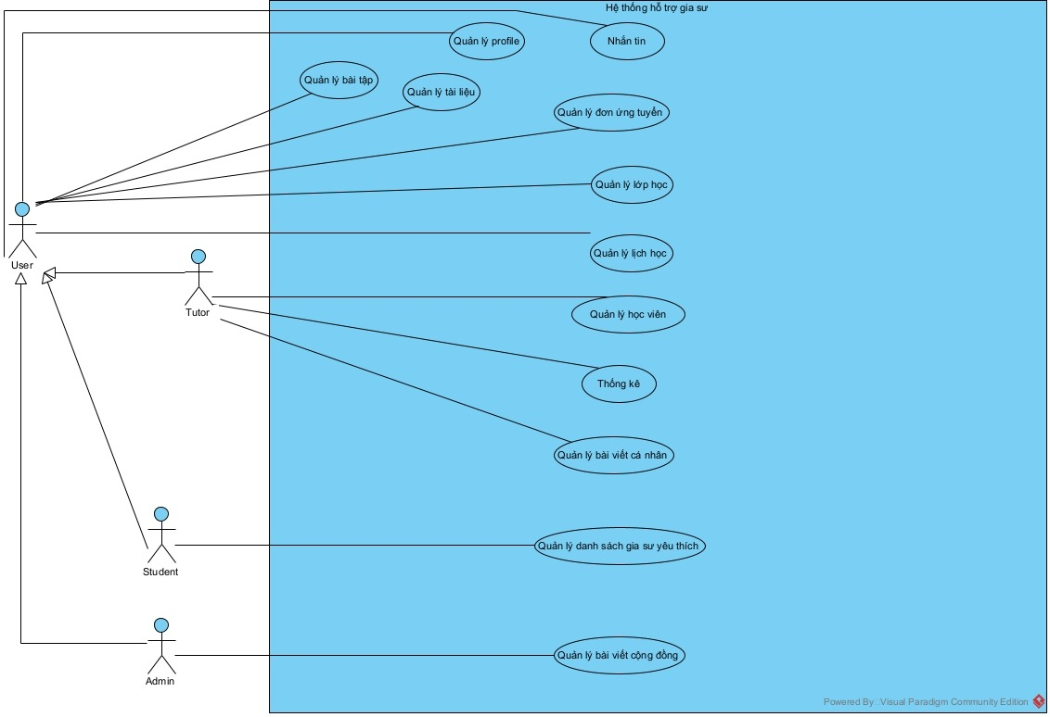

Hình 1.1: Biểu đồ use case tổng quát

  - Công nghệ sử dụng
    - Tổng quan
Hệ thống Tutor Support được thiết kế theo kiến trúc nhiều lớp: frontend đảm nhiệm trải nghiệm người dùng (SPA), backend xử lý nghiệp vụ và realtime, database lưu trữ cả dữ liệu có quan hệ và dữ liệu phi cấu trúc. Mục tiêu lựa chọn công nghệ là đảm bảo trải nghiệm tương tác mượt (lịch học, trò truyện, thao tác nhanh), giữ tính nhất quán cho các nghiệp vụ nhạy, và cung cấp khả năng mở rộng cho các chức năng cộng đồng (đăng bài, thích, bình luận, ảnh, file).
    - React + TypeScript
React là một thư viện xây dựng giao diện người dùng dựa trên mô hình component-based, sử dụng cơ chế Virtual DOM nhằm tối ưu hóa quá trình render khi trạng thái của ứng dụng thay đổi. TypeScript là một siêu tập của JavaScript, cung cấp hệ thống kiểu tĩnh, cơ chế interface và khả năng kiểm tra lỗi tại thời điểm biên dịch, góp phần nâng cao độ an toàn và khả năng bảo trì của mã nguồn.
      - Component-based: tách UI lớn thành các component nhỏ, dễ tái sử dụng (calendar, profile card, danh sách ứng viên, modal chọn gia sư).
      - Virtual DOM: tối ưu cập nhật giao diện, phù hợp với các view có nhiều tương tác.
      - TypeScript: giảm lỗi runtime, làm rõ contract giữa component và API.
Tính phù hợp với hệ thống:
      - Ứng dụng cần nhiều màn tương tác (calendar, chat, upload nộp bài, dashboard) nên component hoá giúp tổ chức mã và tái sử dụng nhanh.
      - TypeScript hỗ trợ xử lý payload phức tạp (event lịch, file submission, trạng thái ứng tuyển) và giúp phát triển nhóm hiệu quả.
      - SPA với React cho trải nghiệm mượt khi người dùng điều chỉnh lịch, xem profile hoặc chat mà không reload trang.
    - Thư viện component shadcn UI
Thư viện component UI cung cấp tập hợp các building block giao diện đã được chuẩn hóa, bao gồm các thành phần phổ biến như form, bảng dữ liệu, date-picker, modal, toast và tooltip. Các component này được thiết kế sẵn về mặt cấu trúc, hành vi và khả năng tương tác, giúp giảm đáng kể công sức xây dựng giao diện từ đầu và đảm bảo tính nhất quán trong toàn bộ hệ thống.

      - Component sẵn dùng: cung cấp các thành phần giao diện phổ biến với hành vi và kiểu dáng nhất quán, giúp tăng tốc quá trình phát triển giao diện.
      - Khả năng tùy biến và theme: hỗ trợ điều chỉnh màu sắc, typography và layout để phù hợp với nhận diện thương hiệu của hệ thống.
      - Chuẩn hóa UX và accessibility: nhiều component tuân thủ các tiêu chuẩn về khả năng truy cập (accessibility), giúp cải thiện trải nghiệm người dùng trên các nhóm đối tượng khác nhau.
Tính phù hợp với hệ thống:
      - Hệ thống hỗ trợ gia sư – học viên bao gồm nhiều màn hình tiêu chuẩn như hồ sơ cá nhân, danh sách ứng viên, quản lý lớp học và dashboard, do đó việc sử dụng thư viện component giúp rút ngắn thời gian thiết kế và triển khai giao diện.
      - Việc sử dụng các component thống nhất giúp đảm bảo trải nghiệm người dùng (UX) đồng đều giữa các vai trò tutor, student và admin.
      - Thư viện UI giúp giảm lỗi giao diện, tăng khả năng mở rộng và bảo trì khi hệ thống phát triển thêm chức năng mới.
    - Redux Toolkit & React Query

Redux Toolkit và React Query là hai công cụ được sử dụng để quản lý hai nhóm trạng thái khác nhau trong ứng dụng frontend. Trong đó, Redux Toolkit tập trung vào quản lý client-state hay global state, còn React Query đảm nhiệm việc xử lý server-state và các tác vụ liên quan đến việc truy xuất dữ liệu từ API.

      - Redux Toolkit: cung cấp cách tiếp cận chuẩn hóa để quản lý trạng thái toàn cục như thông tin xác thực (authentication), hồ sơ người dùng, các cờ giao diện (UI flags) và các thiết lập dùng chung, giúp tổ chức luồng dữ liệu rõ ràng và dễ bảo trì.
      - React Query: hỗ trợ quản lý dữ liệu từ phía server thông qua các cơ chế như caching, background refetch, stale-while-revalidate, đồng thời tự động xử lý trạng thái loading và error trong quá trình gọi API.

Tính phù hợp với hệ thống:
      - Hệ thống có nhiều dữ liệu thay đổi thường xuyên như danh sách ứng viên, lịch học và bài nộp, do đó React Query giúp tối ưu hiệu năng thông qua việc tái sử dụng dữ liệu cache và giảm số lần gọi API không cần thiết.
      - Redux Toolkit cho phép chia sẻ các trạng thái quan trọng giữa nhiều màn hình khác nhau, chẳng hạn như thông tin người dùng đã đăng nhập hoặc cấu hình lịch học, mà không cần truyền props phức tạp giữa các component.
      - Việc kết hợp Redux Toolkit và React Query giúp phân tách rõ ràng trách nhiệm quản lý state, từ đó nâng cao khả năng mở rộng và phát triển hệ thống theo nhóm một cách hiệu quả.
    - Node.js + Express
Node.js (kết hợp TypeScript ở phía server) là môi trường runtime hoạt động theo mô hình event-driven và non-blocking I/O, phù hợp cho các ứng dụng có tần suất truy cập cao. Express là một framework nhẹ, hỗ trợ tổ chức routing và middleware một cách linh hoạt, giúp xây dựng các REST API rõ ràng và dễ mở rộng.
      - Xử lý I/O hiệu quả: phù hợp với các tác vụ I/O-bound như chat, upload/download file và xử lý nhiều kết nối đồng thời.
      - Hệ thống middleware: hỗ trợ triển khai authentication, validation, logging và xử lý lỗi một cách thống nhất.
Tính phù hợp với hệ thống:
      - Backend của hệ thống Tutor Support cần đồng thời cung cấp REST API và hỗ trợ các tính năng realtime, trong đó Node.js cho phép triển khai cả hai trên cùng một nền tảng và cùng ngôn ngữ JavaScript/TypeScript giữa frontend và backend.
      - Dễ dàng tích hợp với MongoDB (thông qua Mongoose), Redis và Socket.io để xử lý các luồng realtime, caching và lưu trữ dữ liệu.
    - SQL Server
SQL Server là hệ quản trị cơ sở dữ liệu quan hệ, lưu trữ dữ liệu theo mô hình bảng và hỗ trợ đầy đủ các thuộc tính ACID, đảm bảo tính nhất quán và toàn vẹn dữ liệu trong các giao dịch phức tạp.
      - Toàn vẹn và nhất quán dữ liệu: hỗ trợ transaction cho các thao tác nhiều bước, giảm rủi ro sai lệch dữ liệu.
      - Khả năng truy vấn và tổng hợp mạnh: hỗ trợ truy vấn phức tạp và các phép aggregation phục vụ báo cáo.
Tính phù hợp với hệ thống:
      - Các thực thể có mối quan hệ chặt chẽ như người dùng, lớp học, đăng ký học, lịch học, điểm danh và hóa đơn cần được lưu trữ trong RDBMS để đảm bảo tính nhất quán giao dịch (ví dụ: chọn gia sư → khóa lịch → tạo lớp).
      - SQL Server hỗ trợ hiệu quả cho các báo cáo quản trị như thống kê số lớp theo gia sư, doanh thu và tiến độ học tập.
    - MongoDB + Mongoose
MongoDB là hệ quản trị cơ sở dữ liệu NoSQL theo mô hình document, lưu trữ dữ liệu dưới dạng JSON-like. Mongoose đóng vai trò là lớp trung gian, cung cấp schema, validation và các hook cho ứng dụng Node.js.
      - Lưu trữ linh hoạt: phù hợp với các dữ liệu phi cấu trúc hoặc thay đổi thường xuyên như tin nhắn chat, bài viết cộng đồng và metadata của tài liệu.
      - Khả năng mở rộng: hỗ trợ mở rộng theo chiều ngang thông qua sharding và replica khi hệ thống phát triển.
Tính phù hợp với hệ thống:
      - Lịch sử chat, bài viết cộng đồng và metadata tài liệu thường có cấu trúc thay đổi theo thời gian, do đó MongoDB cho phép mở rộng nhanh mà không cần thực hiện migrate schema phức tạp.
      - Mongoose giúp bổ sung các cơ chế validation và lifecycle hook, đảm bảo mức độ kiểm soát dữ liệu cần thiết ngay cả khi sử dụng NoSQL.
    - Socket.io (Realtime / Chat)
Socket.io là thư viện hỗ trợ giao tiếp hai chiều theo mô hình event-driven, cung cấp các cơ chế như rooms, namespaces và khả năng tự động reconnect hoặc fallback khi kết nối không ổn định.
      - Giao tiếp realtime: cung cấp API dựa trên sự kiện cho chat, notification và theo dõi trạng thái người dùng (presence).
      - Quản lý kênh linh hoạt: hỗ trợ grouping thông qua rooms để tổ chức các cuộc hội thoại hoặc kênh lớp học.
Tính phù hợp với hệ thống:
      - Các chức năng như chat 1-1 giữa gia sư và học viên, thông báo khi ứng tuyển hoặc được xác nhận, nhắc lịch học và đồng bộ trạng thái điểm danh đều yêu cầu truyền thông tin theo thời gian thực, phù hợp với Socket.io.
      - Dễ dàng kết hợp với MongoDB để lưu trữ và truy xuất lịch sử tin nhắn.
    - Redis (In-memory Data Store)
Redis là hệ thống lưu trữ dữ liệu in-memory, hỗ trợ nhiều kiểu dữ liệu khác nhau như string, list, set, hash và sorted set, đồng thời cung cấp cơ chế publish/subscribe.
      - Hiệu năng cao: truy xuất dữ liệu với độ trễ thấp, phù hợp cho caching, counters và quản lý session.
      - Pub/Sub: hỗ trợ trao đổi sự kiện nội bộ giữa các service hoặc module trong hệ thống.
Tính phù hợp với hệ thống:
      - Redis phù hợp để cache kết quả tìm kiếm gia sư, danh sách lớp học, lưu session tạm thời hoặc làm adapter cho các luồng realtime khi hệ thống mở rộng.
      - Việc sử dụng Redis giúp giảm tải cho cơ sở dữ liệu chính và cải thiện đáng kể thời gian phản hồi của ứng dụng.
    - Swagger / OpenAPI
OpenAPI (Swagger) là tiêu chuẩn mô tả API, cho phép định nghĩa rõ ràng các endpoint, phương thức HTTP, tham số và cấu trúc request/response dưới dạng machine-readable.

      - Tài liệu hóa API: hỗ trợ sinh tài liệu tự động, mock server và client SDK.
      - Đồng bộ contract: giúp frontend và backend thống nhất về cấu trúc dữ liệu và hành vi API.
Tính phù hợp với hệ thống:
      - Hệ thống Tutor Support bao gồm nhiều module như xác thực, quản lý yêu cầu, ứng tuyển, lịch học, bài tập, upload và lưu trữ chat, do đó OpenAPI giúp frontend phát triển song song với backend dựa trên đặc tả chung.
      - OpenAPI hỗ trợ đội QA trong việc tự động hóa kiểm thử contract và phát hiện sớm các sai lệch giữa các thành phần của hệ thống.

  - Kết chương
Trong chương này, chúng ta đã làm rõ yêu cầu nghiệp vụ chính của Hệ thống Hỗ trợ Gia sư: kết nối gia sư, học viên, quản lý profile, tạo/ứng tuyển yêu cầu, quản lý lịch (calendar) với cơ chế khóa/xin nghỉ/học bù, chat realtime, quản lý tài liệu, bài tập và báo cáo. Đồng thời chương trình bày lựa chọn công nghệ phù hợp cho các nhu cầu này (React + TypeScript, Redux/React Query, Node.js + Express, SQL Server + MongoDB, Socket.io, Redis, Swagger). Trên cơ sở phân tích và lựa chọn công nghệ, Chương II sẽ triển khai phân tích chi tiết và thiết kế hệ thống (use cases, ERD, kiến trúc), còn Chương III tập trung cài đặt, kiểm thử và triển khai.

CHƯƠNG II: PHÂN TÍCH VÀ THIẾT KẾ HỆ THỐNG

Mục đích của chương II là chuyển yêu cầu nghiệp vụ thành thiết kế chức năng và mô tả các thành phần cần có để xây dựng Hệ thống hỗ trợ gia sư. Chương này bao gồm: mô tả các đối tượng nghiệp vụ (viết bằng ngôn ngữ mô tả, không dùng thuật ngữ kỹ thuật), quan hệ giữa các đối tượng, phân chia module chức năng chính, các trường hợp sử dụng trọng yếu, luồng xử lý chi tiết cho các kịch bản chính, sơ đồ dữ liệu tóm tắt và các ràng buộc nghiệp vụ cần lưu ý. Những nội dung này là nền tảng để triển khai lập trình.

  - Thông tin các đối tượng
    - Gia sư
Gia sư là người cung cấp dịch vụ dạy kèm. Hệ thống cần lưu trữ và hiển thị các thông tin giúp học viên/ phụ huynh đánh giá và chọn lựa, gồm:
- Thông tin cá nhân cơ bản: tên, ảnh đại diện, liên hệ để liên lạc.
- Thông tin chuyên môn: các môn dạy, khối lớp phù hợp, trình độ học vấn, chứng chỉ/kinh nghiệm giảng dạy.
- Bảng mô tả công việc: mô tả phong cách giảng dạy, phương pháp, giới thiệu ngắn về bản thân.
- Giáo trình mẫu và tài liệu tham khảo: tài liệu minh họa, file mẫu, video giới thiệu (nếu có).
- Bảng giá và điều kiện giảng dạy: mức giá theo giờ/khóa, hình thức dạy (online/ở nhà/đến lớp).
- Lịch dạy khả dụng: các khung giờ thường rảnh/không rảnh để hiển thị khi học viên tìm kiếm.
- Đánh giá và phản hồi: điểm trung bình, nhận xét từ học viên trước, số lượng đánh giá.
    - Học viên / Phụ huynh
Học viên (hoặc phụ huynh thay mặt học viên) là người yêu cầu dịch vụ. Thông tin cần quản lý gồm:
- Thông tin liên hệ và nhận diện: tên, số điện thoại, email, ảnh (nếu cần).
- Nhu cầu học: môn học, khối lớp, mục tiêu học tập, mức giá mong muốn, yêu cầu đặc biệt (ví dụ: cần gia sư nữ/nam, dạy kèm tại nhà hay online).
- Lịch học mong muốn: khung giờ ưu tiên để đối chiếu với lịch gia sư.
- Lịch sử tương tác: các yêu cầu đã tạo, các gia sư đã liên hệ/ứng tuyển, các lớp đã học, đánh giá đã cho.
- Danh sách yêu thích: lưu lại gia sư ưa thích để dễ liên hệ sau.
    - Đơn ứng tuyển của gia sư
Đây là quá trình tương tác giữa gia sư và học viên:
- Gia sư có thể xem yêu cầu và gửi hồ sơ kèm lời nhắn giải thích. Gia sư có quyền rút ứng tuyển; nếu rút, có thời gian chờ trước khi ứng tuyển lại cùng yêu cầu để tránh spam.
- Học viên xem danh sách ứng viên, trong đó các gia sư còn lịch phù hợp được nổi bật để chọn. Học viên chỉ được chọn một gia sư cho một yêu cầu; khi đã chọn sẽ chờ gia sư xác nhận.
- Nếu gia sư xác nhận, lịch của gia sư cho buổi/lịch đó được khóa để tránh xung đột. Nếu từ chối, ứng tuyển bị hủy và học viên nhận thông báo.
    - Lớp học và lịch dạy (Class & Schedule)
Sau khi gia sư được chọn và xác nhận nhận lớp, hai bên bước vào quản lý khóa học:
- Thông tin lớp: môn học, giáo viên, học viên (một hoặc nhiều), ngày bắt đầu/kết thúc, số buổi dự kiến.
- Lịch biểu: các buổi học cụ thể hiển thị theo tuần/tháng; người dùng xem calendar để nắm lịch.
- Quản lý thay đổi: xin nghỉ, học bù; cả hai bên thỏa thuận và chọn ngày bù trong hệ thống.
- Khóa và mở khung giờ: khi gia sư nhận lớp, khung giờ đó bị khóa; gia sư có thể mở/khóa các khung giờ khác do thay đổi cá nhân.
    - Buổi học, điểm danh và ghi chú
Mỗi buổi học có trạng thái và ghi chú liên quan:
- Xác nhận buổi học: sau buổi học, gia sư và phụ huynh/học viên cùng xác nhận buổi đã diễn ra để ghi nhận.
- Ghi chú buổi học: gia sư ghi ngắn về nội dung buổi, bài tập, nhận xét tiến độ.
- Theo dõi tiến độ: biểu đồ/ghi chép tổng hợp cho thấy tiến triển của học viên theo từng lớp.
    - Bài tập và tài liệu
Quy trình dạy kèm gồm chức năng chia sẻ tài liệu và giao/nộp bài:
- Gia sư upload tài liệu (pdf, ảnh, tài liệu tham khảo) để học viên truy cập.
- Gia sư giao bài tập kèm deadline; học viên nộp bài (file, ảnh), gia sư chấm điểm và gửi nhận xét.
- Lưu trữ lịch sử bài tập và điểm để báo cáo tiến độ.
    - Chat và giao tiếp
Hệ thống cung cấp kênh trao đổi giữa gia sư và học viên/phụ huynh:
- Chat 1-1 để trao đổi trực tiếp về nội dung dạy, thỏa thuận lịch, gửi file nhanh.
- Thông báo về sự kiện quan trọng: có ứng tuyển mới, gia sư được chọn, gia sư xác nhận, nhắc lịch sắp tới, kết quả chấm bài.
    - Cộng đồng và nội dung chia sẻ
Ngoài các chức năng chính, hệ thống có khu vực cộng đồng:
- Người dùng đăng bài chia sẻ tài liệu, kinh nghiệm học/giảng dạy.
- Các bài post có comment, like và chia sẻ; hỗ trợ tìm kiếm tài liệu chung.
    - Quản trị và báo cáo
Vai trò quản trị (admin) giám sát hoạt động:
- Quản lý người dùng, kiểm duyệt nội dung, hỗ trợ kỹ thuật.
- Báo cáo và thống kê: tổng số lớp, lượng người dùng, hiệu suất hoạt động, báo cáo cần thiết cho vận hành.

  - Quan hệ giữa các đối tượng, thông tin
- Một gia sư có thể ứng tuyển nhiều lớp học cùng lúc (không giới hạn về ứng tuyển, nhưng khi xác nhận nhận lớp cần kiểm tra lịch, gia sư chỉ có thể ứng tuyển khi lớp học đang ở trạng thái đang tuyển gia sư).
- Khi học viên chọn một gia sư(mỗi lần học viên chỉ được duyệt 1 đơn ứng tuyển và chờ gia sư phản hồi) và gia sư xác nhận, hệ thống tạo một lớp học (khóa) và khởi tạo lịch cho các buổi học tương ứng.
- Mỗi lớp gồm nhiều buổi học; mỗi buổi có khả năng được điểm danh, ghi chú và có thể xin nghỉ/học bù.
- Gia sư và học viên cùng truy xuất tài liệu, bài tập, nộp/chấm; các bản ghi này thuộc về lớp tương ứng.
- Người dùng có thể thêm gia sư vào danh sách yêu thích để tiện liên hệ sau này.
- Chat và thông báo là cầu nối giữa các đối tượng, hỗ trợ trao đổi và nhắc nhở mọi thay đổi liên quan đến yêu cầu, ứng tuyển, lịch hoặc bài tập.
- Admin giám sát toàn hệ, có thể truy vấn báo cáo tổng quan và can thiệp khi cần.
  - Biểu đồ use case chi tiết
    - Đăng nhập
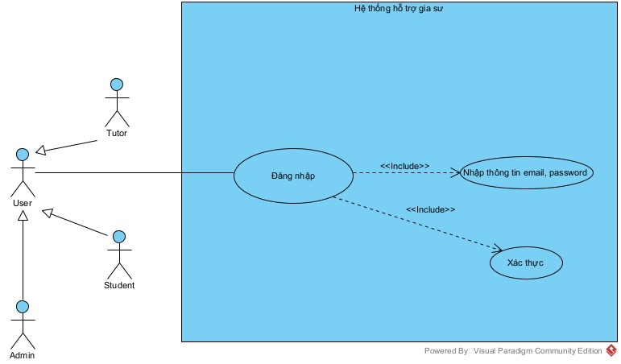

Hình 2.1: Biểu đồ use case chức năng quản lý Đăng nhập

    - Đăng ký
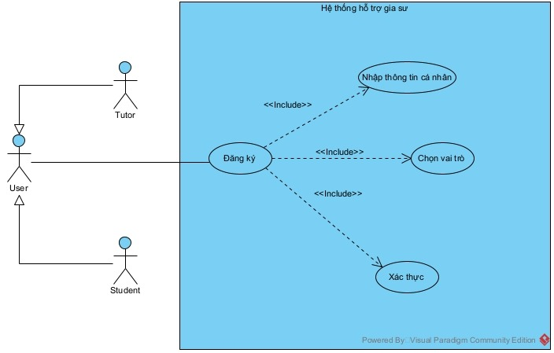

Hình 2.2: Biểu đồ use case chức năng quản lý Đăng ký

    - Module Kết nối gia sư – học viên
Gia sư
      - Quản lý profile gia sư
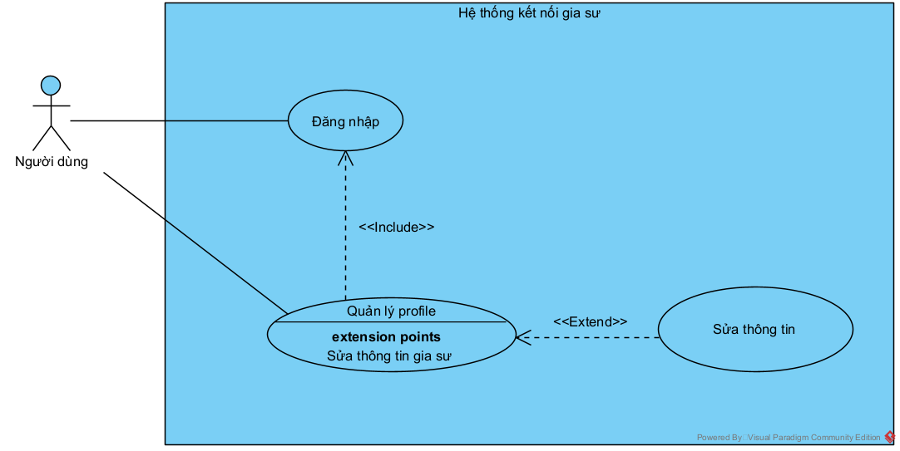

Hình 2.3: Biểu đồ use case chức năng quản lý profile gia sư
      - Xem profile học viên
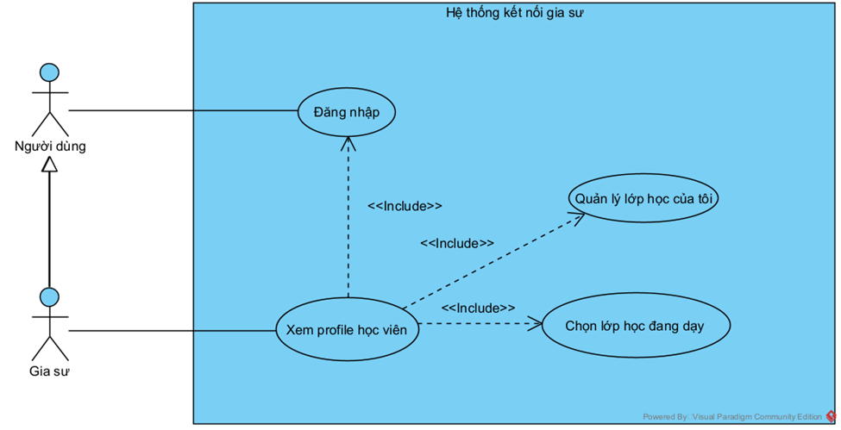

Hình 2.4: Biểu đồ use case chức năng xem profile học viên
      - Ứng tuyển 1 lớp học
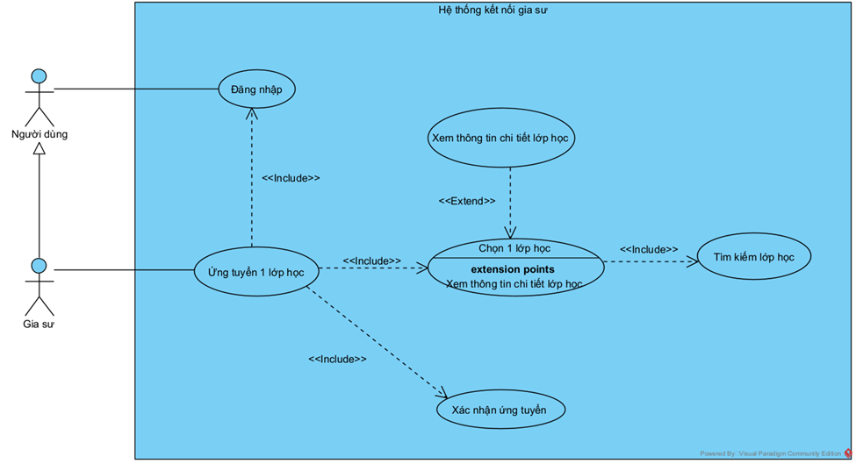

Hình 2.5: Biểu đồ use case chức năng ứng tuyển 1 lớp học

      - Rút ứng tuyển 1 lớp học
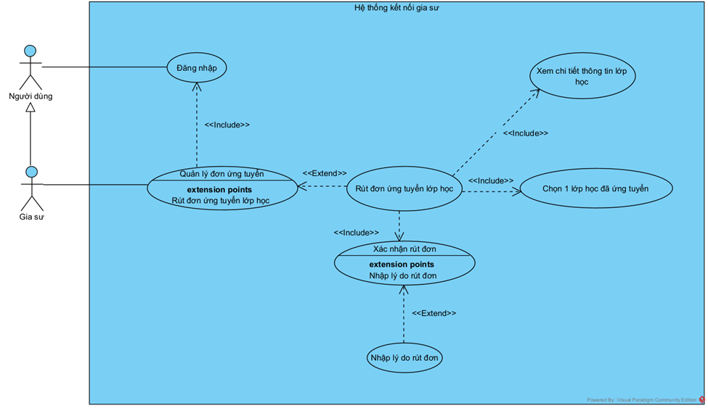

Hình 2.6: Biểu đồ use case chức năng rút ứng tuyển 1 lớp học

      - Xác nhận 1 lớp học
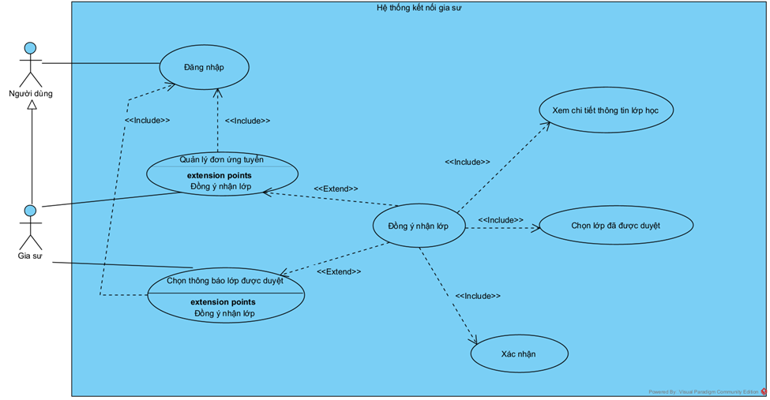

Hình 2.7: Biểu đồ use case chức năng xác nhận 1 lớp học

      - Từ chối 1 lớp học
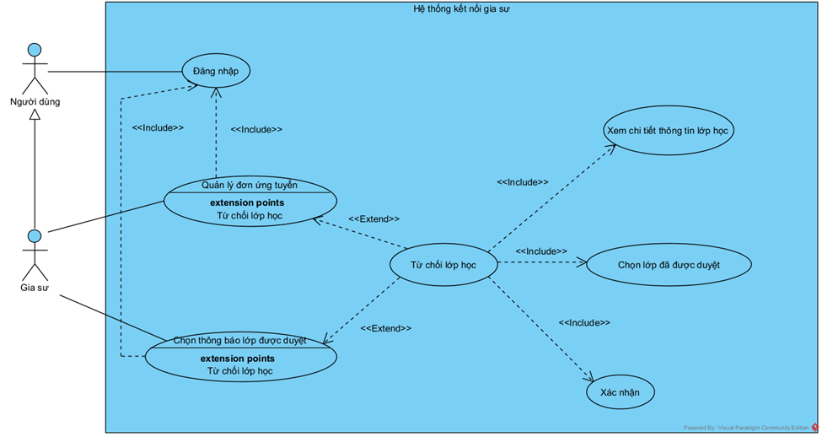

Hình 2.8: Biểu đồ use case chức năng từ chối 1 lớp học

Học viên
      - Quản lý profile


Hình 2.9: Biểu đồ use case chức năng quản lý profile học viên

      - Quản lý lớp học
Tạo lớp học
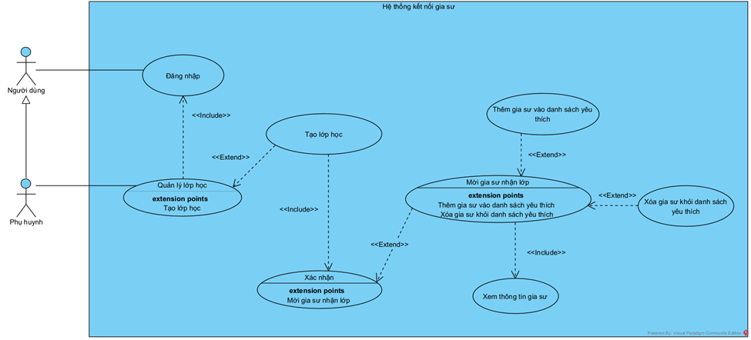

Hình 2.10: Biểu đồ use case chức năng tạo lớp học

Sửa thông tin lớp học
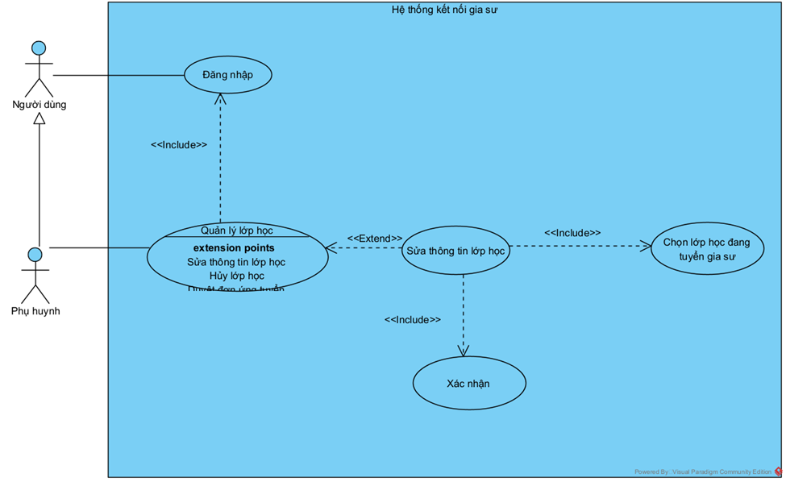

Hình 2.11: Biểu đồ use case chức năng sửa thông tin lớp học

Hủy lớp học
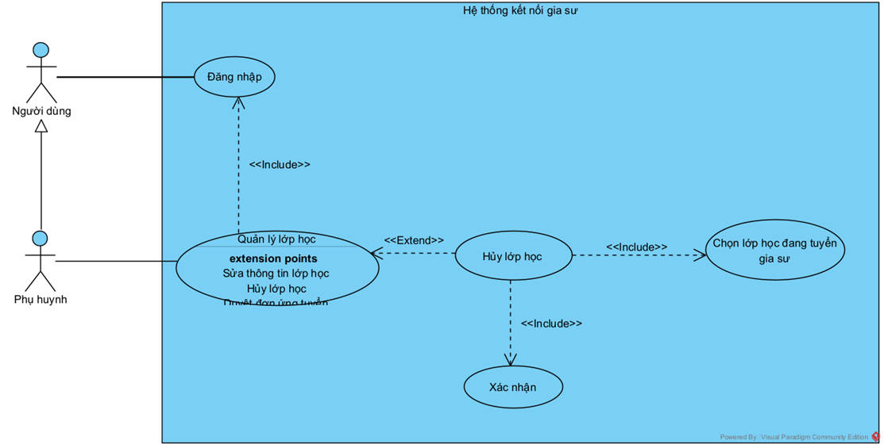

Hình 2.12: Biểu đồ use case chức năng hủy lớp học

      - Quản lý đơn ứng tuyển
Chọn gia sư
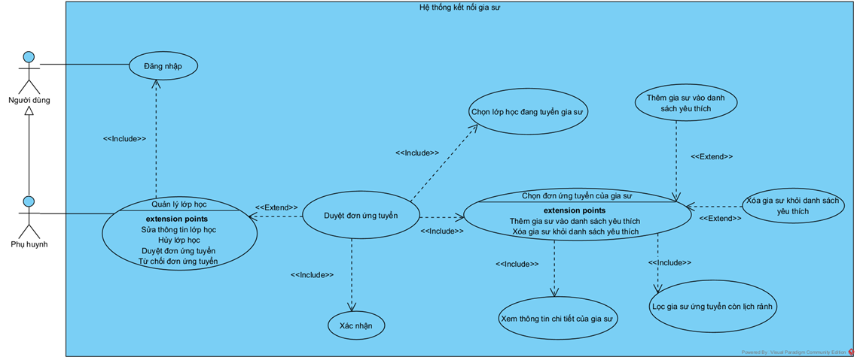

Hình 2.13: Biểu đồ use case chức năng chọn gia sư

Từ chối đơn ứng tuyển
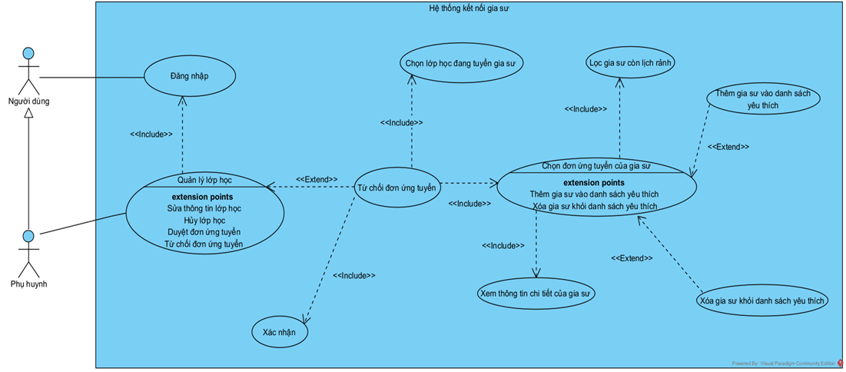

Hình 2.14: Biểu đồ use case chức năng từ chối đơn ứng tuyển

      - Quản lý danh sách gia sư yêu thích
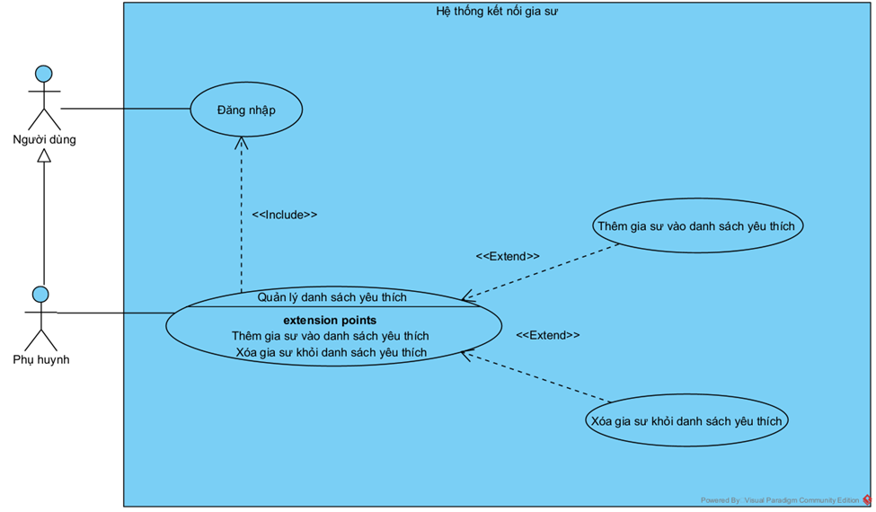

Hình 2.15: Biểu đồ use case chức năng quản lý danh sách gia sư yêu thích
    - Module Hỗ trợ học tập
      - Quản lý lịch học
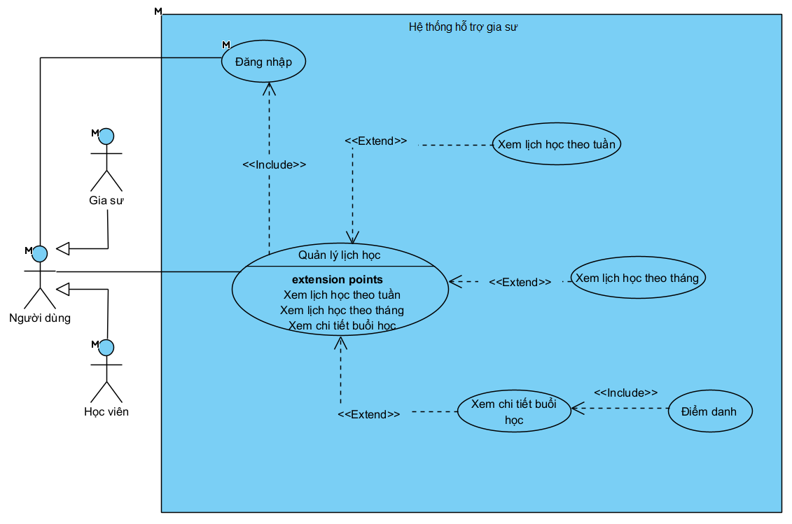

Hình 2.16: Biểu đồ use case chức năng quản lý lịch học

      - Quản lớp học
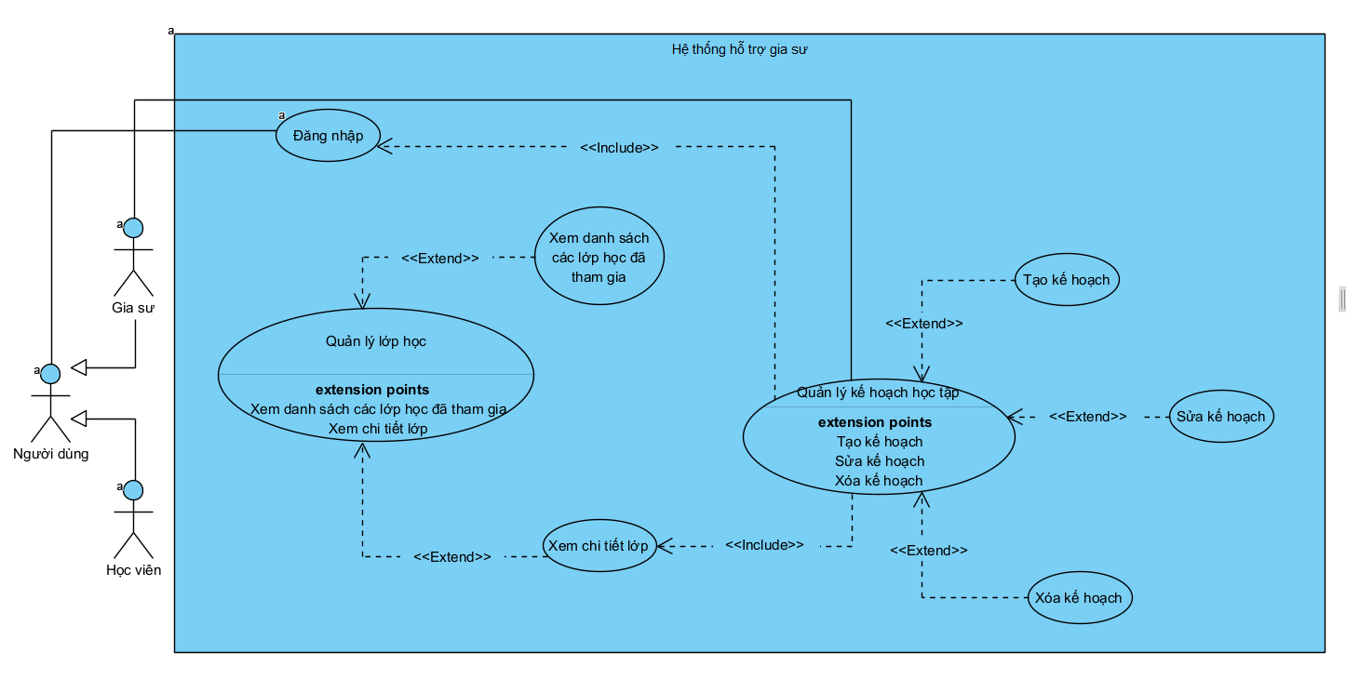

Hình 2.17: Biểu đồ use case chức năng quản lý lớp học

      - Quản lý tài liệu
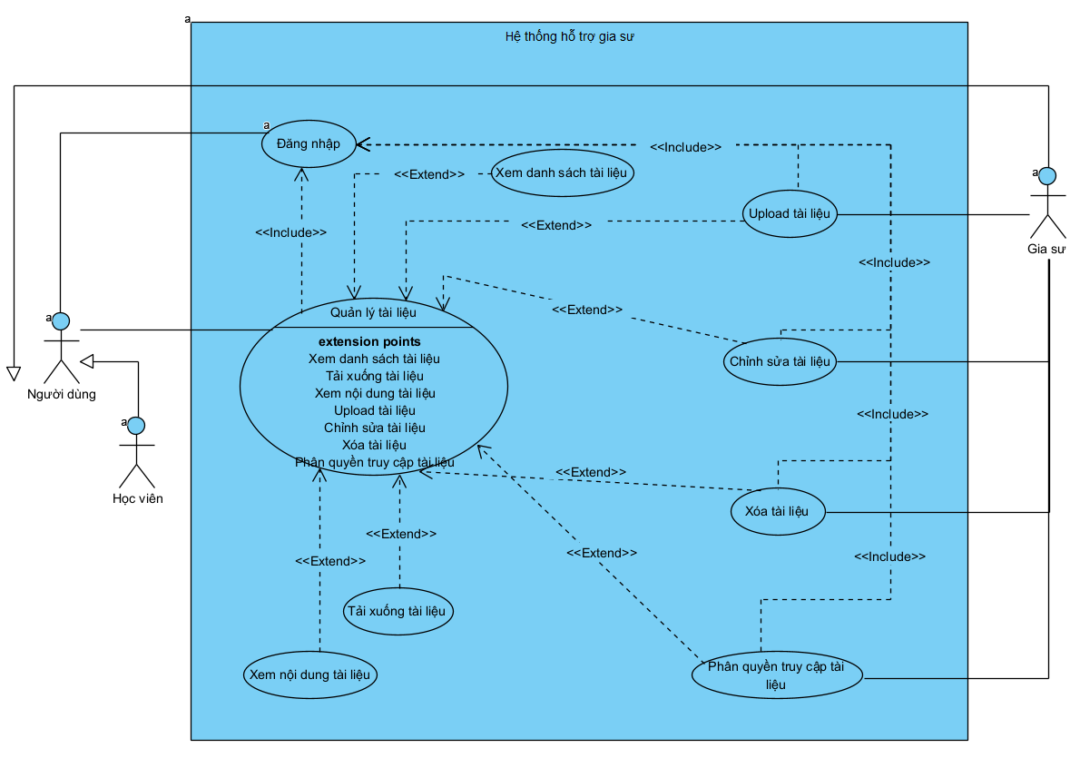

Hình 2.18: Biểu đồ use case chức năng quản lý tài liệu

      - Quản lý bài tập
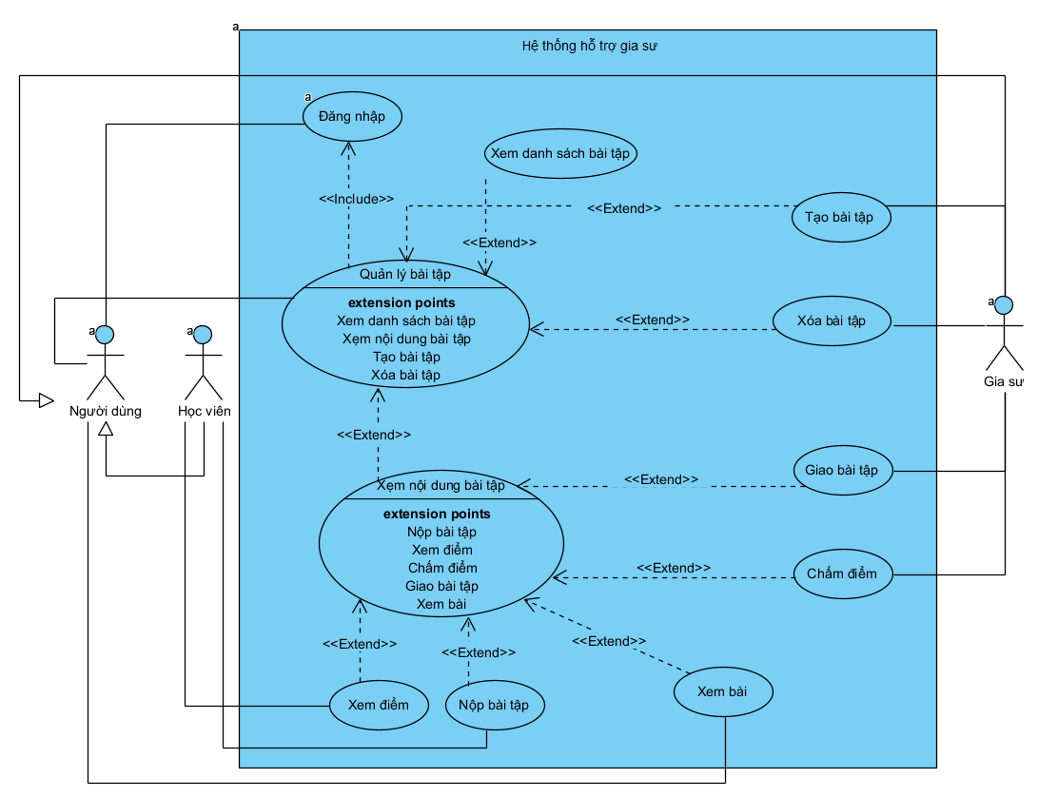

Hình 2.19: Biểu đồ use case chức năng quản lý bài tập

      - Quản lý học viên
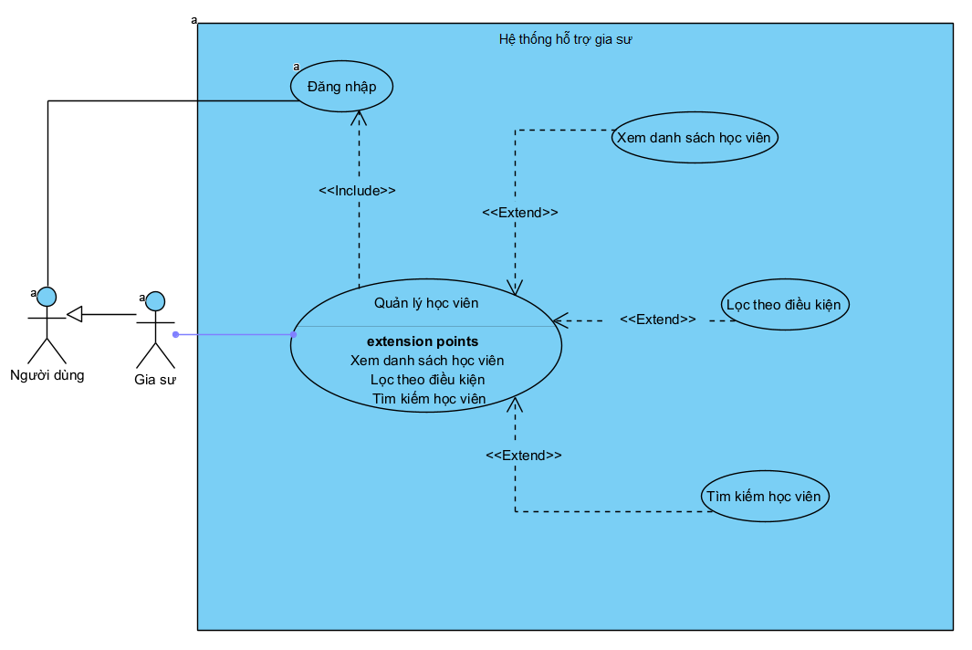

Hình 2.20: Biểu đồ use case chức năng quản lý học viên

      - Thống kê
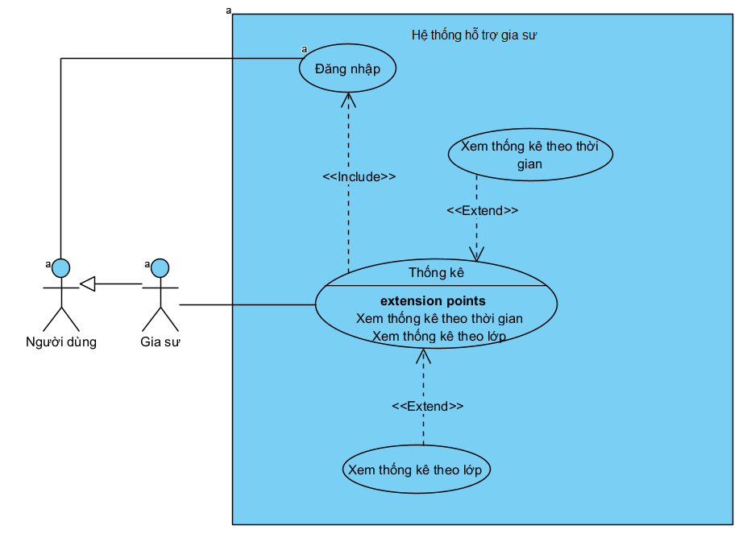

Hình 2.21: Biểu đồ use case chức năng thống kê

    - Module giao tiếp
      - Nhắn tin
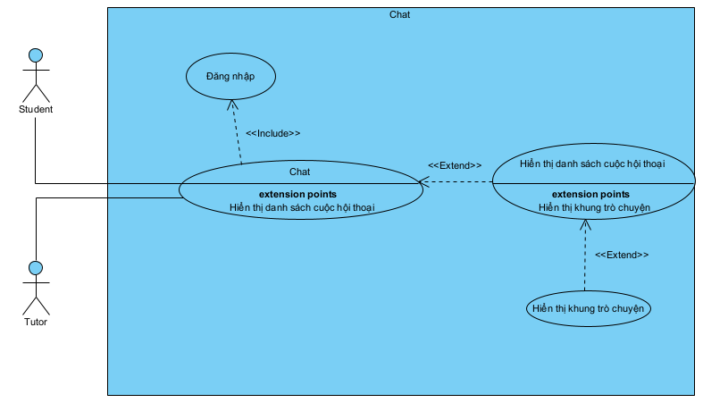

Hình 2.22: Biểu đồ use case chức năng nhắn tin

      - Quản trị bài viết cá nhân
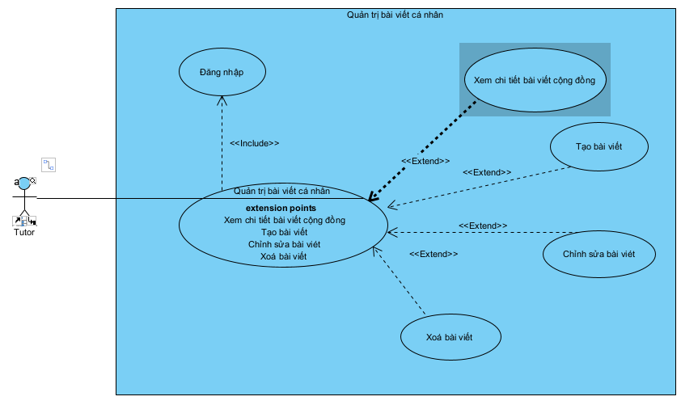

Hình 2.23: Biểu đồ use case chức năng quản lý bài viết cá nhân

      - Quản trị bài viết cộng đồng
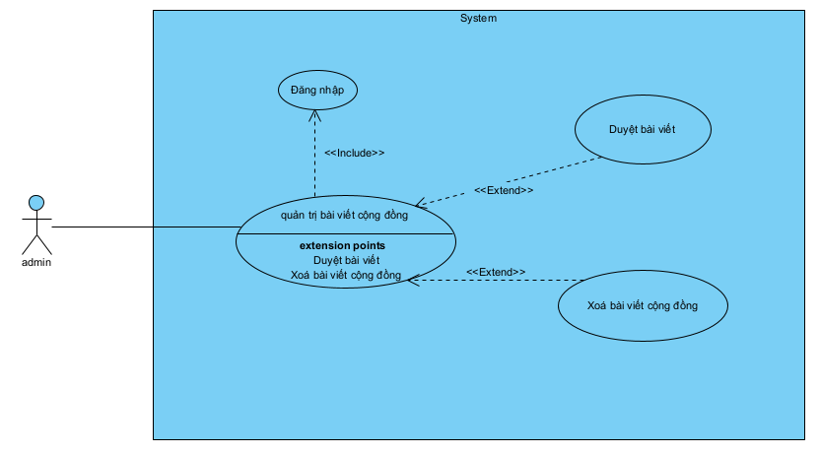

Hình 2.24: Biểu đồ use case chức năng quản lý bài viết cộng đồng

  - Kịch bản chuẩn cho các module
    - Đăng ký

Use case | Đăng ký tài khoản
Actor | Học viên, gia sư
Tiền điều kiện | Người dùng chưa có tài khoản trong hệ thống
Hậu điều kiện | Hệ thống tạo tài khoản mới thành công
Kịch bản chính | - Người dùng truy cập trang đăng ký (Học sinh hoặc gia sư)  - Hệ thống hiển thị form để người dùng nhập số điện thoại hoặc email  - Người dùng nhập email/số điện thoại để lấy mã OTP  - Người dùng lấy mã OTP và nhập mã OTP để xác thực  - Hệ thống kiếm tra mã OTP và hiển thị form đăng ký với các trường: Họ, Tên, Email, Mật khẩu, Xác nhận mật khẩu  - Người dùng nhập đầy đủ thông tin và bấm “Đăng ký”  - Hệ thống tạo tài khoản mới và thông báo “Đăng ký thành công”  - Hệ thống chuyển hướng đến trang đăng nhập
Ngoại lệ | Ngoại lệ 1: Dữ liệu nhập vào không hợp lệ  - Điều kiện gây ra ngoại lệ: Người dùng nhập thông tin không hợp lệ ( Ví dụ: email sai định dạng, mật khẩu không đúng định dạng, mật khẩu xác nhận không khớp, bỏ trống trường bắt buộc)  - Xử lý: Hệ thống hiển thị thông báo lỗi tương ứng và giữ nguyên Form để người dùng sửa đổi  Ngoại lệ 2: Email đã tồn tại  - Điều kiện gây ra ngoại lệ: Người dùng nhập email đã được đăng ký trong hệ thống.  - Xử lý: Hệ thống hiển thị thông báo "Email already exists" và giữ nguyên form để người dùng thay đổi email.  Ngoại lệ 3: Lỗi hệ thống  - Điều kiện gây ra ngoại lệ: Hệ thống gặp lỗi khi lưu thông tin (ví dụ: lỗi kết nối cơ sở dữ liệu).  - Xử lý: Hệ thống hiển thị thông báo "Đăng ký thất bại" và giữ nguyên form để người dùng thử lại.  Ngoại lệ 4: OTP không chính xác  ● Điều kiện gây ra ngoại lệ: Khách hàng nhập OTP không chính xác.  ● Xử lý: Hệ thống hiển thị thông báo "OTP không đúng. Vui lòng kiểm tra và nhập lại." và cho phép người dùng nhập lại OTP.  Ngoại lệ 5: OTP hết hạn  ● Điều kiện gây ra ngoại lệ: Khách hàng không nhập OTP trong khoảng thời gian quy định (ví dụ: 5 phút).  ● Xử lý: Hệ thống hiển thị thông báo "OTP đã hết hạn. Vui lòng yêu cầu mã OTP mới." và cho phép người dùng quay lại bước lấy OTP.

Bảng 2.1: Kịch bản use case đăng ký

    - Đăng nhập

Use case | Đăng nhập
Actor | Học viên, gia sư
Tiền điều kiện | Người dùng đã có tài khoản trong hệ thống
Hậu điều kiện | Người dùng đăng nhập thành công và chuyển đến trang chính
Kịch bản chính | - Người dùng truy cập trang đăng nhập  - Hệ thống hiển thị form đăng nhập với các trường: Email, Mật khẩu  - Người dùng nhập email và mật khẩu  - Hệ thống kiểm tra tính hợp lệ của dữ liệu nhập  - Người dùng bấm nút “Đăng nhập”  - Hệ thống tạo phiên đăng nhập và xác nhận đăng nhập thành công và chuyển hướng đến trang chính theo yêu cầu
Ngoại lệ | Ngoại lệ 1: Dữ liệu nhập vào không hợp lệ  - Điều kiện gây ra ngoại lệ: Người dùng nhập email sai định dạng hoặc bỏ trống mật khẩu.  - Xử lý: Hệ thống hiển thị thông báo lỗi và giữ nguyên form để người dùng sửa đổi.  Ngoại lệ 2: Sai email hoặc mật khẩu  - Điều kiện gây ra ngoại lệ: Email không tồn tại hoặc mật khẩu không đúng.  - Xử lý: Hệ thống hiển thị thông báo "Invalid email or password" và giữ nguyên form.  Ngoại lệ 3: Lỗi hệ thống  - Điều kiện gây ra ngoại lệ: Hệ thống gặp lỗi khi lưu thông tin (ví dụ: lỗi kết nối cơ sở dữ liệu).  - Xử lý: Hệ thống hiển thị thông báo "Đăng ký thất bại" và giữ nguyên form để người dùng thử lại.

Bảng 2.2: Kịch bản use case đăng nhập

    - Quản lý profile gia sư

Use case | Quản lý profile gia sư
Actor | Gia sư
Tiền điều kiện | Gia sư đăng nhập thành công
Hậu điều kiện | Thông tin gia sư được cập nhật
Kịch bản chính | 1. Gia sư chọn chức năng quản lý thông tin cá nhân trên giao diện chính  2. Hệ thống hiển thị thông tin cá nhân của gia sư gồm các thông tin: ảnh đại diện, tên, địa chỉ, giới tính, ngày sinh, số điện thoại, kinh nghiệm, chuyên môn, lời giới thiệu, nút sửa  3. Gia sư click nút sửa trên giao diện  4. Hệ thống hiện giao diện sửa thông tin là các thông tin của gia sư với các ô có thể sửa được và nút lưu, hủy, khôi phục  5. Gia sư sửa thông tin cần sửa. Gia sư sửa địa chỉ và click lưu  6. Hệ thống hiện thông báo thành công  7. Gia sư click OK của thông báo  8. Hệ thống quay về giao diện chính của quản lý thông tin cá nhân
1

Bảng 2.3: Kịch bản use case quản lý profile gia sư

    - Xem chi tiết nhóm dịch vụ

Use case | Xem profile học viên
Actor | Gia sư
Tiền điều kiện | Gia sư đăng nhập thành công
Hậu điều kiện | Xem thông tin học viên
Kịch bản chính | 1. Gia sư chọn chức năng quản lý lớp học của tôi trên giao diện chính  2. Hệ thống hiển thị giao diện chính của quản lý lớp học của tôi gồm các tab lớp học đang dạy, lớp học ứng tuyển, lớp học đã được duyệt. Mỗi tab là danh sách các lớp học gồm các thông tin cơ bản của lớp học  3. Gia sư click vào tab lớp học đang dạy  4. Hệ thống hiện danh sách các lớp gia sư đang dạy  Tên học viên Môn học Lịch học  Nguyễn Văn A Toán 10 Thứ 2, Thứ 4  Hoàng Văn B Toán 7 Thứ 2, Thứ 6  5. Gia sư chọn vào dòng đầu tiên để xem thông tin chi tiết của lớp học và thông tin chi tiết của học viên Nguyễn Văn A  6. Hệ thống hiển thị thông tin chi tiết của lớp học: Lịch học, ngày bắt đầu, ngày kết thúc, Môn học, địa điểm và nút xem thông tin học viên  7. Gia sư chọn chức năng xem thông tin học viên  8. Hệ thống hiển thị chi tiết thông tin của học viên Nguyễn Văn A và nút quay lại  9. Gia sư sau khi xem thông tin, click nút quay lại trên giao diện  10. Hệ thống quay lại giao diện chính của quản lý lớp học

Bảng 2.4: Kịch bản use case xem profile học viên

    - Ứng tuyển lớp học

Use case | Ứng tuyển lớp học
Actor | Gia sư
Tiền điều kiện | Gia sư đăng nhập thành công
Hậu điều kiện | Ứng tuyển thành công
Kịch bản chính | 1. Gia sư chọn chức năng tìm kiếm lớp học  2. Hệ thống hiện giao diện tìm kiếm lớp học:  - Ô nhập  - Bộ lọc: Môn học, Địa chỉ, Mức lương  - Nút tìm kiếm  3. Gia sư chọn môn học Toán 5, Mức lương: 150000đ/buổi và click tìm kiếm  4. Hệ thống hiển thị giao diện kết quả tìm kiếm  - Ô nhập  - Bộ lọc: Môn học(Toán 5), địa chỉ, mức lương(150000đ)  - Nút tìm kiếm  Bảng kết quả:  Tên môn Địa chỉ Lương Trạng thái lớp  Toán 5 Cầu Giấy 150000 Đang tuyển gia sư  Toán 5 Cầu giấy 150000 Đang tuyển gia sư  Toán 5 Hà Đông 150000 Đang học  5. Gia sư click chọn vào lớp đầu tiên để ứng tuyển  6. Hệ thống hiển thị  - Thông tin chi tiết của lớp học đó: tên môn, địa chỉ, lương, tên học viên, trình độ học viên, yêu cầu của phụ huynh, lịch học, ngày bắt đầu, ngày kết thúc  - Nút ứng tuyển,nút quay lại  7. Gia sư click nút ứng tuyển trên giao diện  8. Hệ thống hiện form ứng tuyển:  - Lời giới thiệu  - Hồ sơ cá nhân  - Nút xác nhận ứng tuyển  9. Gia sư click chọn nút xác nhận ứng tuyển  10. Hệ thống hiện thông báo thành công  11. Gia sư click OK của thông báo  12. Hệ thống quay về giao diện kết quả tìm kiếm  - Ô nhập  - Bộ lọc: Môn học(Toán 5), địa chỉ, mức lương(150000đ)  - Nút tìm kiếm  Bảng kết quả:  Tên môn Địa chỉ Lương Trạng thái lớp  Toán 5 Cầu Giấy 150000 Đang tuyển gia sư Đã ứng tuyển  Toán 5 Cầu giấy 150000 Đang tuyển gia sư  Toán 5 Hà Đông 150000 Đang học

Bảng 2.5: Kịch bản use case Ứng tuyển lớp học

    - Rút ứng tuyển 1 lớp học

Use case | Rút đơn ứng tuyển
Actor | Gia sư
Tiền điều kiện | Gia sư đăng nhập thành công
Hậu điều kiện | Rút đơn ứng tuyển thành công
Kịch bản chính | 1. Gia sư chọn chức năng quản lý đơn ứng tuyển trên giao diện chính  2. Hệ thống hiển thị giao diện chính của quản lý đơn ứng tuyển gồm các tab đã rút đơn, đã ứng tuyển,bị từ chối và đã được duyệt. Mỗi tab là danh sách các lớp học gồm các thông tin cơ bản của lớp học  3. Gia sư click vào tab đã ứng tuyển  4. Hệ thống hiện danh sách các lớp gia sư đã ứng tuyển  Tên môn Địa chỉ Lương Lịch dạy  Toán 5 Cầu giấy 150000 Thứ 2, 4  Toán 7 Hà Đông 180000 Thứ 2, 5  5. Gia sư chọn lớp học thứ 2 để rút đơn  6. Hệ thống xổ xuống thông tin chi tiết của lớp học đó  Tên môn Địa chỉ Lương Lịch dạy  Toán 5 Cầu giấy 150000 Thứ 2, 4  - Môn học: Toán 7  - Địa chỉ: Hà Đông  - Mức lương: 180000đ  - Lịch dạy: Thứ 2(19h), Thứ 4(19h)  - Học viên: Nguyễn Bá An  - Yêu cầu: đang học/tốt nghiệp trường sư phạm Toán  - Thời gian bắt đầu: 15/10/2025  - Số điện thoại: 012345678  - Nút rút đơn ứng tuyển  7. Gia sư click nút rút đơn ứng tuyển  8. Hệ thống hiển thị hộp thoại xác nhận và ô nhập lý do rút đơn(tùy chọn)  9. Gia sư click nút xác nhận rút đơn trên hộp thoại  10. Hệ thống thông báo rút đơn thành công và hiển thị giao diện danh sách lớp học đã ứng tuyển  Tên môn Địa chỉ Lương Lịch dạy  Toán 5 Cầu giấy 150000 Thứ 2, 4

Bảng 2.6: Kịch bản use case Rút đơn ứng tuyển

    - Xác nhận 1 lớp học

Use case | Đồng ý nhận lớp
Actor | Gia sư
Tiền điều kiện | Gia sư đăng nhập thành công
Hậu điều kiện | Nhận lớp thành công
Kịch bản chính | 1. Gia sư chọn chức năng quản lý đơn ứng tuyển trên giao diện chính  2. Hệ thống hiển thị giao diện chính của quản đơn ứng tuyển gồm các tab đã rút đơn, đã ứng tuyển,bị từ chối và đã được duyệt. Mỗi tab là danh sách các lớp học gồm các thông tin cơ bản của lớp học  3. Gia sư click vào tab lớp học đã được duyệt  4. Hệ thống hiện danh sách các lớp gia sư đã được duyệt  Tên môn Địa chỉ Lương Lịch dạy  Toán 3 Cầu Giấy 160000 Thứ 2, 4  Toán 8 Hà Đông 180000 Thứ 2, 5  5. Gia sư chọn lớp học thứ nhất để xem chi tiết lớp học đó  6. Hệ thống xổ xuống thông tin chi tiết của lớp học đó  Tên môn Địa chỉ Lương Lịch dạy  - Môn học: Toán 3  - Địa chỉ: Cầu Giấy  - Mức lương: 160000đ  - Lịch dạy: Thứ 2(19h), Thứ 4(19h)  - Học viên: Nguyễn Bá Anh  - Yêu cầu: đang học/tốt nghiệp trường sư phạm Toán  - Thời gian bắt đầu: 15/10/2025  - Số điện thoại: 012345678  - Nút nhận lớp, từ chối lớp  Toán 8 Hà Đông 180000 Thứ 2, 5  7. Gia sư click nút nhận lớp  8. Hệ thống hiển thị hộp thoại xác nhận  9. Gia sư click nút xác nhận trên hộp thoại  10. Hệ thống hiển thị thông báo thành công và hiện giao diện danh sách lớp học đã được duyệt  Tên môn Địa chỉ Lương Lịch dạy  Toán 3 Cầu Giấy 160000 Thứ 2, 4 Nhận lớp  Toán 8 Hà Đông 180000 Thứ 2, 5

Bảng 2.7: Kịch bản use case Đồng ý nhận lớp

    - Từ chối 1 lớp học
Use case | Từ chối nhận lớp
Actor | Gia sư
Tiền điều kiện | Gia sư đăng nhập thành công
Hậu điều kiện | Từ chối nhận lớp thành công
Kịch bản chính | 1. Gia sư chọn chức năng quản lý đơn ứng tuyển trên giao diện chính  2. Hệ thống hiển thị giao diện chính của quản đơn ứng tuyển gồm các tab đã rút đơn, đã ứng tuyển,bị từ chối và đã được duyệt. Mỗi tab là danh sách các lớp học gồm các thông tin cơ bản của lớp học  3. Gia sư click vào tab lớp học đã được duyệt  4. Hệ thống hiện danh sách các lớp gia sư đã được duyệt  Tên môn Địa chỉ Lương Lịch dạy  Toán 3 Cầu Giấy 160000 Thứ 2, 4 Nhận lớp  Toán 8 Hà Đông 180000 Thứ 2, 5  5. Gia sư chọn lớp học thứ 2 để xem chi tiết lớp học đó  6. Hệ thống xổ xuống thông tin chi tiết của lớp học đó  Tên môn Địa chỉ Lương Lịch dạy  Toán 5 Cầu giấy 150000 Thứ 2, 4 Nhận lớp  - Môn học: Toán 8  - Địa chỉ: Hà Đông  - Mức lương: 180000đ  - Lịch dạy: Thứ 2(19h), Thứ 5(19h)  - Học viên: Nguyễn Bá An  - Yêu cầu: đang học/tốt nghiệp trường sư phạm Toán  - Thời gian bắt đầu: 15/9/2025  - Số điện thoại: 012345678  - Nút nhận lớp, từ chối lớp  7. Gia sư click nút từ chối lớp  8. Hệ thống hiển thị hộp thoại xác nhận và ô nhập lý do(tùy chọn)  9. Gia sư sau khi nhập lý do từ chối(có thể không cần nhập) và click nút xác nhận trên hộp thoại  10. Hệ thống hiển thị thông báo thành công và hiện giao diện danh sách lớp học đã được duyệt  Tên môn Địa chỉ Lương Lịch dạy  Toán 3 Cầu Giấy 160000 Thứ 2, 4 Nhận lớp  Toán 8 Hà Đông 180000 Thứ 2, 5 Từ chối

Bảng 2.8: Kịch bản use case Từ chối nhận lớp

    - Quản lý profile
Use case | Quản lý profile
Actor | Phụ huynh/Học viên
Tiền điều kiện | Phụ huynh đăng nhập thành công
Hậu điều kiện | Thông tin học viên được cập nhật
Kịch bản chính | 1. Phụ huynh/học viên chọn chức năng quản lý thông tin cá nhân trên giao diện chính  2. Hệ thống hiển thị thông tin cá nhân của học viên gồm các thông tin: ảnh đại diện, tên, địa chỉ, giới tính, ngày sinh, số điện thoại, lớp, trường, nút sửa  3. Phụ huynh/học viên click nút sửa trên giao diện  4. Hệ thống hiện giao diện sửa thông tin là các thông tin của học viên với các ô có thể sửa được và nút lưu, hủy, khôi phục  5. Phụ huynh/học viên sửa thông tin cần sửa. Phụ huynh sửa lớp và click lưu  6. Hệ thống hiện thông báo thành công  7. Phụ huynh/học viên click OK của thông báo  8. Hệ thống quay về giao diện chính của quản lý thông tin cá nhân

Bảng 2.9: Kịch bản use case Quản lý profile

    - Tạo lớp học
Use case | Tạo lớp học
Actor | Phụ huynh
Tiền điều kiện | Phụ huynh đăng nhập thành công
Hậu điều kiện | Tạo lớp học mới thành công
Kịch bản chính | 1. Phụ huynh chọn chức năng quản lý lớp học trên giao diện chính  2. Hệ thống hiển thị giao diện chính của chức năng quản lý lớp học gồm:  - Các tab: đang tuyển gia sư, đã có gia sư, đang học, đã hoàn thành, đã hủy  - Nút thêm lớp học mới  3. Phụ huynh chọn chức năng thêm lớp học mới trên giao diện  4. Hệ thống hiện giao diện thêm lớp học mới là các ô nhập thông tin hoặc ô chọn  - Tên môn(ô chọn)  - Lớp(ô chọn)  - Địa chỉ(ô nhập)  - Học phí(ô nhập)  - Yêu cầu(ô nhập)  - Lịch học(ô nhập)  - Thời gian bắt đầu(ô chọn)  - Thời gian kết thúc(ô chọn)  - Nút tạo lớp  5. Phụ huynh điền thông tin và click nút tạo lớp trên giao diện  6. Hệ thống hiện thông báo thành công  7. Phụ huynh click OK của thông báo  8. Hệ thống hiển thị giao diện mời gia sư nhận lớp  - Danh sách gia sư được đề xuất  Tên Kinh nghiệm Chuyên môn Trường  Nguyễn Văn A Toán 2, Toán 6 Toán Sư phạm Hà Nội  Nguyễn Văn B Toán 3, Toán 5, Toán 6 Toán, Vật lý Sư phạm Hà Nội  - Nút OK  9. Phụ huynh click nút OK  10. Hệ thống quay lại giao diện chính của chức năng quản lý lớp học
Ngoại lệ | 1. Phụ huynh click vào dòng đầu tiên để xem chi tiết thông tin của gia sư  Tên Kinh nghiệm Chuyên môn Trường  - Tên: Nguyễn Văn A  - Chuyên môn: Toán  - Tuổi: 22  - Trường: Sinh viên năm 3 trường Sư phạm Hà Nội  - Kinh nghiệm: đã dạy các lớp Toán 2, Toán 6  - Địa chỉ  - Chứng chỉ  - Nút mời nhận lớp  Nguyễn Văn B Toán 3, Toán 5, Toán 6 Toán, Vật lý Sư phạm Hà Nội  9.1. Phụ huynh click nút mời trên giao diện  9.2. Hệ thống hiển thị thông báo mời thành công  Tên Kinh nghiệm Chuyên môn Trường  Nguyễn Văn A Toán 2, Toán 6 Toán Sư phạm Hà Nội Đã mời  Nguyễn Văn B Toán 3, Toán 5, Toán 6 Toán, Vật lý Sư phạm Hà Nội  - Nút OK

Bảng 2.10: Kịch bản use case Tạo lớp học

    - Sửa thông tin lớp học
Use case | Sửa thông tin lớp học
Actor | Phụ huynh
Tiền điều kiện | Phụ huynh đăng nhập thành công
Hậu điều kiện | Sửa thông tin lớp học thành công
Kịch bản chính | 1. Phụ huynh chọn chức năng quản lý lớp học trên giao diện chính  2. Hệ thống hiển thị giao diện chính của chức năng quản lý lớp học gồm:  - Các tab: đang tuyển gia sư, đã có gia sư, đang học, đã hoàn thành, đã hủy  - Nút thêm lớp học mới  3. Phụ huynh chọn tab lớp học đang tuyển gia sư  4. Hệ thống hiện danh sách các lớp học đang tuyển gia sư  Tên môn Thời gian bắt đầu Lịch học Hành động  Toán 8 20/9/2025 Thứ 2,4 Sửa, Hủy, Xem danh sách ứng tuyển  Vật lý 8 15/8/2025 Thứ 3,7 Sửa, Hủy, Xem danh sách ứng tuyển  5. Phụ huynh click nút sửa ở dòng đầu tiên để sửa thông tin lớp học Toán 8  6. Hệ thống hiện giao diện sửa thông tin lớp học là các ô chứa thông tin của lớp học Toán 8(có thể sửa được)  - Tên môn: Toán 8  - Thời gian bắt đầu  - Thời gian kết thúc  - Lịch học: Thứ 2(19h), thứ 4(19h)  - Học phí  - Địa chỉ  - Yêu cầu  - Nút lưu,hủy  7. Phụ huynh sửa lịch học từ Thứ 4(19h) thành Thứ 5(19h) và click nút lưu  8. Hệ thống hiển thị hộp thoại xác nhận sửa  9. Phụ huynh click nút xác nhận trong hộp thoại  10. Hệ thống hiển thị sửa thông tin thành công và quay lại giao diện danh sách lớp học đang tuyển gia sư  Tên môn Thời gian bắt đầu Lịch học Hành động  Toán 8 20/9/2025 Thứ 2,5 Sửa, Hủy, Xem danh sách ứng tuyển  Vật lý 8 15/8/2025 Thứ 3,7 Sửa, Hủy, Xem danh sách ứng tuyển

Bảng 2.11: Kịch bản use case Sửa thông tin lớp học

    - Hủy lớp
Use case | Hủy lớp học
Actor | Phụ huynh
Tiền điều kiện | Phụ huynh đăng nhập thành công
Hậu điều kiện | Hủy lớp học thành công
Kịch bản chính | 1. Phụ huynh chọn chức năng quản lý lớp học trên giao diện chính  2. Hệ thống hiển thị giao diện chính của chức năng quản lý lớp học gồm:  - Các tab: đang tuyển gia sư, đã có gia sư, đang học, đã hoàn thành, đã hủy  - Nút thêm lớp học mới  3. Phụ huynh chọn tab lớp học đang tuyển gia sư  4. Hệ thống hiện danh sách các lớp học đang tuyển gia sư  Tên môn Thời gian bắt đầu Lịch học Hành động  Toán 8 20/9/2025 Thứ 2,5 Sửa, Hủy, Xem danh sách ứng tuyển  Vật lý 8 15/8/2025 Thứ 3,7 Sửa, Hủy, Xem danh sách ứng tuyển  5. Phụ huynh click nút hủy ở dòng đầu tiên để hủy lớp học Toán 8  6. Hệ thống hiển thị hộp thoại xác nhận hủy lớp gồm thông tin chi tiết của lớp học đó(tên môn, thời gian bắt đầu, thời gian kết thúc, học phí, yêu cầu, lịch học) và ô nhập lý do hủy lớp(tùy chọn)  7. Phụ huynh sau khi đọc thông tin lớp học, điền lý do hủy lớp(tùy chọn) và click nút xác nhận hủy trên hộp thoại  8. Hệ thống hiện thông báo hủy lớp thành công  Tên môn Thời gian bắt đầu Lịch học Hành động  Vật lý 8 15/8/2025 Thứ 3,7 Sửa, Hủy, Xem danh sách ứng tuyển

Bảng 2.12: Kịch bản use case Hủy lớp học

    - Chọn gia sư
Use case | Duyệt đơn ứng tuyển
Actor | Phụ huynh
Tiền điều kiện | Phụ huynh đăng nhập thành công
Hậu điều kiện | Duyệt đơn ứng tuyển thành công, thông báo đến gia sư được duyệt, cập nhật trạng thái đơn ứng tuyển của gia sư được duyệt
Kịch bản chính | 1. Phụ huynh chọn chức năng quản lý lớp học trên giao diện chính  2. Hệ thống hiển thị giao diện chính của chức năng quản lý lớp học gồm:  - Các tab: đang tuyển gia sư, đã có gia sư, đang học, đã hoàn thành, đã hủy  - Nút thêm lớp học mới  3. Phụ huynh chọn tab lớp học đang tuyển gia sư  4. Hệ thống hiện danh sách các lớp học đang tuyển gia sư  Tên môn Thời gian bắt đầu Lịch học Hành động  Toán 8 20/9/2025 Thứ 2,5 Sửa, Hủy, Xem danh sách ứng tuyển  Vật lý 8 15/8/2025 Thứ 3,7 Sửa, Hủy, Xem danh sách ứng tuyển  5. Phụ huynh click nút xem danh sách ứng tuyển ở dòng đầu tiên để chọn gia sư cho lớp học Toán 8  6. Hệ thống hiện giao diện xem danh sách đơn ứng tuyển:  - Bộ lọc lịch rảnh  - Danh sách đơn ứng tuyển  Tên Giới tính Địa chỉ Kinh nghiệm  A Nữ Cầu giấy Toán 5, Toán 7  B Nam Hà Đông Toán 8, Toán 6  C Nữ Mỹ Đình Toán 3, Toán 7  D Nữ Hà Đông Toán 9, Toán 10  7. Phụ huynh click chọn vào chức năng lọc lịch rảnh  8. Hệ thống hiện lại danh sách đơn ứng tuyển sau khi lọc  Tên Giới tính Địa chỉ Kinh nghiệm  A Nữ Cầu giấy Toán 5, Toán 7  B Nam Hà Đông Toán 8, Toán 6  C Nữ Mỹ Đình Toán 3, Toán 7  9. Phụ huynh click vào dòng thứ 2 để xem chi tiết thông tin của gia sư  10. Hệ thống hiện giao diện thông tin chi tiết của gia sư B  - Thông tin cá nhân cơ bản  - Thông tin năng lực  - Danh sách các lớp đã từng dạy  - Các đánh giá& phản hồi từ phụ huynh của từng lớp đã dạy  - 2 nút duyệt/từ chối  11. Phụ huynh xem chi tiết thông tin của gia sư và click nút duyệt đơn ứng tuyển  12. Hệ thống hiển thị hộp thoại xác nhận  13. Phụ huynh click nút OK của hộp thoại  14. Hệ thống hiển thị thông báo thành công và quay lại giao diện danh sách các lớp đang tuyển gia sư  Tên Giới tính Địa chỉ Kinh nghiệm  A Nữ Cầu giấy Toán 5, Toán 7  B Nam Hà Đông Toán 8, Toán 6 Đã duyệt  C Nữ Mỹ Đình Toán 3, Toán 7

Bảng 2.13: Kịch bản use case Duyệt đơn ứng tuyển

    - Từ chối đơn ứng tuyển
Use case | Từ chối đơn ứng tuyển
Actor | Phụ huynh
Tiền điều kiện | Phụ huynh đăng nhập thành công
Hậu điều kiện | Từ chối đơn ứng tuyển thành công, gửi thông báo đến gia sư, cập nhật trạng thái đơn ứng tuyển của gia sư
Kịch bản chính | 1. Phụ huynh chọn chức năng quản lý lớp học trên giao diện chính  2. Hệ thống hiển thị giao diện chính của chức năng quản lý lớp học gồm:  - Các tab: đang tuyển gia sư, đã có gia sư, đang học, đã hoàn thành, đã hủy  - Nút thêm lớp học mới  3. Phụ huynh chọn tab lớp học đang tuyển gia sư  4. Hệ thống hiện danh sách các lớp học đang tuyển gia sư  Tên môn Thời gian bắt đầu Lịch học Hành động  Toán 8 20/9/2025 Thứ 2,5 Sửa, Hủy, Xem danh sách ứng tuyển  Vật lý 8 15/8/2025 Thứ 3,7 Sửa, Hủy, Xem danh sách ứng tuyển  5. Phụ huynh click nút xem danh sách ứng tuyển ở dòng đầu tiên để chọn gia sư cho lớp học Toán 8  6. Hệ thống hiện giao diện xem danh sách đơn ứng tuyển:  - Bộ lọc lịch rảnh  - Danh sách đơn ứng tuyển  Tên Giới tính Địa chỉ Kinh nghiệm  A Nữ Cầu giấy Toán 5, Toán 7  B Nam Hà Đông Toán 8, Toán 6  C Nữ Mỹ Đình Toán 3, Toán 7  D Nữ Hà Đông Toán 9, Toán 10  7. Phụ huynh click chọn vào chức năng lọc lịch rảnh  8. Hệ thống hiện lại danh sách đơn ứng tuyển sau khi lọc  Tên Giới tính Địa chỉ Kinh nghiệm  A Nữ Cầu giấy Toán 5, Toán 7  B Nam Hà Đông Toán 8, Toán 6  C Nữ Mỹ Đình Toán 3, Toán 7  9. Phụ huynh click vào dòng thứ 1 để xem chi tiết thông tin của gia sư  10. Hệ thống hiện giao diện thông tin chi tiết của gia sư A  - Thông tin cá nhân cơ bản  - Thông tin năng lực  - Danh sách các lớp đã từng dạy  - Các đánh giá& phản hồi từ phụ huynh của từng lớp đã dạy  - 2 nút duyệt/từ chối  11. Phụ huynh xem chi tiết thông tin của gia sư và click nút từ chối đơn ứng tuyển  12. Hệ thống hiển thị hộp thoại xác nhận và ô nhập lý do từ chối(tùy chọn)  13. Phụ huynh nhập lý do từ chối(không bắt buộc) và click nút OK của hộp thoại  14. Hệ thống hiển thị thông báo thành công và quay lại giao diện danh sách các lớp đang tuyển gia sư  Tên Giới tính Địa chỉ Kinh nghiệm  A Nữ Cầu giấy Toán 5, Toán 7 Từ chối  B Nam Hà Đông Toán 8, Toán 6  C Nữ Mỹ Đình Toán 3, Toán 7

Bảng 2.14: Kịch bản use case Từ chối đơn ứng tuyển

    - Quản lý danh sách gia sư yêu thích

Use case | Quản lý danh sách gia sư yêu thích
Actor | Phụ huynh
Tiền điều kiện | Phụ huynh đăng nhập thành công
Hậu điều kiện | Xóa gia sư khỏi danh sách yêu thích thành công
Kịch bản chính | 1. Phụ huynh chọn chức năng quản lý danh sách gia sư yêu thích trên giao diện chính  2. Hệ thống hiển thị giao diện chính của chức năng quản lý danh sách gia sư yêu thích  Tên Giới tính Địa chỉ Kinh nghiệm  A Nữ Cầu giấy Toán 5, Toán 7 xóa  B Nam Hà Đông Toán 8, Toán 6 xóa  C Nữ Mỹ Đình Toán 3, Toán 7 xóa  D Nữ Hà Đông Toán 9, Toán 10 xóa  3. Phụ huynh click nút xóa ở dòng đầu để xóa gia sư A khỏi danh sách yêu thích  4. Hệ thống hiển thị hộp thoại xác nhận  5. Phụ huynh click nút OK của hộp thoại  6. Hệ thống hiển thị thông báo thành công  Tên Giới tính Địa chỉ Kinh nghiệm  B Nam Hà Đông Toán 8, Toán 6 xóa  C Nữ Mỹ Đình Toán 3, Toán 7 xóa  D Nữ Hà Đông Toán 9, Toán 10 xóa

Bảng 2.15: Kịch bản use case Quản lý danh sách gia sư yêu thích

    - Xem thời khóa biểu
Use Case | Xem lịch học trong tuần
Tác nhân chính | Gia sư, học viên
Tiền điều kiện | Người dùng đã đăng nhập, Lớp học đã được tạo
Hậu điều kiện | Nhiều Schedule records được tạo (1 cho mỗi ngày)
Kịch bản chính | 1. Người dùng chọn chức năng lịch học trên giao diện chính  2. Hệ thống hiển thị thời khóa biểu trong 1 tuần gồm các thông tin ngày, tháng, thời gian, môn học  Giờ Th2 22 Th3 23 Th4 24 Th5 25 Th6 26 Th7 27 CN 28  06:00  07:00 Lớp tiếng Anh giao tiếp Trần thị A  08:00 Lớp tiếng Anh giao tiếp Trần thị A  09:00  ... ... ... ... ... ... ... ...  3. Người dùng click vào nút mũi tên “>” để di chuyển sang tuần tiếp theo, và nút mũi tên “<” để di chuyển sang tuần trước đó  4. Hệ thống hiển thị lịch của tuần mà gia sư vừa chọn

Bảng 2.16: Kịch bản use case Xem lịch học trong tuần

    - Quản lý danh sách lớp học
Use Case | Xem danh sách lớp học
Tác nhân chính | Gia sư, học viên
Tiền điều kiện | Người dùng đã đăng nhập, Lớp học đã được tạo
Hậu điều kiện
Kịch bản chính | 1. Người dùng click vào Lớp học của tôi trên thanh sidebar của giao diện chính.  2. Hệ thống hiển thị ra danh sách các lớp học của người dùng đã, đang và sẽ tham gia (trường hợp sẽ tham gia là lớp học đang cần tuyển gia sư)  Gồm các thông tin về lớp học như: Tên lớp học, môn học, ngày bắt đầu, ngày kết thúc, tên gia sư/ tên học viên, trạng thái của lớp học, số buổi học/tuần, nút xem chi tiết lớp học  Lớp học Tiếng Anh đi làm Tiếng anh giao tiếp Toán cao cấp  Trạng thái Đang tuyển Đang diễn ra Hoàn thành  Môn học Tiếng anh  Ngày bắt đầu – Ngày kết thúc 30/9/2025 -31/1/2026 31/10/2025 -28/2/2026 1/9/2025 -30/11/2025  Gia sư Chưa xác định Trần Thị B Hoàng Văn A  Số buổi học/tuần 3 2 3  Xem chi tiết Xem chi tiết Xem chi tiết

Bảng 2.17: Kịch bản use case Xem danh sách lớp học

    - Xem chi tiết lớp học
Use Case | Xem chi tiết lớp học
Tác nhân chính | Gia sư, học viên
Tiền điều kiện | Người dùng đã đăng nhập, Lớp học đã được tạo
Hậu điều kiện
Kịch bản chính | 1. Người dùng click vào Lớp học của tôi trên thanh sidebar của giao diện chính.  2. Hệ thống hiển thị ra danh sách các lớp học của người dùng đã, đang và sẽ tham gia (trường hợp sẽ tham gia là lớp học đang cần tuyển gia sư)  Gồm các thông tin về lớp học như: Tên lớp học, môn học, ngày bắt đầu, ngày kết thúc, tên gia sư/ tên học viên, trạng thái của lớp học, số buổi học/tuần, nút xem chi tiết lớp học  Lớp học Tiếng Anh đi làm Tiếng anh giao tiếp Toán cao cấp  Trạng thái Đang tuyển Đang diễn ra Hoàn thành  Môn học Tiếng anh  Ngày bắt đầu – Ngày kết thúc 30/9/2025 -31/1/2026 31/10/2025 -28/2/2026 1/9/2025 -30/11/2025  Gia sư Chưa xác định Trần Thị B Hoàng Văn A  Số buổi học/tuần 3 2 3  Xem chi tiết Xem chi tiết Xem chi tiết  3. Người dùng Click vào xem chi tiết của lớp Tiếng anh giao tiếp  4. Hệ thống hiển thị thông tin chi tiết của lớp học Tiếng anh giao tiếp: Tên lớp học, môn học, ngày bắt đầu, ngày kết thúc, tên gia sư, số buổi học/ tuần, thống kê lớp học (tiến đồ học tập), Bài tập đã hoàn thành  Kế hoạch học tập (ngày, tiêu đề, mô tả, trạng thái)  Tiếng anh giao tiếp (Đang học)  Tiếng anh 31/10/2025 -28/2/2026 Gia sư: Trần Thị B 3 buổi/tuần  Thống kê lớp học  Tiến độ học tập 2% 1/49 buổi đã hoàn thành Bài tập đã hoàn thành 2 2/4 bài tập  Kế hoạch học tập  Buổi 5 - Thứ 6, 26/12/2025  Ôn tập  Kiểm tra kiến thức  Buổi 4 - Thứ 5, 25/12/2025  Bài tập nâng cao  Giải đề chi tiết  Buổi 3 - Thứ 3, 23/12/2025  Từ vựng chủ đề: Quán ăn  Học 30 từ vựng và đọc hiểu đoạn văn  ...  5. Gia sư click vào nút quay lại  6. Hệ thống quay lại giao diện danh sách lớp học

Bảng 2.18: Kịch bản use case Xem chi tiết lớp học

    - Lập kế hoạch dạy học
Use Case | Lập kế hoạch dạy học
Tác nhân chính | Gia sư
Tiền điều kiện | Người dùng đã đăng nhập, Lớp học đã được tạo
Hậu điều kiện | Kế hoạch mới được thêm vào danh sách kế hoạch của lớp học
Kịch bản chính | 1. Người dùng click vào Lớp học của tôi trên thanh sidebar của giao diện chính.  2. Hệ thống hiển thị ra danh sách các lớp học của người dùng đã, đang và sẽ tham gia (trường hợp sẽ tham gia là lớp học đang cần tuyển gia sư)  Gồm các thông tin về lớp học như: Tên lớp học, môn học, ngày bắt đầu, ngày kết thúc, tên gia sư/ tên học viên, trạng thái của lớp học, số buổi học/tuần, nút xem chi tiết lớp học  Lớp học Tiếng Anh đi làm Tiếng anh giao tiếp Toán cao cấp  Trạng thái Đang tuyển Đang diễn ra Hoàn thành  Môn học Tiếng anh  Ngày bắt đầu – Ngày kết thúc 30/9/2025 -31/1/2026 31/10/2025 -28/2/2026 1/9/2025 -30/11/2025  Gia sư Chưa xác định Trần Thị B Hoàng Văn A  Số buổi học/tuần 3 2 3  Xem chi tiết Xem chi tiết Xem chi tiết  3. Người dùng Click vào xem chi tiết của lớp Tiếng anh giao tiếp  4. Hệ thống hiển thị thông tin chi tiết của lớp học Tiếng anh giao tiếp: Tên lớp học, môn học, ngày bắt đầu, ngày kết thúc, tên gia sư, số buổi học/ tuần, thống kê lớp học (tiến đồ học tập), Bài tập đã hoàn thành  Kế hoạch học tập (ngày, tiêu đề, mô tả, trạng thái)  Tiếng anh giao tiếp (Đang học)  Tiếng anh 31/10/2025 -28/2/2026 Gia sư: Trần Thị B 3 buổi/tuần  Thống kê lớp học  Tiến độ học tập 2% 1/49 buổi đã hoàn thành Bài tập đã hoàn thành 2 2/4 bài tập  Kế hoạch học tập (+Thêm kế hoạch)  Buổi 5 - Thứ 6, 26/12/2025 Ôn tập Kiểm tra kiến thức Nút sửa Nút xóa  Buổi 4 - Thứ 5, 25/12/2025 Bài tập nâng cao Giải đề chi tiết Nút sửa Nút xóa  Buổi 3 - Thứ 3, 23/12/2025 Từ vựng chủ đề: Quán ăn Học 30 từ vựng và đọc hiểu đoạn văn Nút sửa Nút xóa  ... Nút sửa Nút xóa  5. Gia sư click vào nút thêm kế hoạch  6. Giao diện hiển thị mục để thêm nội dung kế hoạch bao gồm các thông tin sau  Thêm kế hoạch mới  Nhập ngày Nhập nội dung buổi học Mô tả (tùy chọn)  Nút Lưu Nút hủy  7. Gia sư nhập thông tin của kế hoạch mới vào các ô và bấm lưu  Thêm kế hoạch mới  30/12/2025 Luyện đề nghe Luyện nghe chủ đề...  Nút Lưu Nút hủy  8. Hệ thống hiển thị thống báo xác nhận lưu kế hoạch mới không  9. Gia sư bấm vào xác nhận  10. Hệ thống quay lại giao diện 4 với kế hoạch mới được lưu vào timeline  Tiếng anh giao tiếp (Đang học)  Tiếng anh 31/10/2025 -28/2/2026 Gia sư: Trần Thị B 3 buổi/tuần  Thống kê lớp học  Tiến độ học tập 2% 1/49 buổi đã hoàn thành Bài tập đã hoàn thành 2 2/4 bài tập  Kế hoạch học tập (+Thêm kế hoạch)  Buổi 6 - Thứ 3, 30/12/2025 Luyện đề nghe Luyện nghe chủ đề... Nút sửa Nút xóa  Buổi 5 - Thứ 6, 26/12/2025 Ôn tập Kiểm tra kiến thức Nút sửa Nút xóa  Buổi 4 - Thứ 5, 25/12/2025 Bài tập nâng cao Giải đề chi tiết Nút sửa Nút xóa  Buổi 3 - Thứ 3, 23/12/2025 Từ vựng chủ đề: Quán ăn Học 30 từ vựng và đọc hiểu đoạn văn Nút sửa Nút xóa  ... Nút sửa Nút xóa  11. Gia sư bấm vào nút quay lại  12. Hệ thống quay lại giao diện danh sách lớp học

Bảng 2.19: Kịch bản use case Lập kế hoạch dạy học

    - Sửa kế hoạch dạy học
Use Case | Sửa kế hoạch dạy học
Tác nhân chính | Gia sư
Tiền điều kiện | Người dùng đã đăng nhập, Lớp học đã được tạo
Hậu điều kiện | Kế hoạch được cập nhật thông tin mới
Kịch bản chính | 1. Người dùng click vào Lớp học của tôi trên thanh sidebar của giao diện chính.  2. Hệ thống hiển thị ra danh sách các lớp học của người dùng đã, đang và sẽ tham gia (trường hợp sẽ tham gia là lớp học đang cần tuyển gia sư)  Gồm các thông tin về lớp học như: Tên lớp học, môn học, ngày bắt đầu, ngày kết thúc, tên gia sư/ tên học viên, trạng thái của lớp học, số buổi học/tuần, nút xem chi tiết lớp học  Lớp học Tiếng Anh đi làm Tiếng anh giao tiếp Toán cao cấp  Trạng thái Đang tuyển Đang diễn ra Hoàn thành  Môn học Tiếng anh  Ngày bắt đầu – Ngày kết thúc 30/9/2025 -31/1/2026 31/10/2025 -28/2/2026 1/9/2025 -30/11/2025  Gia sư Chưa xác định Trần Thị B Hoàng Văn A  Số buổi học/tuần 3 2 3  Xem chi tiết Xem chi tiết Xem chi tiết  3. Người dùng Click vào xem chi tiết của lớp Tiếng anh giao tiếp  4. Hệ thống hiển thị thông tin chi tiết của lớp học Tiếng anh giao tiếp: Tên lớp học, môn học, ngày bắt đầu, ngày kết thúc, tên gia sư, số buổi học/ tuần, thống kê lớp học (tiến đồ học tập), Bài tập đã hoàn thành  Kế hoạch học tập (ngày, tiêu đề, mô tả, trạng thái)  Tiếng anh giao tiếp (Đang học)  Tiếng anh 31/10/2025 -28/2/2026 Gia sư: Trần Thị B 3 buổi/tuần  Thống kê lớp học  Tiến độ học tập 2% 1/49 buổi đã hoàn thành Bài tập đã hoàn thành 2 2/4 bài tập  Kế hoạch học tập (+Thêm kế hoạch)  Buổi 5 - Thứ 6, 26/12/2025 Ôn tập Kiểm tra kiến thức Nút sửa Nút xóa  Buổi 4 - Thứ 5, 25/12/2025 Bài tập nâng cao Giải đề chi tiết Nút sửa Nút xóa  Buổi 3 - Thứ 3, 23/12/2025 Từ vựng chủ đề: Quán ăn Học 30 từ vựng và đọc hiểu đoạn văn Nút sửa Nút xóa  ... Nút sửa Nút xóa  5. Gia sư click vào nút sửa của kế hoạch buổi 5 – Thứ 6, 26/12/2025  6. Giao diện hiển thị mục để sửa nội dung kế hoạch bao gồm các thông tin sau  Sửa kế hoạch  26/12/2025 Ôn tập Kiểm tra kiến thức  Nút Lưu Nút hủy  7. Gia sư nhập thông tin của kế hoạch mới vào các ô và bấm lưu  Thêm kế hoạch mới  26/12/2025 Ôn tập Ôn tập và luyện đề  Nút Lưu Nút hủy  8. Hệ thống hiển thị thống báo xác nhận lưu kế hoạch mới không  9. Gia sư bấm vào xác nhận  10. Hệ thống quay lại giao diện 4 với kế hoạch được lưu vào timeline  Tiếng anh giao tiếp (Đang học)  Tiếng anh 31/10/2025 -28/2/2026 Gia sư: Trần Thị B 3 buổi/tuần  Thống kê lớp học  Tiến độ học tập 2% 1/49 buổi đã hoàn thành Bài tập đã hoàn thành 2 2/4 bài tập  Kế hoạch học tập (+Thêm kế hoạch)  Buổi 5 - Thứ 6, 26/12/2025 Ôn tập Ôn tập và luyện đề Nút sửa Nút xóa  Buổi 4 - Thứ 5, 25/12/2025 Bài tập nâng cao Giải đề chi tiết Nút sửa Nút xóa  Buổi 3 - Thứ 3, 23/12/2025 Từ vựng chủ đề: Quán ăn Học 30 từ vựng và đọc hiểu đoạn văn Nút sửa Nút xóa  ... Nút sửa Nút xóa  11. Gia sư bấm vào nút quay lại  12. Hệ thống quay lại giao diện danh sách lớp học

Bảng 2.20: Kịch bản use case Sửa kế hoạch dạy học

    - Xóa kế hoạch
Use Case | Xóa kế hoạch dạy học
Tác nhân chính | Gia sư
Tiền điều kiện | Người dùng đã đăng nhập, Lớp học đã được tạo
Hậu điều kiện | Kế hoạch bị xóa khỏi timeline của lớp học
Kịch bản chính | 1. Người dùng click vào Lớp học của tôi trên thanh sidebar của giao diện chính.  2. Hệ thống hiển thị ra danh sách các lớp học của người dùng đã, đang và sẽ tham gia (trường hợp sẽ tham gia là lớp học đang cần tuyển gia sư)  Gồm các thông tin về lớp học như: Tên lớp học, môn học, ngày bắt đầu, ngày kết thúc, tên gia sư/ tên học viên, trạng thái của lớp học, số buổi học/tuần, nút xem chi tiết lớp học  Lớp học Tiếng Anh đi làm Tiếng anh giao tiếp Toán cao cấp  Trạng thái Đang tuyển Đang diễn ra Hoàn thành  Môn học Tiếng anh  Ngày bắt đầu – Ngày kết thúc 30/9/2025 -31/1/2026 31/10/2025 -28/2/2026 1/9/2025 -30/11/2025  Gia sư Chưa xác định Trần Thị B Hoàng Văn A  Số buổi học/tuần 3 2 3  Xem chi tiết Xem chi tiết Xem chi tiết  3. Người dùng Click vào xem chi tiết của lớp Tiếng anh giao tiếp  4. Hệ thống hiển thị thông tin chi tiết của lớp học Tiếng anh giao tiếp: Tên lớp học, môn học, ngày bắt đầu, ngày kết thúc, tên gia sư, số buổi học/ tuần, thống kê lớp học (tiến đồ học tập), Bài tập đã hoàn thành  Kế hoạch học tập (ngày, tiêu đề, mô tả, trạng thái)  Tiếng anh giao tiếp (Đang học)  Tiếng anh 31/10/2025 -28/2/2026 Gia sư: Trần Thị B 3 buổi/tuần  Thống kê lớp học  Tiến độ học tập 2% 1/49 buổi đã hoàn thành Bài tập đã hoàn thành 2 2/4 bài tập  Kế hoạch học tập (+Thêm kế hoạch)  Buổi 5 - Thứ 6, 26/12/2025 Ôn tập Kiểm tra kiến thức Nút sửa Nút xóa  Buổi 4 - Thứ 5, 25/12/2025 Bài tập nâng cao Giải đề chi tiết Nút sửa Nút xóa  Buổi 3 - Thứ 3, 23/12/2025 Từ vựng chủ đề: Quán ăn Học 30 từ vựng và đọc hiểu đoạn văn Nút sửa Nút xóa  ... Nút sửa Nút xóa  5. Gia sư click vào nút xóa của kế hoạch buổi 5 – Thứ 6, 26/12/2025  6. Hệ thống hiển thị thống báo xác nhận xóa hay không  7. Gia sư xác nhận xóa  8. Hệ thống quay lại giao diện ở bước 4 với kế hoạch buổi 5 bị xóa khỏi timeline  9. Gia sư bấm vào nút quay lại  10. Hệ thống quay lại giao diện danh sách lớp học

Bảng 2.21: Kịch bản use case Xóa kế hoạch dạy học

    - Điểm danh (attendance)
Use Case | Điểm danh
Tác nhân chính | Gia sư, học viên
Tiền điều kiện | Người dùng đã đăng nhập, Lớp học đã được tạo
Hậu điều kiện | Xác nhận điểm danh từ phía người dùng
Kịch bản chính | 1. Người dùng chọn chức năng lịch học trên thanh sidebar của giao diện chính  2. Hệ thống hiển thị thời khóa biểu trong 1 tuần gồm các thông tin ngày, tháng, thời gian, môn học  Giờ Th2 22 Th3 23 Th4 24 Th5 25 Th6 26 Th7 27 CN 28  06:00  07:00 Lớp tiếng Anh giao tiếp Trần thị A  08:00 Lớp tiếng Anh giao tiếp Trần thị A  09:00  ... ... ... ... ... ... ... ...  3. Người dùng click vào buổi học 07:00 – 08:00 của ngày Th3/23/12/2025, lớp Tiếng anh giao tiếp  4. Hệ thống hiển thị thông tin buổi học đó bao gồm: tên lớp học, trạng thái, Ngày học, thời gian bắt đầu, thời gian kết thúc, gia sư, môn học, mục điểm danh (trạng thái xác nhận của học viên, trạng thái xác nhận của gia sư, trạng thái tổng, ghi chú buổi học)  Lớp tiếng anh giao tiếp (Đang diễn ra)  Ngày học : Thứ Ba, 23 tháng 12, 2025 Thời gian: 07:00 – 09:00  Gia sư: Trần Thị B Môn học: Tiếng Anh  Điểm danh (Chờ xác nhận)  Học viên đã xác nhận (“Buổi học hiệu quả và dễ hiểu ạ”)  Gia sư chưa xác nhận  Ghi chú (tùy chọn)  Nhập ghi chú về buổi học...  Xác nhận có mặt  5. Người dùng nhập ghi chú về buổi học : “Tiếp thu tốt” và click vào xác nhận có mặt  6. Hệ thống hiển thị thống báo xác nhận  7. Người dùng click vào nút xác nhận  8. Hệ thống quay lại giao diện bước 4 và hiển thị buổi học đã được xác nhận  Lớp tiếng anh giao tiếp (Đang diễn ra)  Ngày học : Thứ Ba, 23 tháng 12, 2025 Thời gian: 07:00 – 09:00  Gia sư: Trần Thị B Môn học: Tiếng Anh  Điểm danh (Đã xác nhận)  Học viên đã xác nhận (“Buổi học hiệu quả và dễ hiểu ạ”)  Gia sư đã xác nhận (“Tiếp thu tốt”)  9. Người dùng click vào nút quay lại lịch học  10. Hệ thống quay lại giao diện lịch học ban đầu ở bước 2

Bảng 2.22: Kịch bản use case Điểm danh

    - Học viên xem bài tập đã được giao
Use Case | Học viên xem bài tập đã được giao
Tác nhân chính | Học viên
Tiền điều kiện | Học viên đã đăng nhập, bài tập đã được tạo
Hậu điều kiện
Kịch bản chính | 1. Người dùng chọn chức năng bài tập trên thanh sidebar của giao diện chính  2. Hệ thống hiển thị danh sách bài tập của người dùng  Quản lý bài tập  Tiêu đề: Bài test Mô tả: Bài test Trạng thái: Chưa nộp, nộp muộn Hạn: 17:15 20/12/2025 Ghi chú: Làm và nộp file pdf Nút xem chi tiết  Tiêu đề: Bài tập 1 Mô tả: Bài tập Trạng thái: Đã chấm điểm , nộp muộn Hạn: 17:00 20/12/2025 Điểm: 6/10 Ghi chú: Làm và nộp file pdf Nút xem chi tiết  Tiêu đề: Bài tập 2 Mô tả: Bài tập Trạng thái: Đã chấm điểm Điểm: 8/10 Hạn: 10:00 21/12/2025 Nút xem chi tiết  ...  3. Học viên click vào nút xem chi tiết của bài tập “Bài test” để xem nội dung bài tập  4. Hệ thống hiển thị nội dung bài tập “Bài test” bao gồm các thông tin sau  Tên bài tập: Bài test  Mô tả bài tập: Bài test  Tên gia sư: Trần Thị B  Tệp đính kèm: hiển thị tài liệu pdf  Hạn nộp : 17:15 20/12/2025  Thang điểm : 10  Ghi chú từ gia sư: làm và nộp file pdf  Nút nộp bài  5. Học viên click vào nút quay lại  6. Hệ thống quay lại giao diện ở bước 2

Bảng 2.23: Kịch bản use case Học viên xem bài tập đã được giao

    - Tạo bài tập
Use Case | Tạo bài tập
Tác nhân chính | Gia sư
Tiền điều kiện | Gia sư đã đăng nhập
Hậu điều kiện | Bài tập mới được thêm vào danh sách bài tập của gia sư
Kịch bản chính | 1. Gia sư chọn chức năng bài tập trên thanh sidebar của giao diện chính  2. Hệ thống hiển thị danh sách bài tập của gia sư  Quản lý bài tập  Nút tạo bài tập mới  Tiêu đề: Bài test Mô tả: Bài test Ngày tạo: 20/12/2025 Học viên được giao bài : 2 Đã nộp: 1/2 Nút xem chi tiết Nút xóa  Tiêu đề: Bài tập 1 Mô tả: Bài tập Ngày tạo: 20/12/2025 Học viên được giao bài : 2 Đã nộp: 2/2 Nút xem chi tiết Nút xóa  Tiêu đề: Bài tập 2 Mô tả: Bài tập Ngày tạo: 21/12/2025 Học viên được giao bài : 2 Đã nộp: 2/2 Nút xem chi tiết Nút xóa  ...  3. Gia sư click vào nút tạo bài tập mới  4. Hệ thống hiển thị form để nhập các thông tin của bài tập và tải tài liệu lên, bao gồm các thông tin như: Tiêu đề, mô tả, thang điểm, hạn nộp, tệp đính kèm/link  5. Gia sư nhập các thông tin của bài tập mới, tải tài liệu lên và bấm nút tạo bài tập  Tiêu đề Bài kiểm tra từ vựng  Mô tả Bài kiểm tra  Thang điểm 10  Hạn nộp 22/12/2025 10:30 CH  Tệp đính kèm De-kiem-tra.pdf  Hủy Tạo bài tập  6. Hệ thống hiển thị thông báo xác nhận  7. Gia sư xác nhận tạo bài tập  8. Hệ thống thông báo tạo bài tập thành công và quay lại giao diện ở bước 2 với bài tập mới được thêm vào danh sách

Bảng 2.24: Kịch bản use case Tạo bài tập

    - Giao bài tập
Use Case | Giao bài tập
Tác nhân chính | Gia sư
Tiền điều kiện | Gia sư đã đăng nhập, bài tập đã được tạo
Hậu điều kiện | Bài tập đã được giao cho các học viên
Kịch bản chính | 1. Gia sư chọn chức năng bài tập trên thanh sidebar của giao diện chính  2. Hệ thống hiển thị danh sách bài tập của gia sư  Quản lý bài tập  Nút tạo bài tập mới  Tiêu đề: Bài test Mô tả: Bài test Ngày tạo: 20/12/2025 Học viên được giao bài : 2 Đã nộp: 1/2 Nút xem chi tiết Nút xóa  Tiêu đề: Bài tập 1 Mô tả: Bài tập Ngày tạo: 20/12/2025 Học viên được giao bài : 2 Đã nộp: 2/2 Nút xem chi tiết Nút xóa  Tiêu đề: Bài tập 2 Mô tả: Bài tập Ngày tạo: 21/12/2025 Học viên được giao bài : 2 Đã nộp: 2/2 Nút xem chi tiết Nút xóa  ...  3. Gia sư click vào nút xem chi tiết bài tập “Bài test” mình muốn giao  4. Hệ thống hiển thị nội dung bài tập “Bài test” bao gồm các thông tin sau  Tên bài tập: Bài test  Mô tả bài tập: Bài test  Ngày tạo: 20/12/2025  Thang điểm : 10  Tệp đính kèm: hiển thị tài liệu pdf  Danh sách Học viên được giao (2)  Học viên Hạn nộp Trạng thái Thời gian nộp Điểm Hành động  Trần H 17:00 20/12/2025 Đã nộp , nộp muộn 23:01 20/12/2025 - Xem bài Chấm điểm Gỡ  Nguyễn A 10:00 20/10/2021 Đã nộp 09:00 20/10/2021 8/10 Xem bài Chấm điểm Gỡ  5. Gia sư click nút Giao bài tập  6. Hệ thống hiển thị form để chọn những học viên mình muốn giao bài tập  Chọn học viên  Hạn nộp  Ghi chú  Nút hủy , Nút giao bài  7. Gia sư chọn học viên trong danh sách được hiển thị, chọn ngày, viết ghi chút và nhấn nút giao bài  Chọn học viên Trần Thị M  Hạn nộp 17:00 22/12/2025  Ghi chú Làm và nộp file pdf  Nút hủy Nút giao bài  8. Hệ thống hiển thị thông báo xác nhận  7. Gia sư xác nhận giao bài tập  8. Hệ thống thông báo giao bài tập thành công và quay lại giao diện ở bước 4 với học viên mới được thêm vào danh sách giao bài tập  Tên bài tập: Bài test  Mô tả bài tập: Bài test  Ngày tạo: 20/12/2025  Thang điểm : 10  Tệp đính kèm: hiển thị tài liệu pdf  Danh sách Học viên được giao (3)  Học viên Hạn nộp Trạng thái Thời gian nộp Điểm Hành động  Trần Thị M 17:00 22/12/2025 Chưa nộp - - Gỡ  Trần H 17:00 20/12/2025 Đã nộp , nộp muộn 23:01 20/12/2025 - Xem bài Chấm điểm Gỡ  Nguyễn A 10:00 20/10/2021 Đã nộp 09:00 20/10/2021 8/10 Xem bài Chấm điểm Gỡ  9. Gia sư bấm quay lại  10. Hệ thống quay lại giao diện 2

Bảng 2.25: Kịch bản use case Giao bài tập

    - Nộp bài tập
Use Case | Học viên nộp bài tập đã được giao
Tác nhân chính | Học viên
Tiền điều kiện | Học viên đã đăng nhập, bài tập đã được tạo và giao cho học viên đó
Hậu điều kiện | Bài tập đã được nộp, gia sư nhận được bài tập đã nộp
Kịch bản chính | 1. Học viên chọn chức năng bài tập trên thanh sidebar của giao diện chính  2. Hệ thống hiển thị danh sách bài tập của học viên  Quản lý bài tập  Tiêu đề: Bài test Mô tả: Bài test Trạng thái: Chưa nộp, nộp muộn Hạn: 17:15 20/12/2025 Ghi chú: Làm và nộp file pdf Nút xem chi tiết  Tiêu đề: Bài tập 1 Mô tả: Bài tập Trạng thái: Đã chấm điểm , nộp muộn Hạn: 17:00 20/12/2025 Điểm: 6/10 Ghi chú: Làm và nộp file pdf Nút xem chi tiết  Tiêu đề: Bài tập 2 Mô tả: Bài tập Trạng thái: Đã chấm điểm Điểm: 8/10 Hạn: 10:00 21/12/2025 Nút xem chi tiết  ...  3. Học viên click vào nút xem chi tiết của bài tập “Bài test” để xem nội dung bài tập  4. Hệ thống hiển thị nội dung bài tập “Bài test” bao gồm các thông tin sau  Tên bài tập: Bài test  Mô tả bài tập: Bài test  Tên gia sư: Trần Thị B  Tệp đính kèm: hiển thị tài liệu pdf  Hạn nộp : 17:15 20/12/2025  Thang điểm : 10  Ghi chú từ gia sư: làm và nộp file pdf  Nút nộp bài  5. Học viên click vào nút nộp bài  6. Hệ thống hiển thị form nộp bài tập  Nội dung bài làm  File đính kèm  Nút hủy Nút nộp bài  7. Học viên nhập nội dung, tải tệp lên bài tập của mình và bấm nút nộp bài  Nội dung bài làm Em xin nộp bài kiểm tra ạ  File đính kèm Bai-kiem-tra.pdf  Nút hủy Nút nộp bài  8. Hệ thống hiển thị thông báo xác nhận nộp bài hay không  9. Học viên xác nhận nộp bài tập  10. Hệ thống thông báo nộp bài tập thành công và quay lại giao diện ở bước 4 với dòng trạng thái “Đã nộp bài – Chờ chấm điểm” và bài tập của mình vừa nộp  11. Học viên bấm nút quay lại  12. Hệ thống quay lại giao diện ở bước 2

Bảng 2.26: Kịch bản use case Học viên nộp bài tập đã được giao

    - Xóa bài tập
Use Case | Xóa bài tập
Tác nhân chính | Gia sư
Tiền điều kiện | Gia sư đã đăng nhập, bài tập đã được tạo
Hậu điều kiện | Bài tập đã được xóa khỏi danh sách bài tập của gia sư
Kịch bản chính | 1. Gia sư chọn chức năng bài tập trên thanh sidebar của giao diện chính  2. Hệ thống hiển thị danh sách bài tập của gia sư  Quản lý bài tập  Nút tạo bài tập mới  Tiêu đề: Bài test Mô tả: Bài test Ngày tạo: 20/12/2025 Học viên được giao bài : 2 Đã nộp: 1/2 Nút xem chi tiết Nút xóa  Tiêu đề: Bài tập 1 Mô tả: Bài tập Ngày tạo: 20/12/2025 Học viên được giao bài : 2 Đã nộp: 2/2 Nút xem chi tiết Nút xóa  Tiêu đề: Bài tập 2 Mô tả: Bài tập Ngày tạo: 21/12/2025 Học viên được giao bài : 2 Đã nộp: 2/2 Nút xem chi tiết Nút xóa  ...  3. Gia sư click vào nút xóa bài tập của bài tập “Bài test” mà mình muốn xóa  4. Hệ thống hiển thị thông báo xác nhận có xóa hay không  7. Gia sư xác nhận xóa bài tập  8. Hệ thống thông báo xóa bài tập thành công và quay lại giao diện ở bước 2 với bài tập “Bài test” đã được xóa khỏi danh sách

Bảng 2.27: Kịch bản use case Xóa bài tập

    - Xem tài liệu
Use Case | Xem tài liệu
Tác nhân chính | Gia sư, học viên
Tiền điều kiện | Người dùng đã đăng nhập, tài liệu đã được tạo
Hậu điều kiện
Kịch bản chính | 1. Người dùng chọn chức năng tài liệu trên thanh sidebar của giao diện chính  2. Hệ thống hiển thị danh sách tài liệu của người dùng  Quản lý tài liệu  Tiêu đề: Tài liệu 1 Mô tả: Tài liệu ôn tập Ngày tạo: 21/12/2025 Tên file: Dashboard.pdf Kích thước file: 310.05KB Người chia sẻ: Trần Thị B Nút xem chi tiết Nút tải xuống  Tiêu đề: Tài liệu 2 Mô tả: Tài liệu ôn tập 2 Ngày tạo: 10/12/2025 Tên file: Review.pdf Kích thước file: 200.30KB Người chia sẻ: Trần Thị B Nút xem chi tiết Nút tải xuống  ...  3. Người dùng click vào nút xóa xem chi tiết của tài liệu “Tài liệu 1” mà mình muốn xem  4. Hệ thống hiển thị của sổ để xem nội dung tài liệu file Dashboard.pdf  5. Người dùng click vào nút đóng cửa sổ để thoát xem tài liệu  6. Hệ thống quay lại giao diện ở bước 2

Bảng 2.28: Kịch bản use case Xem tài liệu

    - Tạo tài liệu
Use Case | Tạo tài liệu
Tác nhân chính | Gia sư
Tiền điều kiện | Gia sư đã đăng nhập
Hậu điều kiện
Kịch bản chính | 1. Người dùng chọn chức năng tài liệu trên thanh sidebar của giao diện chính  2. Hệ thống hiển thị danh sách tài liệu của người dùng  Quản lý tài liệu  Upload tài liệu  Tiêu đề: Tài liệu 1 Mô tả: Tài liệu ôn tập Ngày tạo: 21/12/2025 Tên file: Dashboard.pdf Kích thước file: 310.05KB Đã chia sẻ với 1 học sinh Nút xem chi tiết Nút tải xuống Nút phân quyền Nút xóa  Tiêu đề: Tài liệu 2 Mô tả: Tài liệu ôn tập 2 Ngày tạo: 10/12/2025 Tên file: Review.pdf Kích thước file: 200.30KB Đã chia sẻ với 2 học sinh Nút xem chi tiết Nút tải xuống Nút phân quyền Nút xóa  ...  3. Người dùng click vào nút Upload tài liệu  4. Hệ thống hiển thị của sổ để thêm nội dung tài liệu và upload file tài liệu lên  Tiêu đề  Mô tả  File tài liệu  Nút hủy Nút Upload  5. Người dùng tiến hành nhập nội dung của tài liệu, upload file và bấm nút Upload  Tiêu đề Tài liệu 3  Mô tả Tài liệu thực hành  File tài liệu Thuchanh.pdf  Nút hủy Nút Upload  6. Hệ thống hiển thị thống báo xác nhận upload hay không  7. Người dùng bấm xác nhận  6. Hệ thống thông báo upload tài liệu thành công và quay lại giao diện ở bước 2 với tài liệu mới được thêm vào danh sách

Bảng 2.29: Kịch bản use case Tạo tài liệu

    - Phân quyền tài liệu
Use Case | Phân quyền tài liệu
Tác nhân chính | Gia sư
Tiền điều kiện | Gia sư đã đăng nhập, tài liệu đã được tạo
Hậu điều kiện
Kịch bản chính | 1. Người dùng chọn chức năng tài liệu trên thanh sidebar của giao diện chính  2. Hệ thống hiển thị danh sách tài liệu của người dùng  Quản lý tài liệu  Upload tài liệu  Tiêu đề: Tài liệu 1 Mô tả: Tài liệu ôn tập Ngày tạo: 21/12/2025 Tên file: Dashboard.pdf Kích thước file: 310.05KB Đã chia sẻ với 1 học sinh Nút xem chi tiết Nút tải xuống Nút phân quyền Nút xóa  Tiêu đề: Tài liệu 2 Mô tả: Tài liệu ôn tập 2 Ngày tạo: 10/12/2025 Tên file: Review.pdf Kích thước file: 200.30KB Đã chia sẻ với 2 học sinh Nút xem chi tiết Nút tải xuống Nút phân quyền Nút xóa  ...  3. Người dùng click vào nút phân quyền tài liệu của tài liệu “Tài liệu 2”  4. Hệ thống hiển thị của sổ để quản lý, phân quyền truy cập tài liệu  Cấp quyền truy cập tài liệu cho học viên  Chọn học viên  Loại quyền  Nút hủy Nút cấp quyền  Học sinh đã có quyền truy cập (2)  Trần H Tranh@gmail.com Lớp tiếng anh giao tiếp Tải xuống Nút gỡ  Pham D PhamD@gmail.com Lớp tiếng anh cơ bản Chỉ xem Nút gỡ  5. Người dùng tiến hành chọn học viên, chọn quyền và bấm nút cấp quyền  Chọn học viên Thanh H  Loại quyền Tải xuống  Nút hủy Nút cấp quyền  6. Hệ thống hiển thị thống báo xác nhận cấp quyền hay không  7. Người dùng bấm xác nhận  6. Hệ thống thông báo cấp quyền tài liệu thành công và quay lại giao diện ở bước 2

Bảng 2.30: Kịch bản use case Phân quyền tài liệu

    - Xóa tài liệu
Use Case | Xóa tài liệu
Tác nhân chính | Gia sư
Tiền điều kiện | Gia sư đã đăng nhập, tài liệu đã được tạo
Hậu điều kiện | Tài liệu đã được xóa khỏi danh sách tài liệu của gia sư
Kịch bản chính | 1. Người dùng chọn chức năng tài liệu trên thanh sidebar của giao diện chính  2. Hệ thống hiển thị danh sách tài liệu của người dùng  Quản lý tài liệu  Upload tài liệu  Tiêu đề: Tài liệu 1 Mô tả: Tài liệu ôn tập Ngày tạo: 21/12/2025 Tên file: Dashboard.pdf Kích thước file: 310.05KB Đã chia sẻ với 1 học sinh Nút xem chi tiết Nút tải xuống Nút phân quyền Nút xóa  Tiêu đề: Tài liệu 2 Mô tả: Tài liệu ôn tập 2 Ngày tạo: 10/12/2025 Tên file: Review.pdf Kích thước file: 200.30KB Đã chia sẻ với 2 học sinh Nút xem chi tiết Nút tải xuống Nút phân quyền Nút xóa  ...  3. Gia sư click vào nút xóa của tài liệu “Tài liệu 1” mà mình muốn xóa  4. Hệ thống hiển thị thông báo xác nhận có xóa hay không  7. Gia sư xác nhận xóa tài liệu  8. Hệ thống thông báo xóa tài liệu thành công và quay lại giao diện ở bước 2 với tài liệu “Tài liệu 1” đã được xóa khỏi danh sách

Bảng 2.31: Kịch bản use case Xóa tài liệu

    - Quản lý học sinh
Use Case | Xem danh sách học viên
Tác nhân chính | Gia sư
Tiền điều kiện | Gia sư đã đăng nhập
Hậu điều kiện
Kịch bản chính | 1. Gia sư chọn chức năng Quản lý học sinh trên thanh sidebar của giao diện chính  2. Hệ thống hiển thị danh sách học viên đã, đang học của gia sư  Quản lý học sinh  Bộ lọc  Tên Liên hệ Lớp học Trạng thái  Trần H 0912345678 tranh@gmail.com Tiếng Anh Đang học Nút nhắn tin  Trần M 0917890123 tranm@gmail.com Tiếng Anh Đã học Nút nhắn tin  3. Người dùng click vào 1 học viên bất kỳ để xem trang cá nhân của học viên đó  4. Hệ thống hiển thị ra trang cá nhân của người được bấm chọn  5. Người dùng bấm quay lại  4. Hệ thống quay lại giao diện ở bước 2

Bảng 2.32: Kịch bản use case Xem danh sách học viên

    - Thống kê
Use Case | Xem thống kê
Tác nhân chính | Gia sư
Tiền điều kiện | Gia sư đã đăng nhập
Hậu điều kiện
Kịch bản chính | 1. Gia sư chọn chức năng Thống kê trên thanh sidebar của giao diện chính  2. Hệ thống hiển thị các biểu đồ báo cáo về các thông số như  Thống kê  Bộ lọc <tuần, tất cả các lớp> nút refresh  Tổng số buổi dạy 5  Tổng giờ dạy 7.5h  Tổng doanh thu 210.000 đ  Tỉ lệ hoàn thành 20%  Khối lượng dạy và doanh thu Biểu đồ cột về số buổi dạy và doanh thu  Phân bổ thời gian Biều đồ tròn về số % mà mỗi lớp chiếm

Bảng 2.33: Kịch bản use case Xem thống kê

    - Xem chi tiết bài viết cộng đồng
Use case | Xem chi viết bài viết cộng đồng
Actor | Người dùng
Tiền điều kiện | Không có
Hậu điều kiện | Người dùng xem được nội dung bài viết
Kịch bản chính | - Người dùng đăng nhập thành công và truy cập mục bài viết cộng đồng  - Hệ thống hiển thị danh sách bài viết cộng đồng  - Người dùng chọn 1 bài viết trong danh sách  Hệ thống điều hướng sang trang chi tiết bài viết và hiển thị nội dung bài viết, lượt thích và lượt bình luận,...
Ngoại lệ | Ngoại lệ 1: Bài viết không tồn tại  - Điều kiện gây ra ngoại lệ: Người dùng truy cập link bài viết sai hoặc bài viết đã bị xóa/không còn công khai.  - Xử lý: Hệ thống hiển thị thông báo “Bài viết không tồn tại/Không thể tải bài viết” và cung cấp nút/link “Quay lại danh sách”.  Ngoại lệ 2: Lỗi tải dữ liệu chi tiết  - Điều kiện gây ra ngoại lệ: Lỗi server, lỗi mạng, hoặc API trả về lỗi.  - Xử lý: Hệ thống hiển thị thông báo lỗi và cho phép người dùng tải lại trang/thoát ra danh sách.  Ngoại lệ 3: Người dùng nhấn “Thích” bài viết (tùy chọn)  - Điều kiện gây ra ngoại lệ: Người dùng thực hiện hành động like/bỏ like trong trang chi tiết.  - Xử lý: Hệ thống cập nhật trạng thái like và số lượt thích hiển thị trên UI.  Ngoại lệ 4: Người dùng bình luận bài viết (tùy chọn)  - Điều kiện gây ra ngoại lệ: Người dùng nhập bình luận và nhấn gửi.  Xử lý: Hệ thống lưu bình luận, cập nhật danh sách bình luận và tổng số bình luận.

Bảng 2.34: Kịch bản use case Xem chi viết bài viết cộng đồng

    - Tạo bài viết
Use case | Tạo bài viết
Actor | Gia sư
Tiền điều kiện | Người dùng đã đăng nhập thành công với vai trò gia sư
Hậu điều kiện | Bài viết mới được tạo và lưu thành công ở trạng thái Nháp hoặc chờ duyệt
Kịch bản chính | - Người dùng truy cập chức năng “Tạo bài viết”  - Hệ thống hiển thị form tạo bài viết gồm: Tiêu đề, Nội dung trình soạn thảo  - Người dùng nhập tiêu đề và soạn nội dung  - Hệ thống kiểm tra dữ liệu nhập, (không rống, hợp lệ)  - Người dùng chọn “Lưu nháp” hoặc “Gửi duyệt”  - Hệ thống lưu bài viết và thông báo kết quả thành công  Người dùng được chuyển đến trang “Bài viết của tôi” và thấy bài viết vừa tạo
Ngoại lệ | Ngoại lệ 1: Người dùng không có quyền tạo bài viết  - Điều kiện gây ra ngoại lệ: Người dùng không phải gia sư (hoặc chưa đăng nhập).  - Xử lý: Hệ thống từ chối thao tác và thông báo không có quyền / yêu cầu đăng nhập.  Ngoại lệ 2: Thiếu tiêu đề hoặc nội dung không hợp lệ  - Điều kiện gây ra ngoại lệ: Bỏ trống tiêu đề/nội dung hoặc nội dung rỗng.  - Xử lý: Hệ thống hiển thị thông báo lỗi và yêu cầu nhập lại.  Ngoại lệ 3: Chèn ảnh vào nội dung thất bại  - Điều kiện gây ra ngoại lệ: Người dùng chèn ảnh trong trình soạn thảo nhưng upload ảnh lỗi (mạng lỗi/server lỗi) hoặc file ảnh không hợp lệ.  - Xử lý: Hệ thống thông báo “Tải ảnh thất bại/Ảnh không hợp lệ”, không chèn ảnh vào nội dung và cho phép người dùng chọn ảnh khác hoặc thử lại.  Ngoại lệ 4: Lỗi lưu dữ liệu bài viết  - Điều kiện gây ra ngoại lệ: Lỗi server/DB khi lưu bài viết.  Xử lý: Hệ thống thông báo lỗi “Không thể tạo bài viết / Lỗi xử lý bài viết” và giữ dữ liệu trên form để thử lại.

Bảng 2.35: Kịch bản use case Tạo bài viết

    - Chỉnh sửa bài viết
Use case | Chỉnh sửa bài viết
Actor | Gia sư
Tiền điều kiện | Người dùng đã đăng nhập với vai trò là gia sư và bài viết cần sửa tồn tại
Hậu điều kiện | Bài viết được cập nhật thành công; trạng thái của bài viết được giữ nguyên hoặc chuyển sang trạng thái Chờ duyệt nếu người dùng chọn “Gửi duyệt lại”
Kịch bản chính | - Người dùng đăng nhập thành công và vào mục “Bài viết của tôi”  - Hệ thống hiển thị danh sách bài viết của người dùng kèm trạng thái (Nháp/ Chờ duyệt/ Đã duyệt/ Bị từ chối)  - Người dùng chọn bài viết và nhấn “Chỉnh sửa”  - Hệ thống tải dữ liệu bài viết hiện tại và hiển thị form chỉnh sửa (Tiêu đề, Nội dung)  - Người dùng chỉnh sửa tiêu đề hoặc nội dung  - Hệ thống kiểm tra dữ liệu nhập (hợp lệ/ không rỗng)  - Người dùng chọn “Lưu nháp” hoặc “Gửi duyệt lại”  - Hệ thống cập nhật bài viết và thông báo kết quả  Người dùng được chuyển về danh sách và thấy bài viết đã được cập nhật (nội dung mới, trạng thái tương ứng)
Ngoại lệ | Ngoại lệ 1: Người dùng không có quyền chỉnh sửa  - Điều kiện gây ra ngoại lệ: Người dùng không phải tác giả bài viết (và không phải admin) hoặc chưa đăng nhập.  - Xử lý: Hệ thống chặn thao tác, hiển thị thông báo không có quyền và điều hướng về trang trước/danh sách.  Ngoại lệ 2: Bài viết không tồn tại / đã bị xóa  - Điều kiện gây ra ngoại lệ: ID bài viết không hợp lệ hoặc bài viết đã bị xóa/không còn truy cập được.  - Xử lý: Hệ thống hiển thị thông báo “Bài viết không tồn tại” và quay về danh sách.  Ngoại lệ 3: Trạng thái bài viết không cho phép chỉnh sửa  - Điều kiện gây ra ngoại lệ: Bài viết đang “Đã duyệt” hoặc “Chờ duyệt” và hệ thống không cho sửa trực tiếp.  - Xử lý: Hệ thống thông báo “Không thể chỉnh sửa ở trạng thái hiện tại” (hoặc yêu cầu tạo bản nháp mới nếu có cơ chế).  Ngoại lệ 4: Chèn ảnh trong nội dung thất bại (tùy chọn)  - Điều kiện gây ra ngoại lệ: Người dùng chèn/đổi ảnh trong editor nhưng upload lỗi (mạng/server) hoặc file không hợp lệ.  - Xử lý: Hệ thống thông báo “Tải ảnh thất bại/Ảnh không hợp lệ”, không chèn ảnh và cho phép chọn ảnh khác/thử lại.  Ngoại lệ 5: Lỗi lưu cập nhật bài viết  - Điều kiện gây ra ngoại lệ: Lỗi server/DB khi cập nhật.  Xử lý: Hệ thống thông báo lỗi, giữ nguyên dữ liệu trên form để người dùng thử lại.

Bảng 2.36: Kịch bản use case Chỉnh sửa bài viết

    - Xóa bài viết cá nhân
Use case | Xóa bài viết (phía gia sư)
Actor | Gia sư
Tiền điều kiện | Người dùng đã đăng nhập thành công với vai trò gia sư; Bài viết tồn tại và thuộc quyền sở hữu của gia sư
Hậu điều kiện | Bài viết được xóa khỏi danh sách hiển thị của gia sư
Kịch bản chính | - Người dùng vào trang Bài viết của tôi  - Hệ thống hiển thị danh sách bài viết theo tab trạng thái (Nháp/Chờ duyệt/Đã duyệt/Từ chối)  - Người dùng bấm nút Xoá trên một bài viết  - Hệ thống hiển thị hộp thoại xác nhận xóa  - Người dùng chọn Xác nhận  - Hệ thống gọi API xóa bài viết và thực hiện xoá mềm (đổi trạng thái sang deleted)  - Người dùng xem thông báo kết quả  Hệ thống tải lại danh sách và ẩn bài viết vừa xóa khỏi UI
Ngoại lệ | Ngoại lệ 1: Người dùng huỷ xoá  - Điều kiện gây ra ngoại lệ: Người dùng bấm Huỷ/Đóng ở hộp thoại xác nhận.  - Xử lý: Hệ thống đóng hộp thoại, không gọi API, danh sách giữ nguyên.  Ngoại lệ 2: Không có quyền xóa  - Điều kiện gây ra ngoại lệ: Bài viết không thuộc gia sư hiện tại hoặc phiên đăng nhập không hợp lệ.  - Xử lý: Hệ thống từ chối thao tác, hiển thị thông báo không có quyền, không thay đổi dữ liệu.  Ngoại lệ 3: Bài viết không tồn tại / đã bị xoá  - Điều kiện gây ra ngoại lệ: ID bài viết không hợp lệ hoặc bài viết đã ở trạng thái deleted.  - Xử lý: Hệ thống thông báo “Bài viết không tồn tại/đã bị xóa” và làm mới danh sách.  Ngoại lệ 4: Lỗi hệ thống khi xóa  - Điều kiện gây ra ngoại lệ: Lỗi server/DB/mạng trong lúc gọi API.  Xử lý: Hệ thống thông báo “Không thể xóa bài viết, vui lòng thử lại”, giữ nguyên danh sách hiện tại.

Bảng 2.37: Kịch bản use case Xóa bài viết (phía gia sư)

    - Duyệt bài viết
Use case | Duyệt bài viết
Actor | Quản trị viên
Tiền điều kiện | Người dùng đăng nhập thành công hệ thống với quyền quản trị viên.
Hậu điều kiện | Bài việt được cập nhật trạng thái “Đã duyệt”
Kịch bản chính | - Người dùng vào mục quản lý bài viết.  - Hệ thống hiển thị danh sách bài viết theo vai trò của người dùng (Quản trị viên xem được tất cả).  - Người dùng chọn bài viết ở trạng thái chờ duyệt.  - Người dùng chọn nút phê duyệt.  - Hệ thống hiển thị modal xác nhận  - Người dùng bấm OK.  Hệ thống thông báo duyệt bài viết thành công và hiển thị lại danh sách bài viết tương ứng.
Ngoại lệ | Ngoại lệ 1: Người dùng không có quyền phê duyệt  - Điều kiện: Người dùng không có quyền quản trị viên.  - Xử lý: Hệ thống hiển thị thông báo "Bạn không có quyền phê duyệt bài viết" và quay lại trang quản lý bài viết.  Ngoại lệ 2: Không tìm thấy bài viết để phê duyệt  - Điều kiện: Không có bài viết nào ở trạng thái chờ duyệt hoặc bài viết đã bị xóa.  - Xử lý: Hệ thống hiển thị thông báo "Hiện không có bài viết nào cần phê duyệt" và không thực hiện thao tác.  Ngoại lệ 3: Lỗi kết nối với hệ thống  - Điều kiện: Lỗi kết nối cơ sở dữ liệu hoặc máy chủ khi phê duyệt.  - Xử lý: Hệ thống hiển thị thông báo lỗi kết nối, yêu cầu người dùng thử lại sau.  Ngoại lệ 4: Admin từ chối bài viết  - Điều kiện: Người dùng chọn nút Từ chối khi duyệt bài viết.  Xử lý: Hệ thống hiển thị form/modal nhập lý do từ chối → người dùng bấm OK → hệ thống cập nhật trạng thái “Từ chối”, thông báo thành công và tải lại danh sách bài viết.

Bảng 2.38: Kịch bản use case Duyệt bài viết

    - Xóa bài viết cộng đồng
Use case | Xóa bài viết
Actor | Quản trị viên
Tiền điều kiện | Người dùng đăng nhập thành công hệ thống với quyền quản trị viên.
Hậu điều kiện | Bài viết được xóa thành công (không còn hiển thị trong danh sách) hoặc được đánh dấu đã xoá (tuỳ cơ chế hệ thống).
Kịch bản chính | - Admin vào mục quản lý bài viết.  - Hệ thống hiển thị danh sách bài viết.  - Admin chọn bài viết cần xoá.  - Admin bấm nút Xoá.  - Hệ thống hiển thị modal xác nhận xóa, Admin bấm OK.  Hệ thống thông báo xóa bài viết thành công và hiển thị lại danh sách bài viết tương ứng.
Ngoại lệ | Ngoại lệ 1: Người dùng không có quyền xóa  - Điều kiện: Người dùng không có quyền Admin.  - Xử lý: Hệ thống hiển thị thông báo "Bạn không có quyền xóa bài viết" và quay lại trang quản lý bài viết.  Ngoại lệ 2: Không tìm thấy bài viết để xoá  - Điều kiện: Bài viết không tồn tại hoặc đã bị xóa trước đó.  - Xử lý: Hệ thống hiển thị thông báo "Bài viết không tồn tại hoặc đã bị xoá" và không thực hiện thao tác.  Ngoại lệ 3: Lỗi kết nối với hệ thống  - Điều kiện: Lỗi kết nối cơ sở dữ liệu hoặc máy chủ khi xoá.  Xử lý: Hệ thống hiển thị thông báo lỗi kết nối, yêu cầu thử lại sau.

Bảng 2.39: Kịch bản use case Xóa bài viết

    - Nhắn tin
Use case | Chat
Actor | - Học viên  Gia sư
Tiền điều kiện | Người dùng đăng nhập thành công hệ thống.
Hậu điều kiện | Tin nhắn được gửi thành công và hiển thị trong cuộc trò chuyện; lịch sử chat được lưu.
Kịch bản chính | - Người dùng vào mục Chat/Tin nhắn.  - Hệ thống hiển thị danh sách cuộc trò chuyện (hoặc danh sách người dùng có thể nhắn tin).  - Người dùng chọn một cuộc trò chuyện/người nhận.  - Hệ thống hiển thị lịch sử tin nhắn của cuộc trò chuyện.  - Người dùng nhập nội dung tin nhắn và bấm Gửi.  - Hệ thống gửi tin nhắn và hiển thị tin nhắn mới trong khung chat.  Hệ thống cập nhật trạng thái cuộc trò chuyện (thời gian tin nhắn mới, chưa đọc/đã đọc nếu có).
Ngoại lệ | Ngoại lệ 1: Người dùng không có quyền chat  - Điều kiện: Tài khoản bị khóa/không được phép nhắn tin.  - Xử lý: Hệ thống hiển thị thông báo "Bạn không có quyền sử dụng chức năng chat" và không cho gửi tin.  Ngoại lệ 2: Nội dung tin nhắn không hợp lệ  - Điều kiện: Tin nhắn rỗng hoặc vượt quá giới hạn ký tự.  - Xử lý: Hệ thống hiển thị thông báo "Vui lòng nhập nội dung hợp lệ" và giữ nguyên màn hình chat.  Ngoại lệ 3: Không tìm thấy cuộc trò chuyện/người nhận  - Điều kiện: Cuộc trò chuyện đã bị xóa hoặc người nhận không tồn tại.  - Xử lý: Hệ thống hiển thị thông báo "Không tìm thấy cuộc trò chuyện" và quay lại danh sách.  Ngoại lệ 4: Lỗi kết nối hệ thống  - Điều kiện: Mất mạng hoặc server không phản hồi khi gửi tin.  Xử lý: Hệ thống hiển thị thông báo lỗi kết nối, tin nhắn ở trạng thái gửi thất bại và cho phép thử gửi lại.

Bảng 2.40: Kịch bản use case Nhắn tin

  - Trích rút lớp thực thể
    - Quan hệ số lượng giữa các thực thể
Trong hệ thống, các thực thể không hoạt động riêng lẻ mà luôn tồn tại các mối liên hệ và tương tác lẫn nhau nhằm đảm bảo quá trình xử lý dữ liệu được thông suốt và hiệu quả. Việc làm rõ các quan hệ về mặt số lượng giữa các thực thể đóng vai trò quan trọng trong việc mô hình hóa hệ thống một cách chính xác, từ đó hỗ trợ thiết kế cơ sở dữ liệu cũng như xây dựng logic nghiệp vụ phù hợp. Phần này tập trung mô tả chi tiết các mối quan hệ số lượng giữa những thực thể chính của hệ thống, bao gồm các dạng quan hệ cơ bản như:
1 – n (một – nhiều), trong đó một đối tượng của thực thể này có thể liên kết với nhiều đối tượng của thực thể khác;
n – n (nhiều – nhiều), thể hiện mối liên hệ qua lại giữa nhiều đối tượng của hai thực thể;
và 1 – 1 (một – một), khi mỗi đối tượng của thực thể này chỉ gắn với duy nhất một đối tượng của thực thể khác.
Dưới đây là các mối quan hệ cụ thể trong hệ thống hỗ trợ gia sư.
      - Province-District: Một Province (Tỉnh/Thành phố) có thể bao gồm nhiều District (Quận/Huyện), nhưng một District chỉ thuộc về một Province -> quan hệ giữa Province và District là 1 - n.
      - District-Ward: Một District có thể bao gồm nhiều Ward (Phường/Xã), nhưng một Ward chỉ thuộc về một District -> quan hệ giữa District và Ward là 1 - n.
      - Ward - User: Một Ward có thể có nhiều User sinh sống, nhưng một User chỉ có một Ward -> quan hệ giữa Ward và User là 1 - n.
      - User-TutorApplication: Một User có thể gửi nhiều TutorApplication (đơn đăng ký làm gia sư), nhưng một TutorApplication chỉ thuộc về một User(gia sư -> quan hệ giữa User và TutorApplication là 1 - n.
      - User - Class: Một User (gia sư) có thể tham gia nhiều Class, và một User(học viên) có thể có nhiều Class. Một Class chỉ có 1 gia sư và 1 học viên -> quan hệ giữa User và Class là 1 - n.
      - Subject-Class: Một Subject (Môn học) có thể ở nhiều Class, nhưng một Class chỉ học một Subject -> quan hệ giữa Subject và Class là 1 - n.
      - Class - Schedule: 1 Class(lớp học) có thể có nhiều lịch học, nhưng một lịch học chỉ nên thuộc về 1 lớp học -> quan hệ giữa Class và Schedule là 1 - n.
      - User - Homework: 1 User(gia sư) có thể tạo nhiều bài tập, nhưng một Homework chỉ được tạo bởi 1 User(gia sư) -> quan hệ giữa User và Homework là 1 - n.
      - Homework - HomeworkSubmission: Một Homework có thể có nhiều HomeworkSubmission (Bài tập nộp nhiều lần), nhưng một HomeworkSubmission chỉ thuộc về một Homework -> quan hệ giữa Homework và HomeworkSubmission là 1 - n.
      - User - HomeworkSubmisstion: Một User (học sinh) có thể nộp nhiều HomeworkSubmission, nhưng một HomeworkSubmission chỉ được nộp bởi một User -> quan hệ giữa User và HomeworkSubmission là 1 - n.
      - User - Document: Một User(gia sư) có thể tải lên nhiều Document (Tài liệu), nhưng một Document chỉ được tải lên bởi một User -> quan hệ giữa User và Document là 1 - n.
      - User - Material: Một User có thể tạo/sở hữu nhiều Material (Tài liệu học tập), nhưng một Material chỉ thuộc về một User -> quan hệ giữa User và Material là 1 - n.
      - Class - Homework - Schedule: 1 Class có thể có nhiều Homework(bài tập), 1 Schedule(lịch học) có thể có nhiều bài tập nhưng 1 Homework chỉ thuộc về 1 buổi học(Schedule) của 1 lớp học(Class)
      - Class - Material - Schedule: 1 Class có thể có nhiều Material(Tài liệu học tập), 1 Schedule(lịch học) có thể có nhiều tài liệu học tập nhưng 1 Material chỉ thuộc về 1 buổi học(Schedule) của 1 lớp học(Class)
      - User - Post: 1 User(gia sư) có thể đăng nhiều Post(bài đăng), nhưng 1 Post chỉ thuộc về 1 User(gia sư) -> quan hệ giữa User và Post là 1 - n.
      - User - Comment: 1 User(gia sư) có thể có nhiều Comment(bình luận), nhưng 1 Comment chỉ thuộc về 1 User(gia sư) -> quan hệ giữa User và Comment là 1 - n.
      - Post - Comment: 1 Post(bài đăng) có thể có nhiều Comment(bình luận), nhưng 1 Comment chỉ thuộc về 1 Post(bài đăng->quan hệ giữa Post và Comment là 1 - n.
    - Biểu đồ thực thể pha phân tích

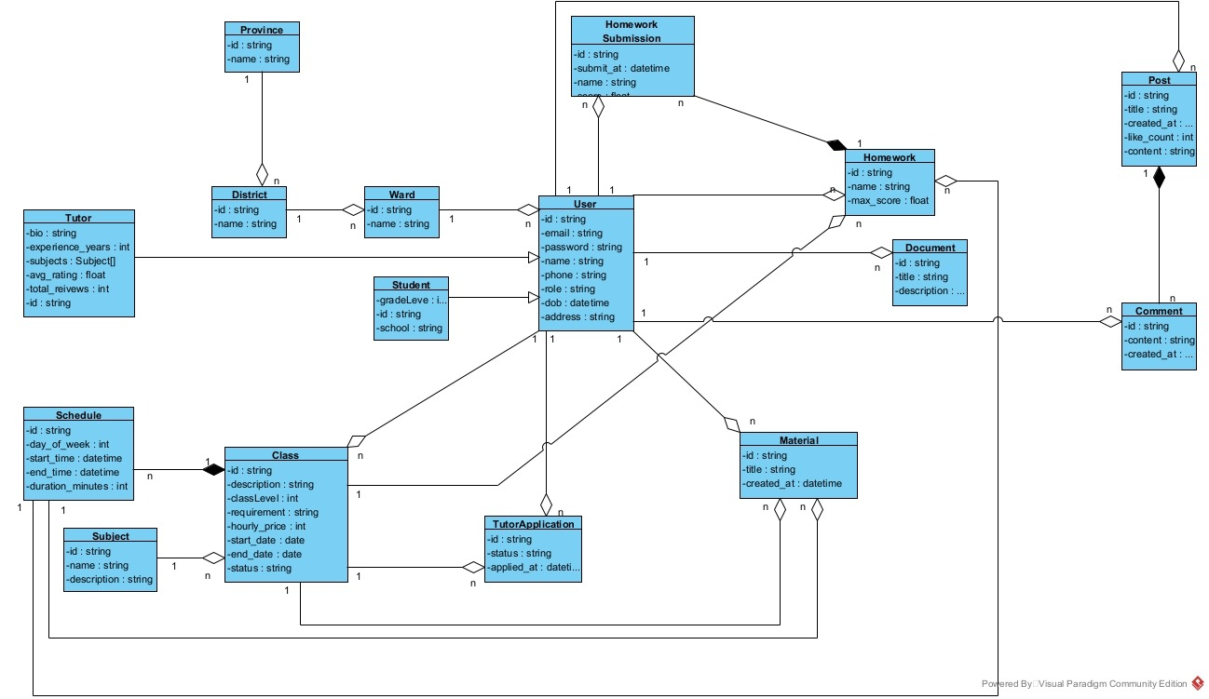

    - Biểu đồ thực thể pha thiết kế


  - Thiết kế Database
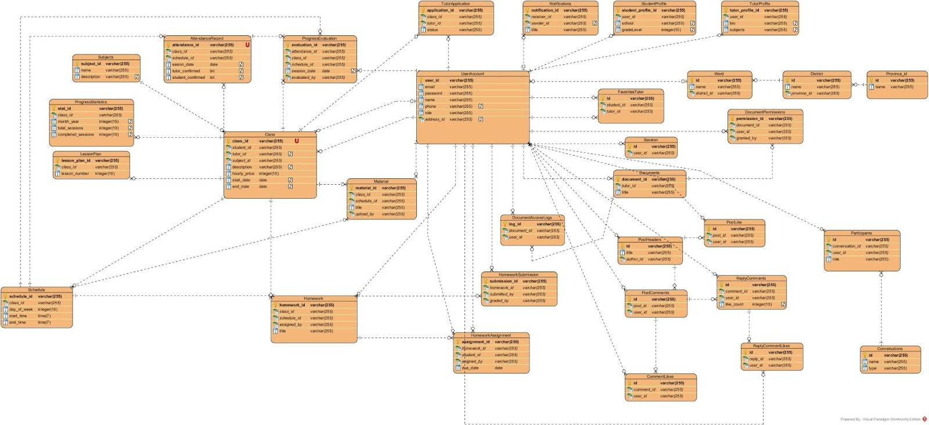

Căn cứ vào mô hình dữ liệu đã thiết kế, nội dung sau đây tổng hợp các bảng dữ liệu chính và các trường thông tin đi kèm.
    - Bảng UserAccount
Tên quan hệ | Tên cột | Kiểu dữ liệu | Nullable | Giá trị mặc định
UserAccount | user_id | uniqueidentifier | NO | newid()
 | email | nvarchar(255) | NO | NULL
 | password_hash | nvarchar(max) | NO | NULL
 | name | nvarchar(255) | NO | NULL
 | phone | varchar(20) | YES | NULL
 | role | varchar(20) | NO | NULL
 | status | bit | YES | 1
 | is_verified | bit | YES | 0
 | dateOfBirth | date | YES | NULL
 | locationDetail | nvarchar(255) | YES | NULL
 | address_id | uniqueidentifier | YES | NULL
 | gender | bit | YES | NULL
 | created_at | datetime2(7) | YES | getdate()
 | updated_at | datetime2(7) | YES | NULL

Bảng 6.1: Bảng thuộc tính quan hệ appointment
    - Bảng Province_Id
Tên quan hệ | Tên cột | Kiểu dữ liệu | Nullable | Giá trị mặc định
Province_Id | id | uniqueidentifier | NO | newid()
 | name | nvarchar(255) | NO | NULL

Bảng 6.2: Bảng thuộc tính quan hệ bank_account
    - Bảng District
Tên quan hệ | Tên cột | Kiểu dữ liệu | Nullable | Giá trị mặc định
District | id | uniqueidentifier | NO | newid()
 | name | nvarchar(255) | NO | NULL
 | province_id | uniqueidentifier | NO | NULL

Bảng 6.3: Bảng thuộc tính quan hệ
    - Bảng Ward

Tên quan hệ | Tên cột | Kiểu dữ liệu | Nullable | Giá trị mặc định
Ward | id | uniqueidentifier | NO | newid()
 | name | nvarchar(255) | NO | NULL
 | district_id | uniqueidentifier | NO | NULL

Bảng 6.4: Bảng thuộc tính quan hệ bill_detail
    - Bảng StudentProfile
Tên quan hệ | Tên cột | Kiểu dữ liệu | Nullable | Giá trị mặc định
StudentProfile | student_profile_id | uniqueidentifier | NO | newid()
 | user_id | uniqueidentifier | NO | NULL
 | gradeLevel | int | YES | NULL
 | school | nvarchar(255) | YES | NULL
 | created_at | datetime2(7) | YES | getdate()
 | updated_at | datetime2(7) | YES | NULL

Bảng 6.5: Bảng thuộc tính quan hệ consultion_request
    - Bảng TutorProfile
Tên quan hệ | Tên cột | Kiểu dữ liệu | Nullable | Giá trị mặc định
TutorProfile | tutor_profile_id | uniqueidentifier | NO | newid()
 | user_id | uniqueidentifier | NO | NULL
 | bio | nvarchar(2000) | YES | NULL
 | experience_years | int | YES | NULL
 | subjects | nvarchar(255) | YES | NULL
 | hourly_rate | decimal(10,2) | YES | NULL
 | avg_rating | decimal(3,2) | YES | 0
 | total_reviews | int | YES | 0
 | created_at | datetime2(7) | YES | getdate()
 | updated_at | datetime2(7) | YES | NULL

Bảng 6.6: Bảng thuộc tính quan hệ department
    - Bảng Subjects

Tên quan hệ | Tên cột | Kiểu dữ liệu | Nullable | Giá trị mặc định
Subjects | subject_id | uniqueidentifier | NO | newid()
 | name | nvarchar(255) | NO | NULL
 | description | nvarchar(255) | YES | NULL

Bảng 6.7: Bảng thuộc tính quan hệ department_material
    - Bảng Class
Tên quan hệ | Tên cột | Kiểu dữ liệu | Nullable | Giá trị mặc định
Class | class_id | uniqueidentifier | NO | newid()
 | student_id | uniqueidentifier | NO | NULL
 | tutor_id | uniqueidentifier | YES | NULL
 | subject_id | uniqueidentifier | NO | NULL
 | description | nvarchar(2000) | YES | NULL
 | requirement | nvarchar(2000) | YES | NULL
 | hourly_price | bigint | YES | NULL
 | grade_level | smallint | YES | NULL
 | start_date | date | YES | NULL
 | end_date | date | YES | NULL
 | sessions_per_week | int | YES | NULL
 | status | nvarchar(50) | NO | NULL
 | is_locked | bit | YES | 0
 | cancellation_reason | nvarchar(2000) | YES | NULL
 | created_at | datetime2(7) | YES | getdate()
 | updated_at | datetime2(7) | YES | NULL

Bảng 6.8: Bảng thuộc tính quan hệ material

    - Bảng Schedule
Tên quan hệ | Tên cột | Kiểu dữ liệu | Nullable | Giá trị mặc định
Schedule | schedule_id | uniqueidentifier | NO | newid()
 | class_id | uniqueidentifier | NO | NULL
 | day_of_week | int | YES | NULL
 | start_time | time(7) | YES | NULL
 | end_time | time(7) | YES | NULL
 | duration_minutes | int | YES | NULL
 | is_active | bit | YES | 1
 | created_at | datetime2(7) | YES | getdate()
 | updated_at | datetime2(7) | YES | NULL

Bảng 6.9: Bảng thuộc tính quan hệ material_categories
    - Bảng TutorApplication
Tên quan hệ | Tên cột | Kiểu dữ liệu | Nullable | Giá trị mặc định
TutorApplication | application_id | uniqueidentifier | NO | newid()
 | class_id | uniqueidentifier | NO | NULL
 | tutor_id | uniqueidentifier | NO | NULL
 | status | varchar(255) | YES | 'applied'
 | applied_at | datetime2(7) | YES | getdate()
 | approved_at | datetime2(7) | YES | NULL
 | response_at | datetime2(7) | YES | NULL
 | isConfirmed | bit | YES | NULL
 | declineReason | nvarchar(255) | YES | NULL
 | withdrawReason | nvarchar(255) | YES | NULL
 | withdrawn_at | datetime2(7) | YES | NULL

Bảng 6.10: Bảng thuộc tính quan hệ medical_report
    - Bảng Homework
Tên quan hệ | Tên cột | Kiểu dữ liệu | Nullable | Giá trị mặc định
Homework | homework_id | uniqueidentifier | NO | newid()
 | class_id | uniqueidentifier | YES | NULL
 | schedule_id | uniqueidentifier | YES | NULL
 | title | nvarchar(255) | NO | NULL
 | description | nvarchar(2000) | YES | NULL
 | due_date | datetime | YES | NULL
 | assigned_by | uniqueidentifier | NO | NULL
 | tutor_id | uniqueidentifier | YES | NULL
 | attachment_url | nvarchar(500) | YES | NULL
 | attachment_name | nvarchar(255) | YES | NULL
 | attachment_type | nvarchar(100) | YES | NULL
 | max_score | decimal(5,2) | YES | 10.00
 | status | varchar(20) | YES | 'ACTIVE'
 | created_at | datetime2(7) | YES | getdate()
 | updated_at | datetime | YES | getdate()

Bảng 6.11: Bảng thuộc tính quan hệ medical_report_detail
    - Bảng HomeworkAssignment
Tên quan hệ | Tên cột | Kiểu dữ liệu | Nullable | Giá trị mặc định
HomeworkAssignment | assignment_id | uniqueidentifier | NO | newid()
 | homework_id | uniqueidentifier | NO | NULL
 | student_id | uniqueidentifier | NO | NULL
 | assigned_by | uniqueidentifier | NO | NULL
 | due_date | datetime | NO | NULL
 | note | nvarchar(500) | YES | NULL
 | status | varchar(20) | YES | 'ASSIGNED'
 | assigned_at | datetime | YES | getdate()
 | updated_at | datetime | YES | getdate()

Bảng 6.12: Bảng thuộc tính quan hệ medical_report_order
    - Bảng HomeworkSubmisson
Tên quan hệ | Tên cột | Kiểu dữ liệu | Nullable | Giá trị mặc định
HomeworkSubmission | submission_id | uniqueidentifier | NO | newid()
 | homework_id | uniqueidentifier | NO | NULL
 | submitted_by | uniqueidentifier | NO | NULL
 | assignment_id | uniqueidentifier | YES | NULL
 | student_id | uniqueidentifier | YES | NULL
 | content | nvarchar(max) | YES | NULL
 | attachment_url | nvarchar(500) | YES | NULL
 | attachment_name | nvarchar(255) | YES | NULL
 | attachment_type | nvarchar(100) | YES | NULL
 | submitted_at | datetime2(7) | YES | getdate()
 | score | int | YES | NULL
 | feedback | nvarchar(2000) | YES | NULL
 | graded_at | datetime2(7) | YES | NULL
 | graded_by | uniqueidentifier | YES | NULL
 | is_late | bit | YES | 0
 | status | varchar(20) | YES | 'SUBMITTED'
 | created_at | datetime | YES | getdate()
 | updated_at | datetime | YES | getdate()

Bảng 6.13: Bảng thuộc tính quan hệ medication_order_detail
    - Bảng Material
Tên quan hệ | Tên cột | Kiểu dữ liệu | Nullable | Giá trị mặc định
Material | material_id | uniqueidentifier | NO | newid()
 | class_id | uniqueidentifier | NO | NULL
 | schedule_id | uniqueidentifier | YES | NULL
 | title | nvarchar(255) | NO | NULL
 | file_url | nvarchar(500) | YES | NULL
 | file_name | nvarchar(255) | YES | NULL
 | uploaded_by | uniqueidentifier | NO | NULL
 | created_at | datetime2(7) | YES | getdate()

Bảng 6.14: Bảng thuộc tính quan hệ otp

    - Bảng Documents
Tên quan hệ | Tên cột | Kiểu dữ liệu | Nullable | Giá trị mặc định
Documents | document_id | uniqueidentifier | NO | newid()
 | tutor_id | uniqueidentifier | NO | NULL
 | title | nvarchar(255) | NO | NULL
 | description | nvarchar(1000) | YES | NULL
 | file_name | nvarchar(255) | NO | NULL
 | file_path | nvarchar(500) | NO | NULL
 | file_url | nvarchar(500) | YES | NULL
 | file_type | varchar(100) | YES | NULL
 | file_size | bigint | YES | NULL
 | upload_date | datetime2(7) | NO | getdate()
 | status | varchar(20) | NO | 'ACTIVE'
 | created_at | datetime2(7) | NO | getdate()
 | updated_at | datetime2(7) | YES | NULL

Bảng 6.15: Bảng thuộc tính quan hệ otp_message
    - Bảng DocumentPermissions
Tên quan hệ | Tên cột | Kiểu dữ liệu | Nullable | Giá trị mặc định
DocumentPermissions | permission_id | uniqueidentifier | NO | newid()
 | document_id | uniqueidentifier | NO | NULL
 | user_id | uniqueidentifier | NO | NULL
 | granted_by | uniqueidentifier | NO | NULL
 | permission_type | varchar(20) | NO | 'VIEW'
 | granted_date | datetime2(7) | NO | getdate()
 | revoked_date | datetime2(7) | YES | NULL
 | status | varchar(20) | NO | 'ACTIVE'
 | created_at | datetime2(7) | NO | getdate()
 | updated_at | datetime2(7) | YES | NULL

Bảng 6.16: Bảng thuộc tính quan hệ service
    - Bảng DocumentAccessLogs
Tên quan hệ | Tên cột | Kiểu dữ liệu | Nullable | Giá trị mặc định
DocumentAccessLogs | log_id | uniqueidentifier | NO | newid()
 | document_id | uniqueidentifier | NO | NULL
 | user_id | uniqueidentifier | NO | NULL
 | access_type | varchar(50) | NO | NULL
 | access_time | datetime2(7) | NO | getdate()
 | ip_address | varchar(50) | YES | NULL
 | user_agent | nvarchar(500) | YES | NULL

Bảng 6.17: Bảng thuộc tính quan hệ service_group
    - Bảng AttendanceRecord
Tên quan hệ | Tên cột | Kiểu dữ liệu | Nullable | Giá trị mặc định
AttendanceRecord | attendance_id | uniqueidentifier | NO | newid()
 | class_id | uniqueidentifier | NO | NULL
 | schedule_id | uniqueidentifier | NO | NULL
 | session_date | date | YES | NULL
 | tutor_confirmed | bit | YES | 0
 | tutor_confirmed_at | datetime2(7) | YES | NULL
 | tutor_notes | nvarchar(500) | YES | NULL
 | student_confirmed | bit | YES | 0
 | student_confirmed_at | datetime2(7) | YES | NULL
 | student_notes | nvarchar(500) | YES | NULL
 | overall_status | varchar(50) | YES | 'PENDING'
 | created_at | datetime2(7) | YES | getdate()
 | updated_at | datetime2(7) | YES | NULL

Bảng 6.18: Bảng thuộc tính quan hệ service_material
    - Bảng ProgressEvaluation
Tên quan hệ | Tên cột | Kiểu dữ liệu | Nullable | Giá trị mặc định
ProgressEvaluation | evaluation_id | uniqueidentifier | NO | newid()
 | attendance_id | uniqueidentifier | NO | NULL
 | class_id | uniqueidentifier | NO | NULL
 | schedule_id | uniqueidentifier | NO | NULL
 | session_date | date | YES | NULL
 | overall_rating | int | YES | NULL
 | understanding_score | int | YES | NULL
 | participation_score | int | YES | NULL
 | homework_completion | int | YES | NULL
 | behavior_score | int | YES | NULL
 | competency_level | varchar(50) | YES | NULL
 | comments | nvarchar(2000) | YES | NULL
 | evaluated_by | uniqueidentifier | NO | NULL
 | evaluated_at | datetime2(7) | YES | getdate()
 | created_at | datetime2(7) | YES | getdate()
 | updated_at | datetime2(7) | YES | NULL

Bảng 6.19: Bảng thuộc tính quan hệ supplier
    - Bảng ProgressStatistics
Tên quan hệ | Tên cột | Kiểu dữ liệu | Nullable | Giá trị mặc định
ProgressStatistics | stat_id | uniqueidentifier | NO | newid()
 | class_id | uniqueidentifier | NO | NULL
 | month_year | int | YES | NULL
 | total_sessions | int | YES | 0
 | completed_sessions | int | YES | 0
 | avg_overall_rating | decimal(3,2) | YES | NULL
 | avg_understanding | decimal(3,2) | YES | NULL
 | last_updated | datetime2(7) | YES | NULL

Bảng 6.20: Bảng thuộc tính quan hệ time_slot
    - Bảng LessonPlan
Tên quan hệ | Tên cột | Kiểu dữ liệu | Nullable | Giá trị mặc định
LessonPlan | lesson_plan_id | uniqueidentifier | NO | newid()
 | class_id | uniqueidentifier | NO | NULL
 | lesson_number | int | NO | NULL
 | session_date | date | NO | NULL
 | topic | nvarchar(255) | NO | NULL
 | description | nvarchar(max) | YES | NULL
 | status | varchar(20) | YES | 'planned'
 | created_at | datetime2(7) | YES | getdate()
 | updated_at | datetime2(7) | YES | NULL

Bảng 6.21: Bảng thuộc tính quan hệ tracking_qr
    - Bảng FavoritesTutor
Tên quan hệ | Tên cột | Kiểu dữ liệu | Nullable | Giá trị mặc định
FavoritesTutor | id | uniqueidentifier | NO | newid()
 | student_id | uniqueidentifier | NO | NULL
 | tutor_id | uniqueidentifier | NO | NULL
 | created_at | datetime2(7) | YES | getdate()

Bảng 6.22: Bảng thuộc tính quan hệ user
    - Bảng Notifications
Tên quan hệ | Tên cột | Kiểu dữ liệu | Nullable | Giá trị mặc định
Notifications | notification_id | uniqueidentifier | NO | newid()
 | receiver_id | uniqueidentifier | NO | NULL
 | sender_id | uniqueidentifier | YES | NULL
 | type | varchar(100) | NO | NULL
 | title | nvarchar(255) | NO | NULL
 | message | nvarchar(1000) | YES | NULL
 | metadata | nvarchar(max) | YES | NULL
 | is_read | bit | NO | 0
 | read_at | datetime2(7) | YES | NULL
 | created_at | datetime2(7) | NO | sysdatetime()
 | updated_at | datetime2(7) | NO | sysdatetime()

Bảng 6.23: Bảng thuộc tính quan hệ warehouse_export
    - Bảng Sessions
Tên quan hệ | Tên cột | Kiểu dữ liệu | Nullable | Giá trị mặc định
Sessions | id | uniqueidentifier | NO | NEWID()
 | user_id | uniqueidentifier | NO | NULL
 | refresh_token | varchar(500) | NO | NULL
 | expires_at | datetime2 | NO | NULL
 | created_at | datetime2 | NO | GETDATE()

Bảng 6.24: Bảng thuộc tính quan hệ warehouse_export_detail
    - Bảng PostHeaders
Tên quan hệ | Tên cột | Kiểu dữ liệu | Nullable | Giá trị mặc định
PostHeaders | id | uniqueidentifier | NO | NEWID()
 | title | nvarchar(200) | NO | NULL
 | slug | varchar(255) | NO | NULL
 | author_id | uniqueidentifier | NO | NULL
 | status | varchar(20) | NO | 'draft'
 | rejection_reason | nvarchar(500) | YES | NULL
 | approved_by | uniqueidentifier | YES | NULL
 | approved_at | datetime2 | YES | NULL
 | rejected_by | uniqueidentifier | YES | NULL
 | rejected_at | datetime2 | YES | NULL
 | deleted_by | uniqueidentifier | YES | NULL
 | deleted_at | datetime2 | YES | NULL
 | delete_reason | nvarchar(500) | YES | NULL
 | view_count | int | NO | 0
 | like_count | int | NO | 0
 | comment_count | int | NO | 0
 | created_at | datetime2 | NO | GETDATE()
 | updated_at | datetime2 | NO | GETDATE()

Bảng 6.25: Bảng thuộc tính quan hệ warehouse_import
    - Bảng PostComments
Tên quan hệ | Tên cột | Kiểu dữ liệu | Nullable | Giá trị mặc định
PostComments | id | uniqueidentifier | NO | NEWID()
 | post_id | uniqueidentifier | NO | NULL
 | user_id | uniqueidentifier | NO | NULL
 | content | nvarchar(max) | NO | NULL
 | like_count | int | NO | 0
 | reply_count | int | NO | 0
 | is_edited | bit | NO | 0
 | status | varchar(20) | NO | 'active'
 | created_at | datetime2 | NO | GETDATE()
 | updated_at | datetime2 | NO | GETDATE()

Bảng 6.26: Bảng thuộc tính quan hệ warehouse_import_detail
    - Bảng ReplyComments
Tên quan hệ | Tên cột | Kiểu dữ liệu | Nullable | Giá trị mặc định
ReplyComments | id | uniqueidentifier | NO | NEWID()
 | comment_id | uniqueidentifier | NO | NULL
 | user_id | uniqueidentifier | NO | NULL
 | content | nvarchar(1000) | NO | NULL
 | like_count | int | NO | 0
 | is_edited | bit | NO | 0
 | status | varchar(20) | NO | 'active'
 | created_at | datetime2 | NO | GETDATE()
 | updated_at | datetime2 | NO | GETDATE()

    - PostLike
Tên quan hệ | Tên cột | Kiểu dữ liệu | Nullable | Giá trị mặc định
PostLikes | id | uniqueidentifier | NO | NEWID()
 | post_id | uniqueidentifier | NO | NULL
 | user_id | uniqueidentifier | NO | NULL
 | created_at | datetime2 | NO | GETDATE()

    - CommentLikes
Tên quan hệ | Tên cột | Kiểu dữ liệu | Nullable | Giá trị mặc định
CommentLikes | id | uniqueidentifier | NO | NEWID()
 | comment_id | uniqueidentifier | NO | NULL
 | user_id | uniqueidentifier | NO | NULL
 | created_at | datetime2 | NO | GETDATE()

    - ReplyCommentLikes
Tên quan hệ | Tên cột | Kiểu dữ liệu | Nullable | Giá trị mặc định
ReplyCommentLikes | id | uniqueidentifier | NO | NEWID()
 | reply_id | uniqueidentifier | NO | NULL
 | user_id | uniqueidentifier | NO | NULL
 | created_at | datetime2 | NO | GETDATE()

    - Participants
Tên quan hệ | Tên cột | Kiểu dữ liệu | Nullable | Giá trị mặc định
Participants | id | uniqueidentifier | NO | NEWID()
 | conversation_id | uniqueidentifier | NO | NULL
 | user_id | uniqueidentifier | NO | NULL
 | role | varchar(20) | NO | 'member'
 | nickname | nvarchar(100) | YES | NULL
 | is_muted | bit | NO | 0
 | is_pinned | bit | NO | 0
 | unread_count | int | NO | 0
 | last_read_at | datetime2 | YES | NULL
 | joined_at | datetime2 | NO | GETDATE()
 | left_at | datetime2 | YES | NULL

    - Conversations
Tên quan hệ | Tên cột | Kiểu dữ liệu | Nullable | Giá trị mặc định
Conversations | id | uniqueidentifier | NO | NEWID()
 | type | varchar(20) | NO | 'direct'
 | name | nvarchar(255) | YES | NULL
 | avatar_url | varchar(500) | YES | NULL
 | created_by | uniqueidentifier | YES | NULL
 | last_message_at | datetime2 | YES | NULL
 | last_message_preview | nvarchar(255) | YES | NULL
 | last_message_sender_id | uniqueidentifier | YES | NULL
 | created_at | datetime2 | NO | GETDATE()
 | updated_at | datetime2 | NO | GETDATE()

  - Xây dựng biểu đồ tuần tự
    - Biểu đồ tuần tự chức năng đăng nhập

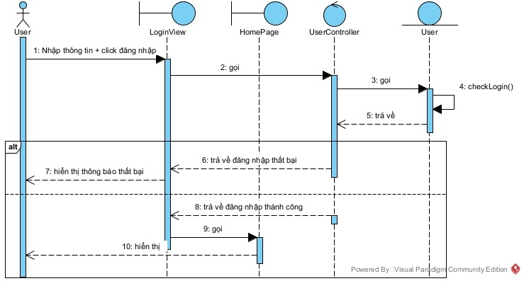

Hình 2.17: Biểu đồ tuần tự chức năng đăng nhập

    - Biểu đồ tuần tự chức năng đăng ký
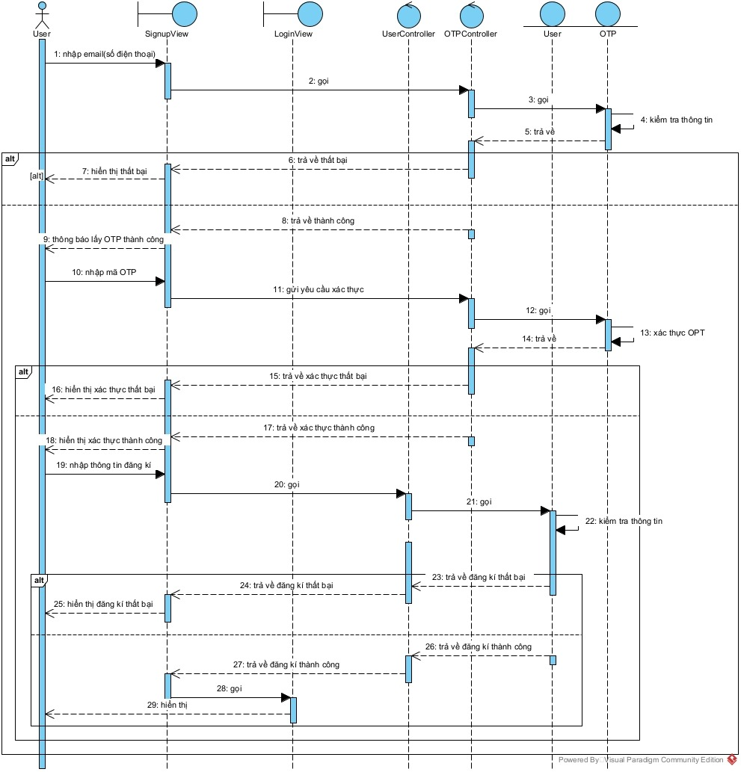

Hình 2.18: Biểu đồ tuần tự chức năng đăng ký
    - Biểu đồ tuần tự chức năng Quản lý profile gia sư

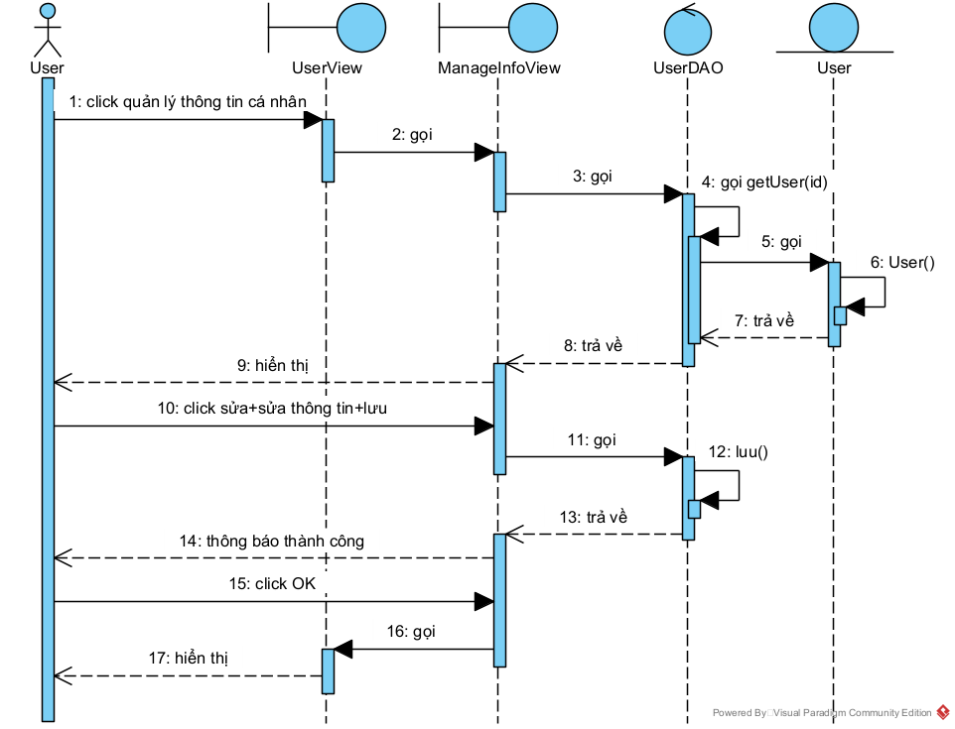

Hình 2.19: Biểu đồ tuần tự chức năng xem chi tiết nhóm dịch vụ

    - Biểu đồ tuần tự chức năng Xem profile học viên
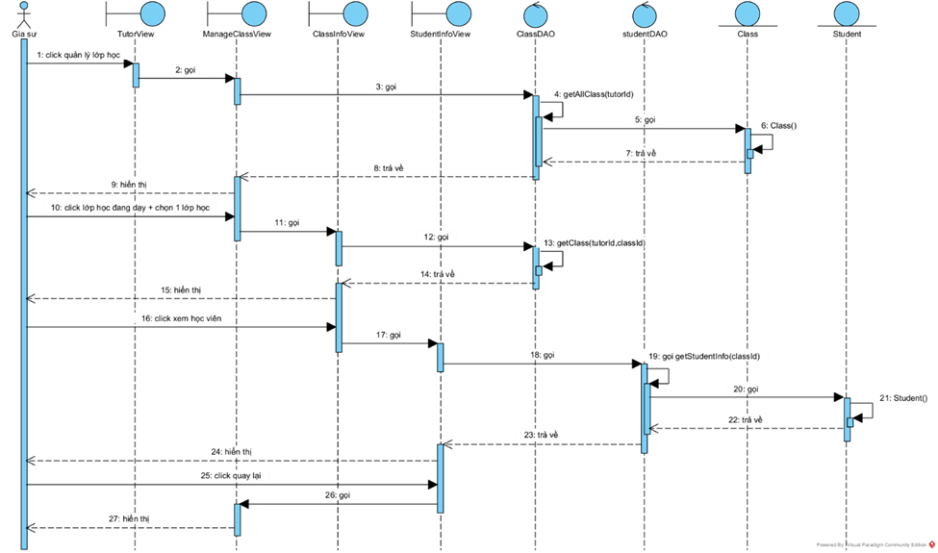

Hình 2.20: Biểu đồ tuần tự chức năng thêm nhóm dịch vụ

    - Biểu đồ tuần tự chức năng Ứng tuyển 1 lớp học

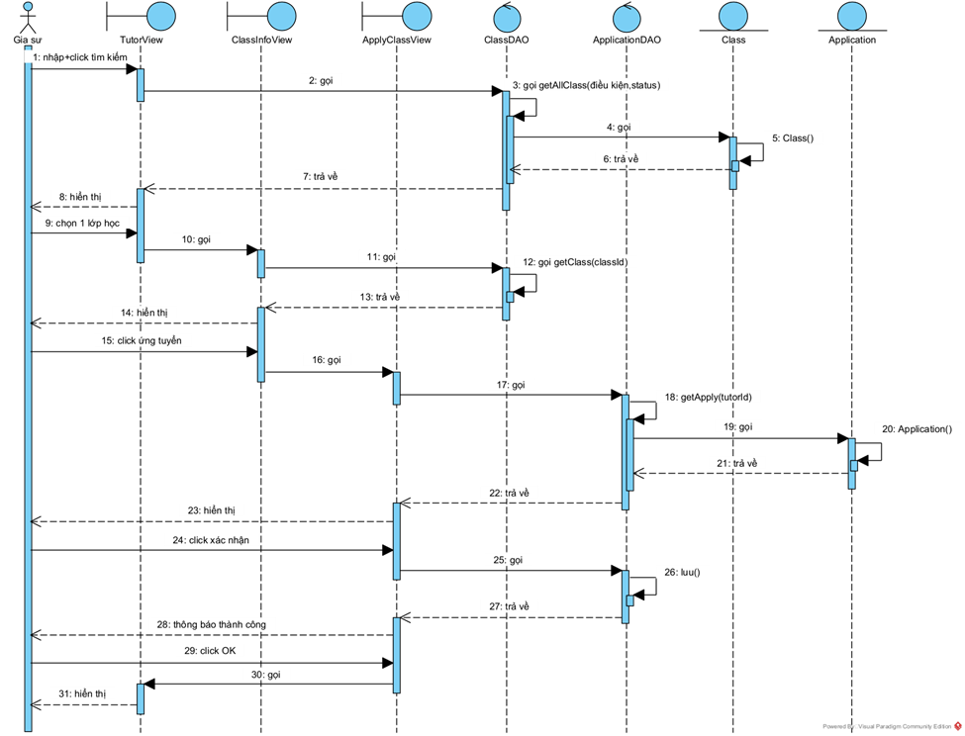

Hình 2.21: Biểu đồ tuần tự chức năng chỉnh sửa nhóm dịch vụ

    - Biểu đồ tuần tự chức năng Rút ứng tuyển 1 lớp học
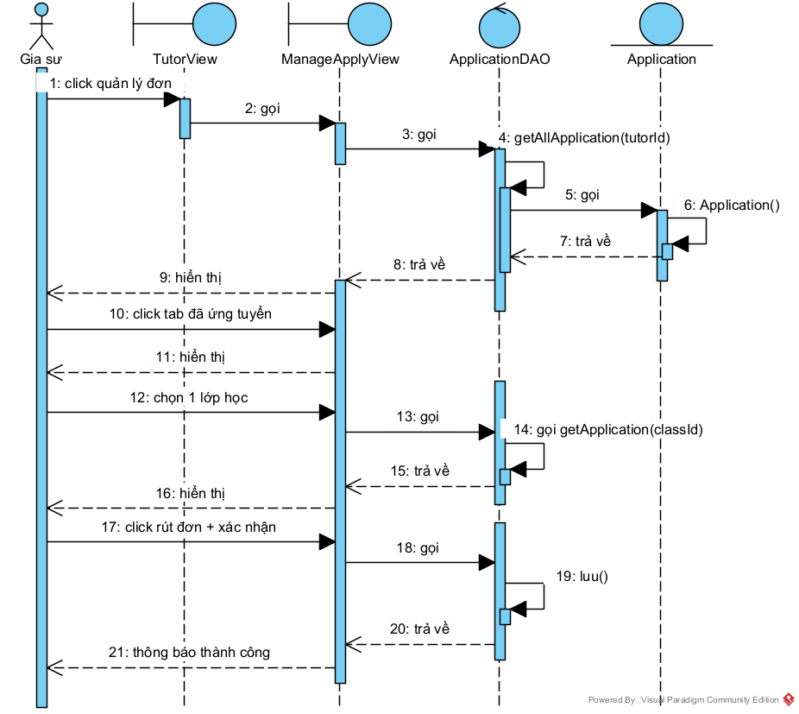

Hình 2.22: Biểu đồ tuần tự chức năng thay đổi trạng thái nhóm dịch vụ

    - Biểu đồ tuần tự chức năng Xác nhận 1 lớp học
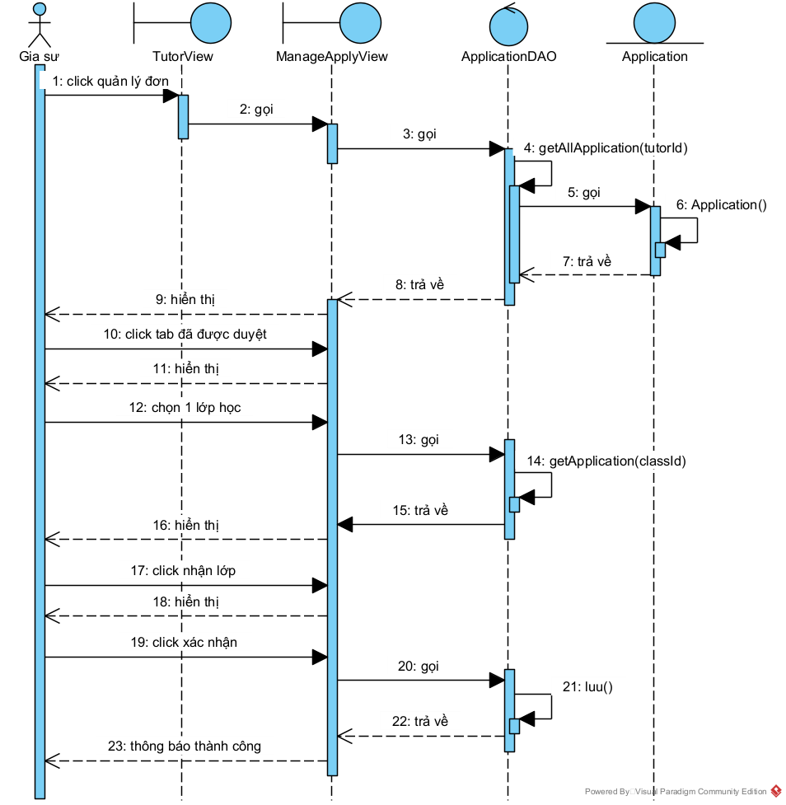

Hình 2.23: Biểu đồ tuần tự chức năng thay cấu hình dịch vụ - vật liệu

    - Biểu đồ tuần tự chức năng Từ chối 1 lớp học
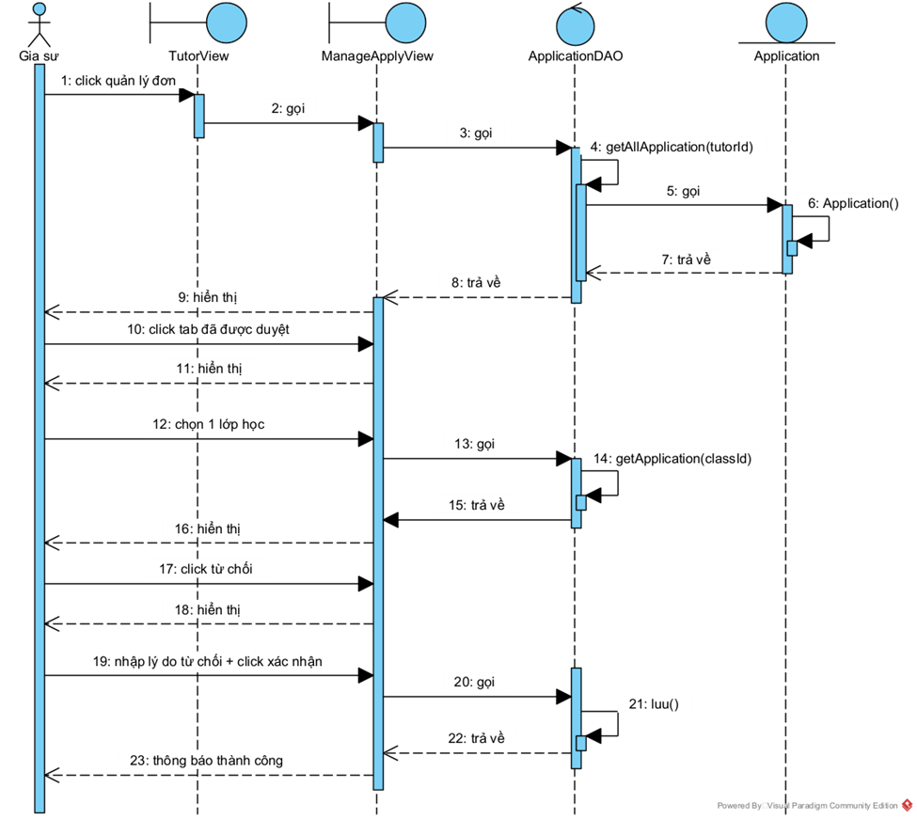
Hình 2.24: Biểu đồ tuần tự chức năng xem danh sách lịch hẹn
quản lý

    - Biểu đồ tuần tự chức năng Quản lý profile


Hình 2.25: Biểu đồ tuần tự chức năng xem danh sách lịch hẹn bệnh nhân

    - Biểu đồ tuần tự chức năng Tạo lớp học
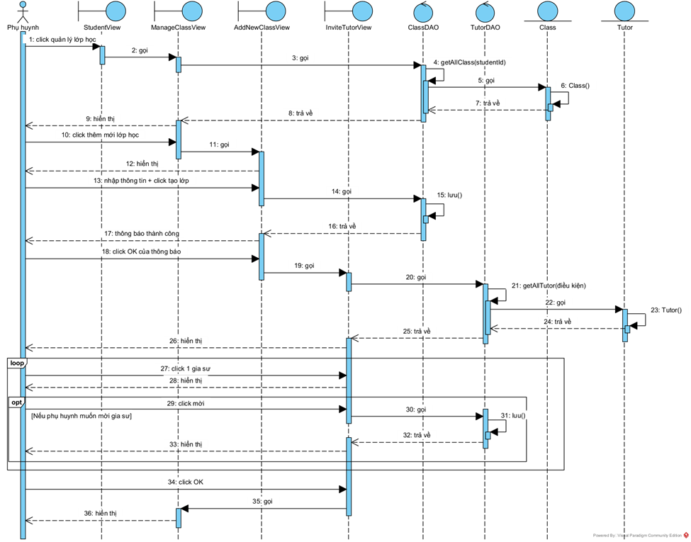

Hình 2.26: Biểu đồ tuần tự chức năng đặt lịch hẹn cho bệnh nhân

    - Biểu đồ tuần tự chức năng Sửa thông tin lớp học
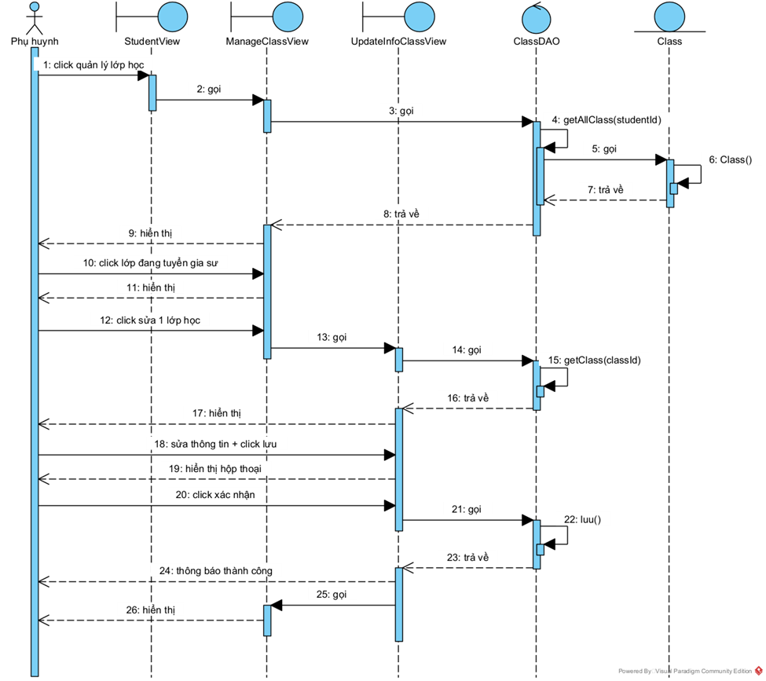

Hình 2.27: Biểu đồ tuần tự chức năng duyệt lịch hẹn

    - Biểu đồ tuần tự chức năng Hủy lớp học
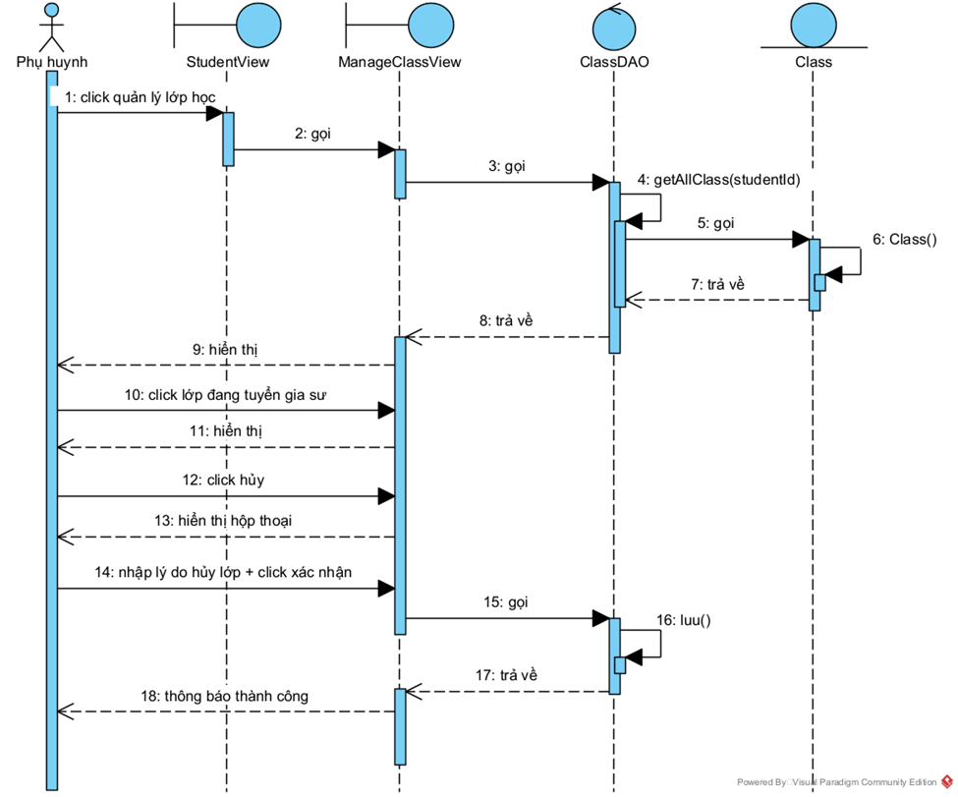

Hình 2.28: Biểu đồ tuần tự chức xem chi tiết phiếu khám

7.13. Biểu đồ tuần tự chức năng Chọn gia sư

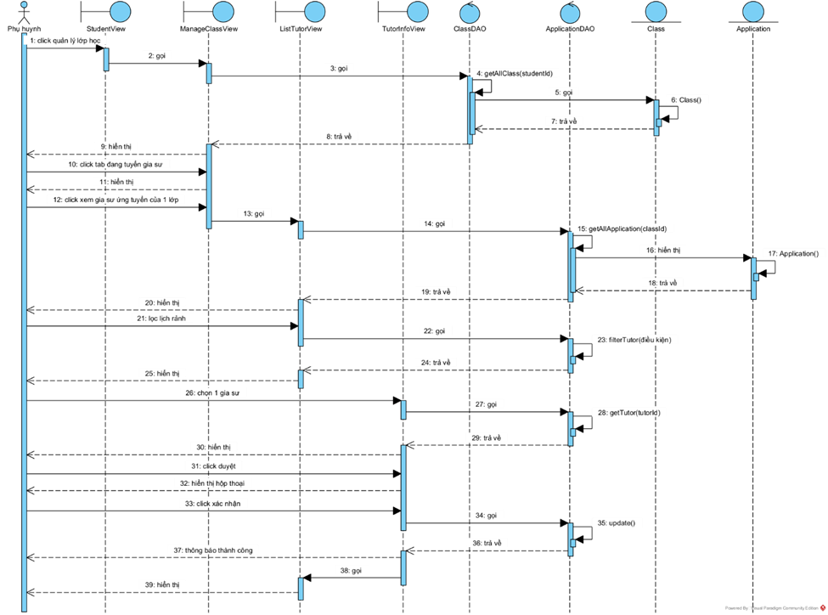

Hình 2.29: Biểu đồ tuần tự chức năng khám bệnh

    - Biểu đồ tuần tự chức năng Từ chối đơn ứng tuyển

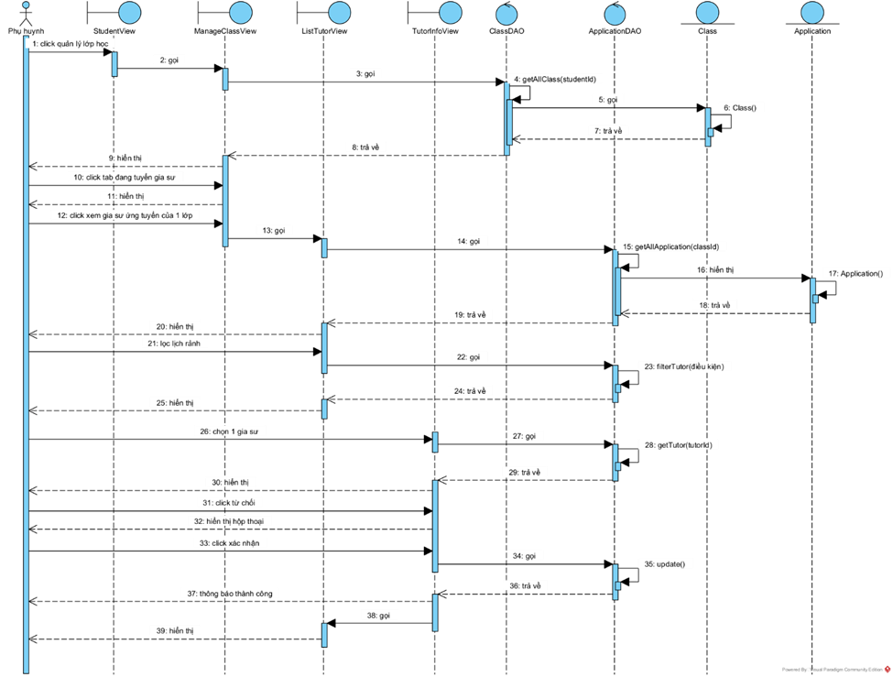

Hình 2.30: Biểu đồ tuần tự chức năng thanh toán
    - Biểu đồ tuần tự chức năng Quản lý danh sách gia sư yêu thích
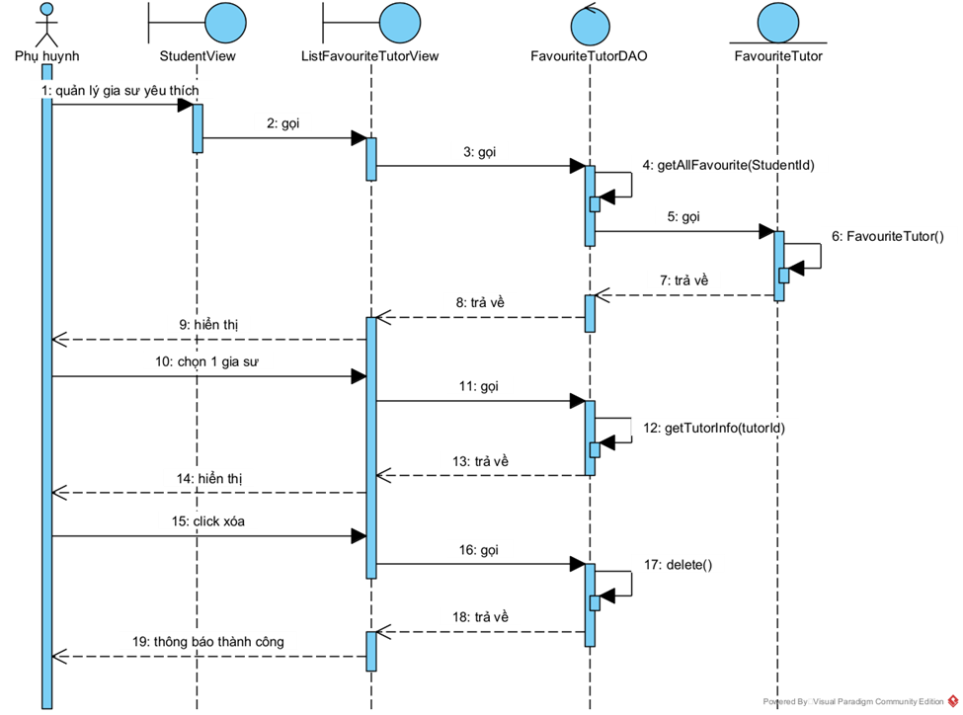

Hình 2.31: Biểu đồ tuần tự chức thêm phiếu nhập kho

    - Biểu đồ tuần tự chức năng Xem lịch học trong tuần
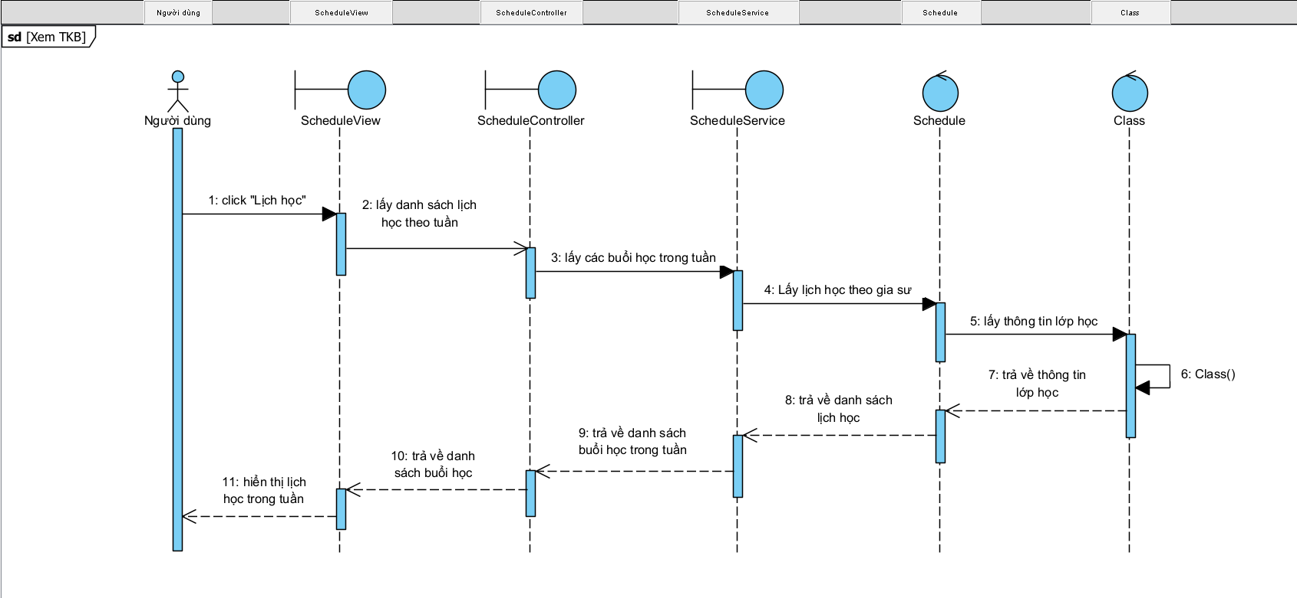

Hình 2.32: Biểu đồ tuần tự chức năng thêm phiếu xuất kho

    - Biểu đồ tuần tự chức năng Xem danh sách lớp học
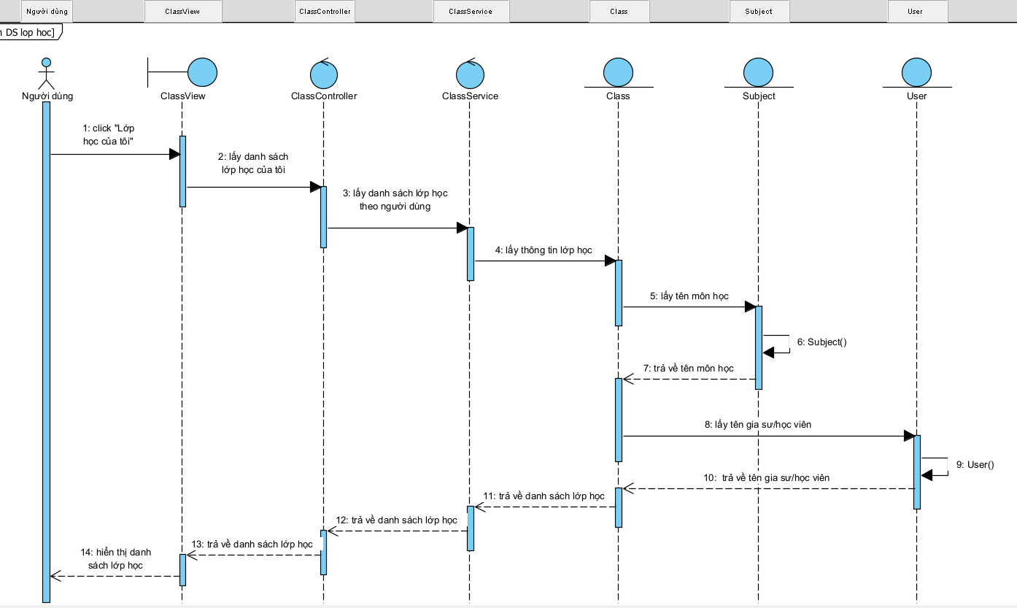

Hình 2.33: Biểu đồ tuần tự chức năng báo cáo

    - Biểu đồ tuần tự chức năng Xem chi tiết lớp học
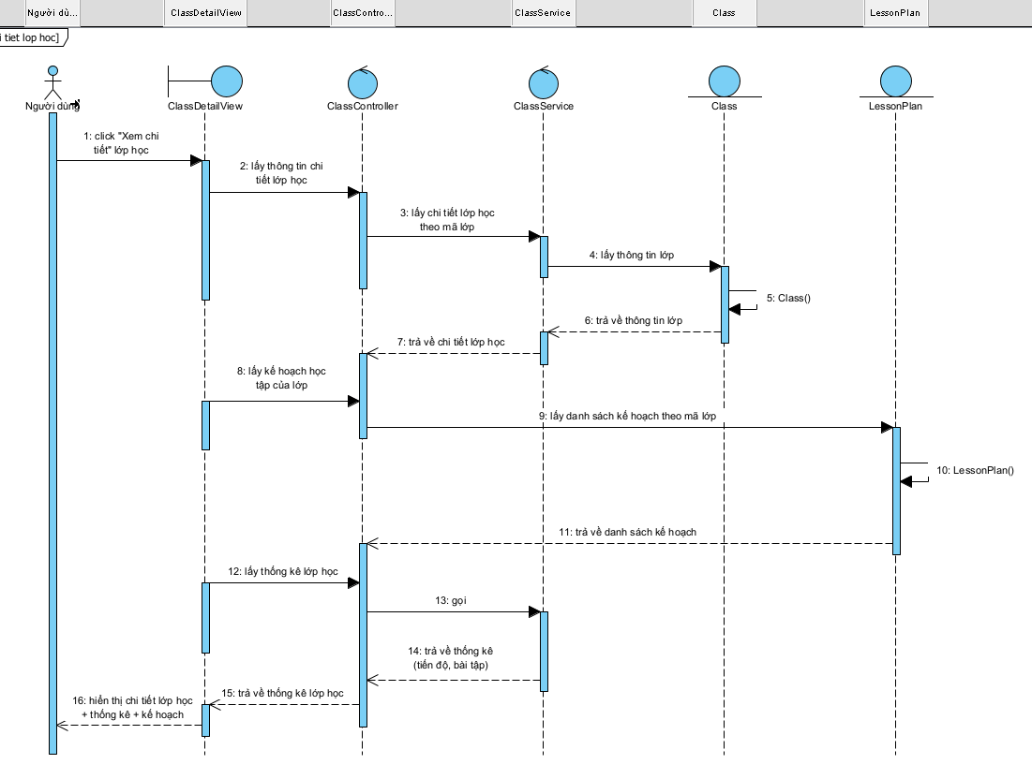

Hình 2.33: Biểu đồ tuần tự chức năng báo cáo

    - Biểu đồ tuần tự chức năng Lập kế hoạch dạy học
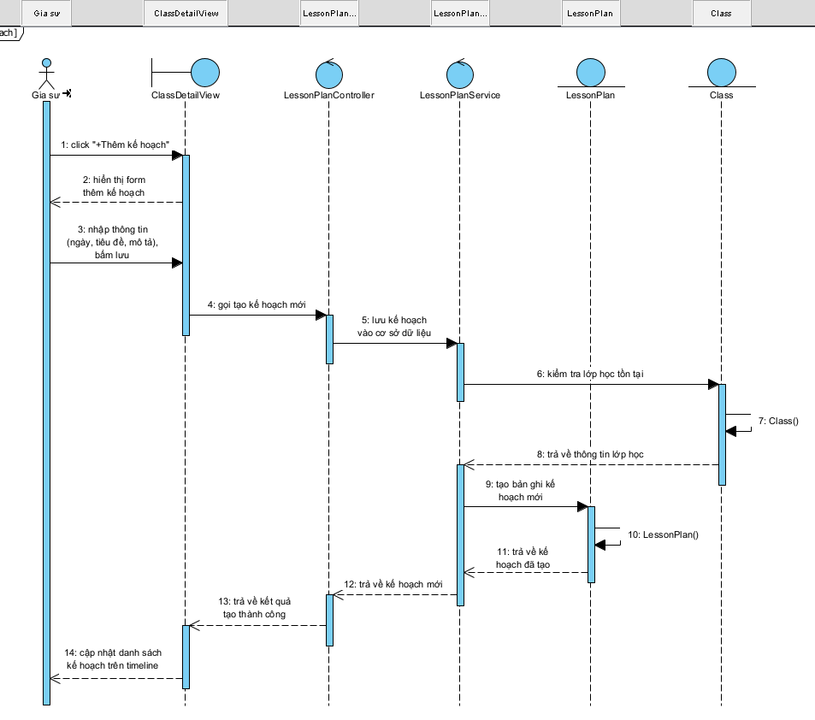

    - Biểu đồ tuần tự chức năng Sửa kế hoạch dạy học
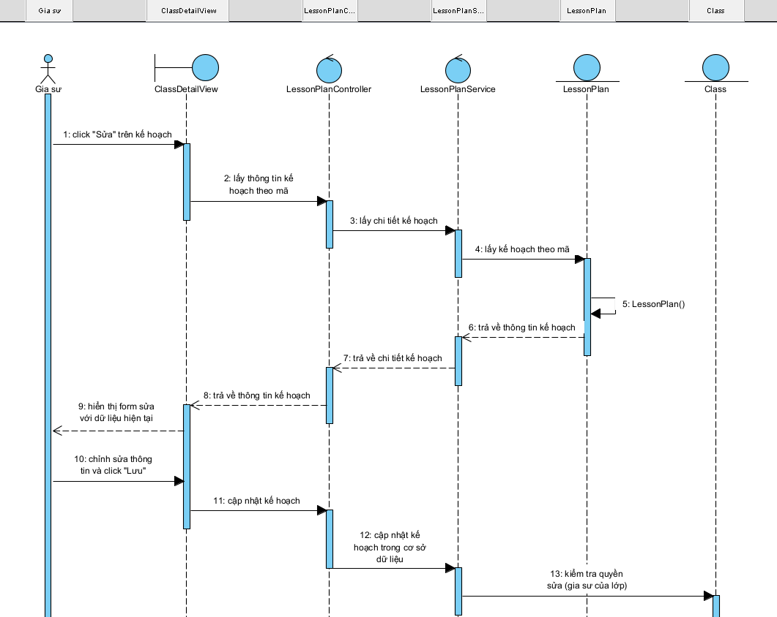
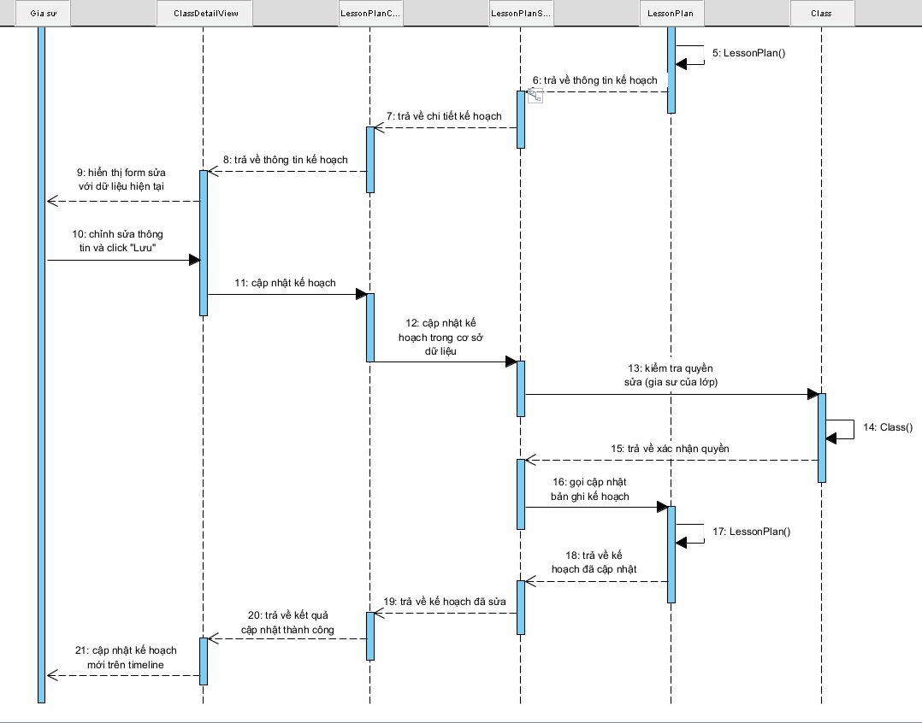

    - Xóa kế hoạch dạy học
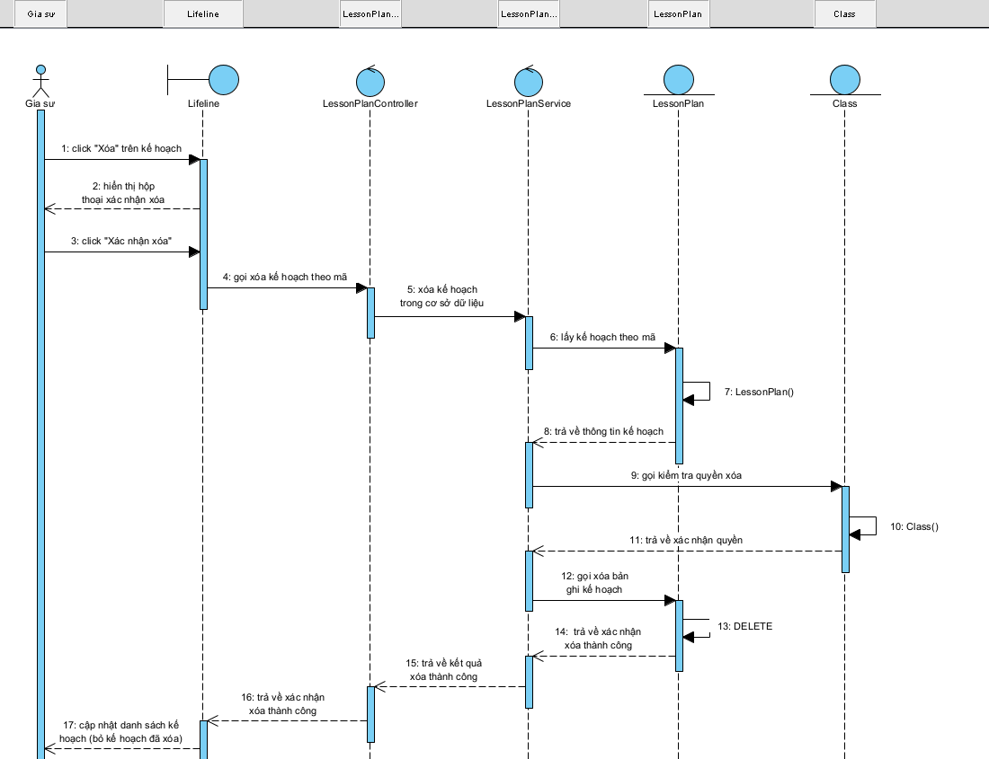

    - Điểm danh buổi học
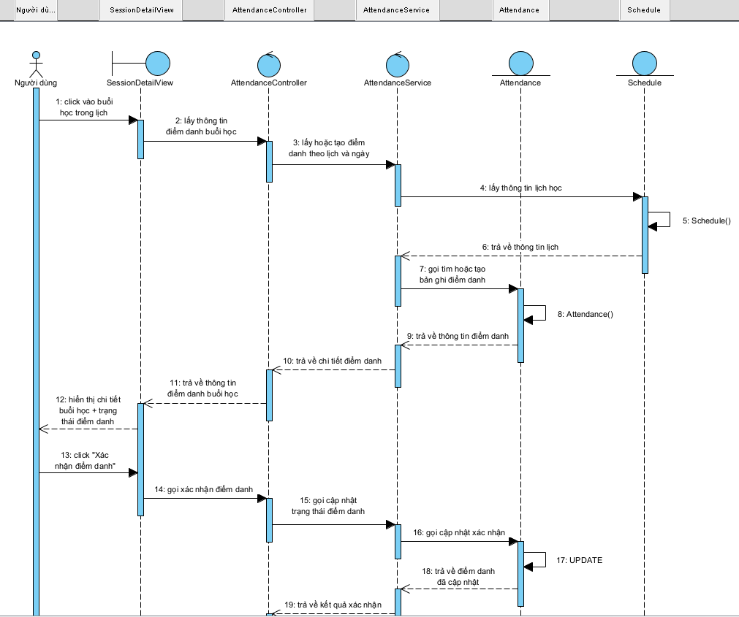
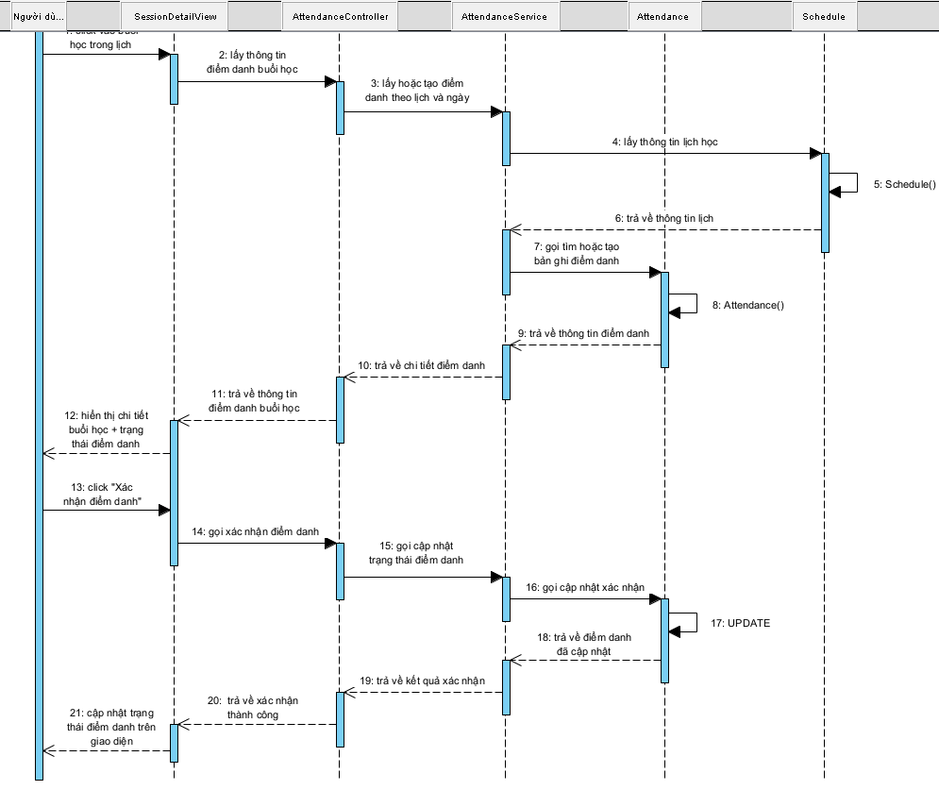

    - Học viên xem danh sách bài tập
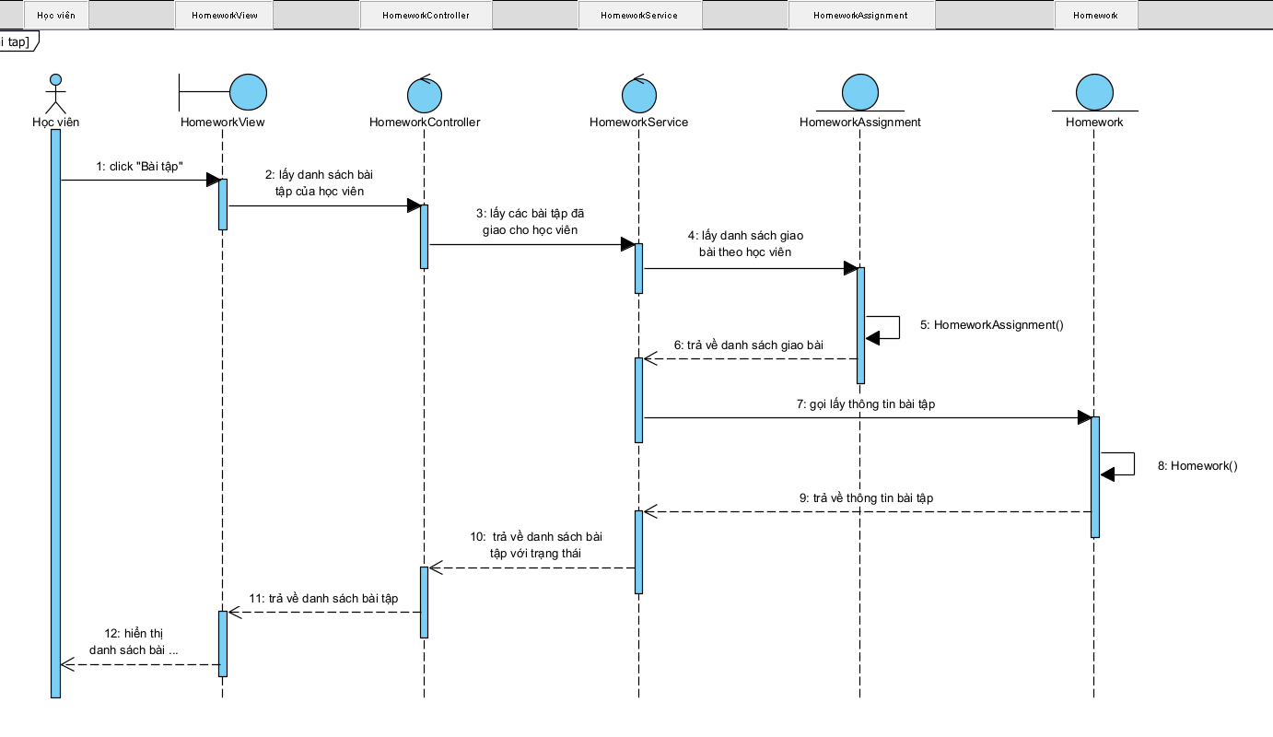

    - Gia sư tạo bài tập mới
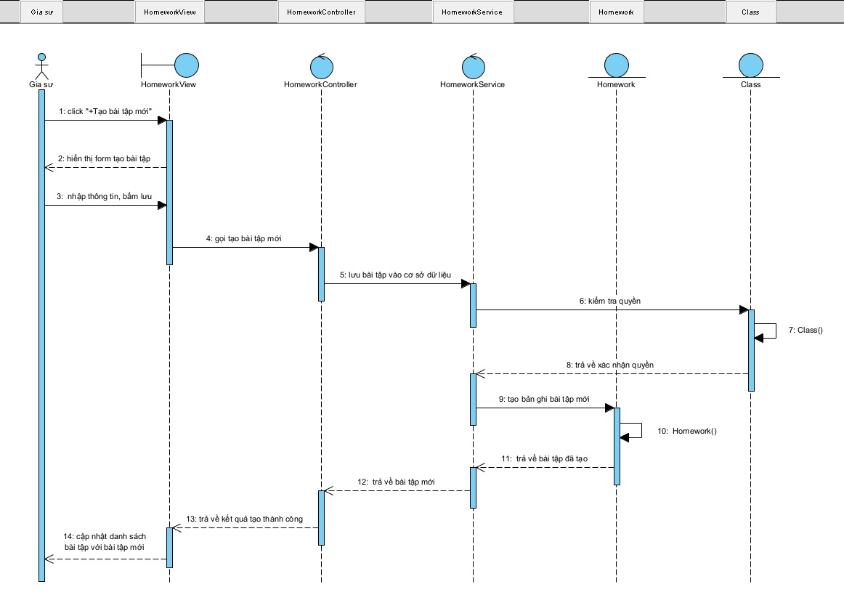
    - Gia sư giao bài tập cho học viên
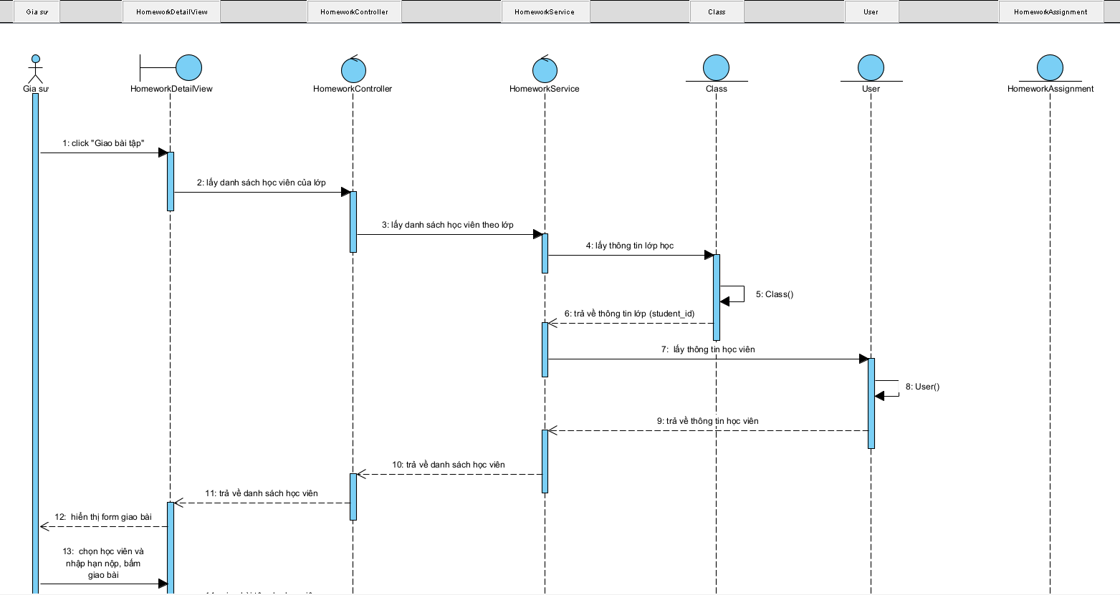
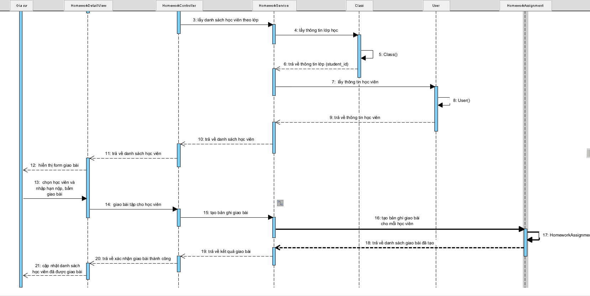

    - Học viên nộp bài tập
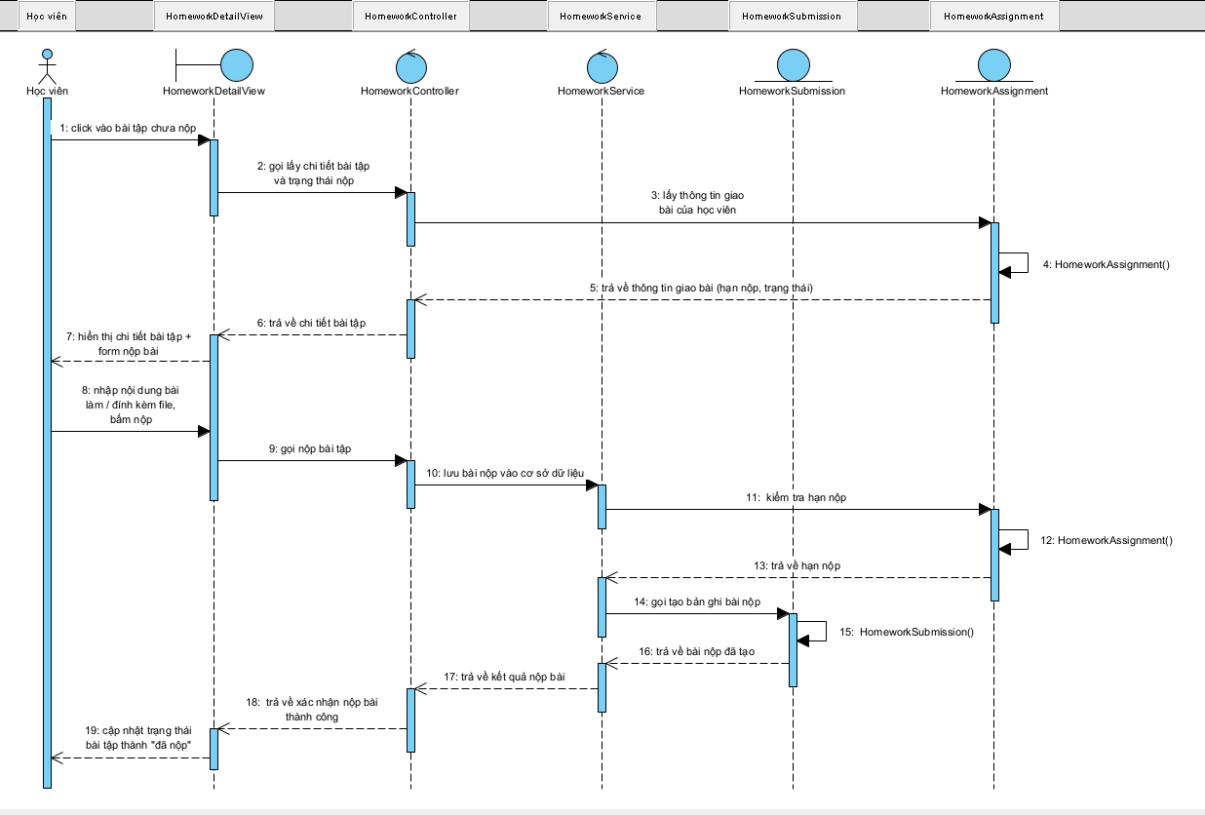

    - Gia sư xóa bài tập
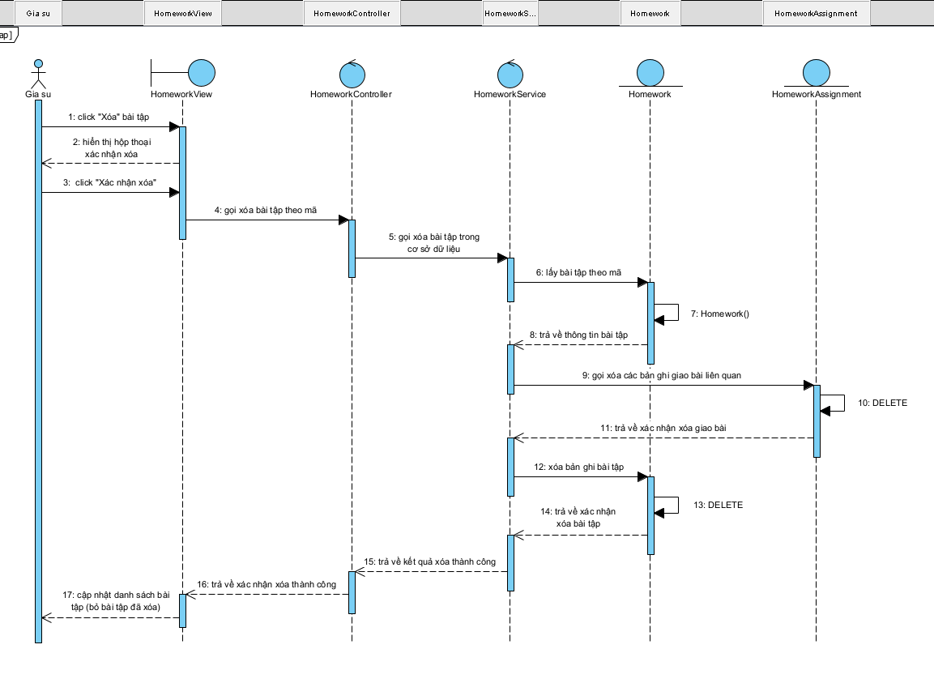
    - Xem tài liệu
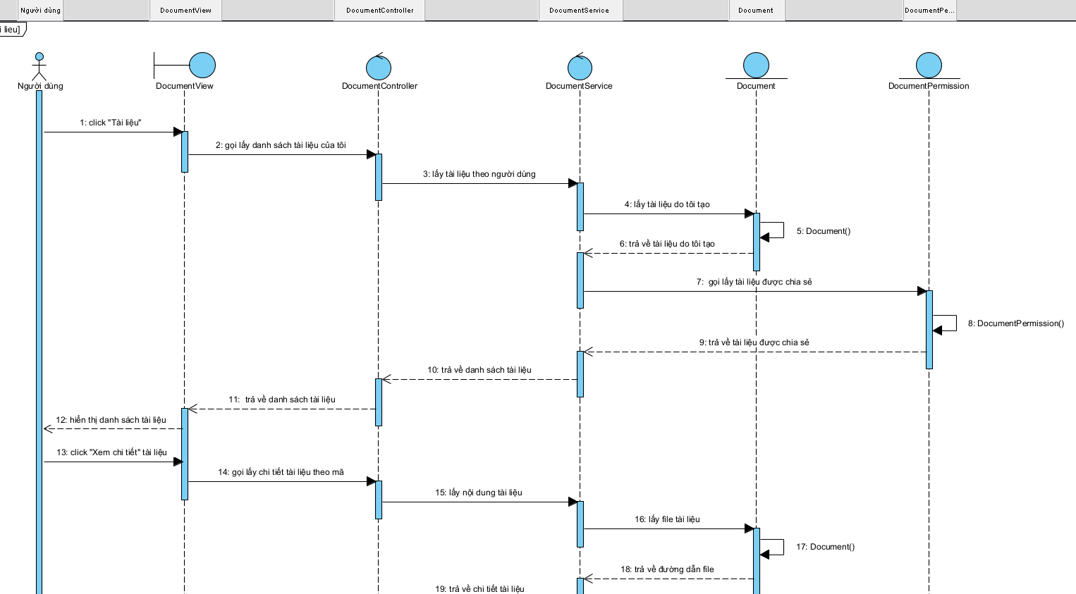
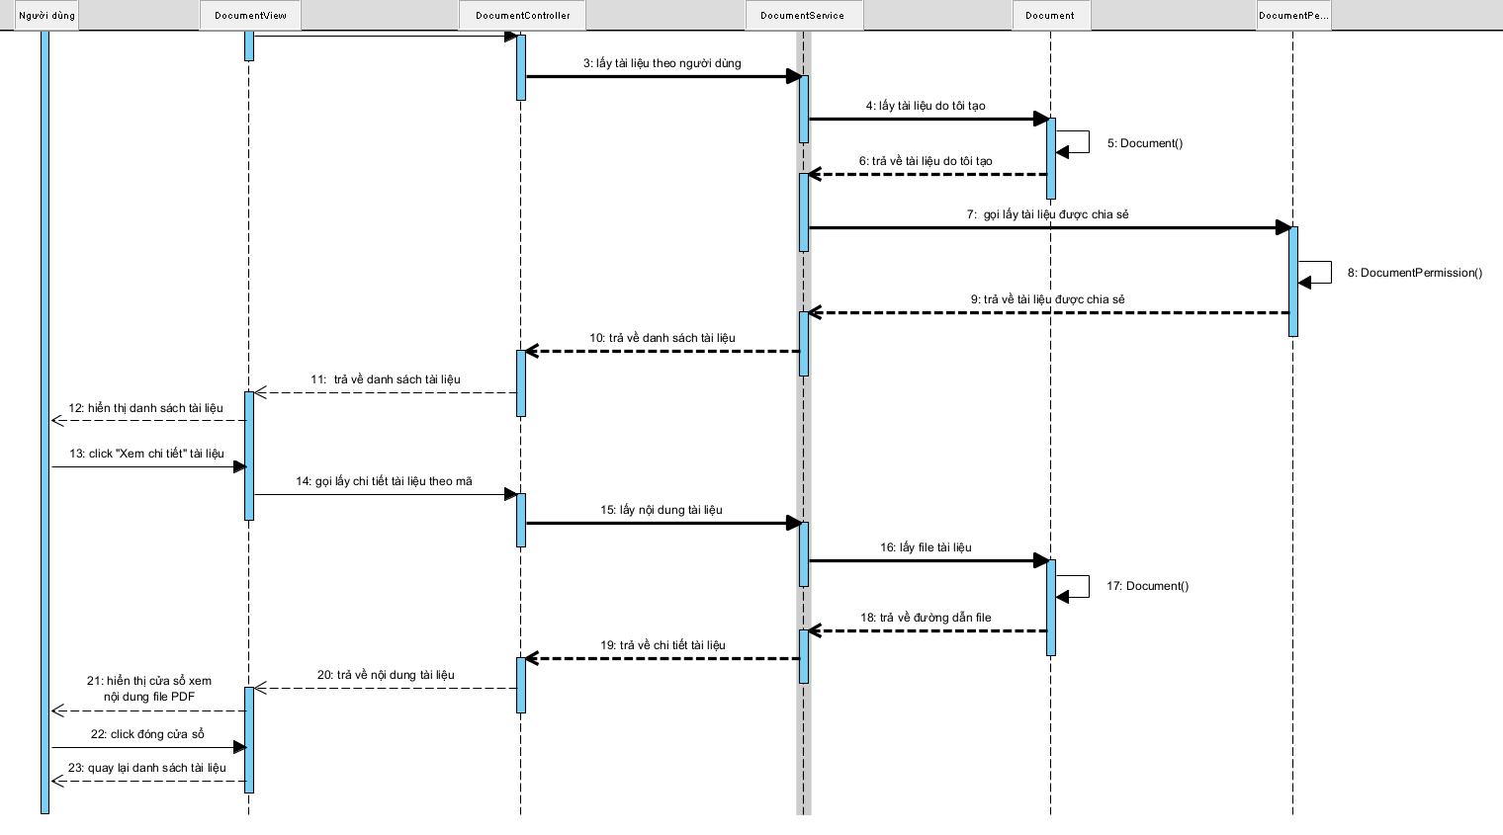

    - Tạo tài liệu mới
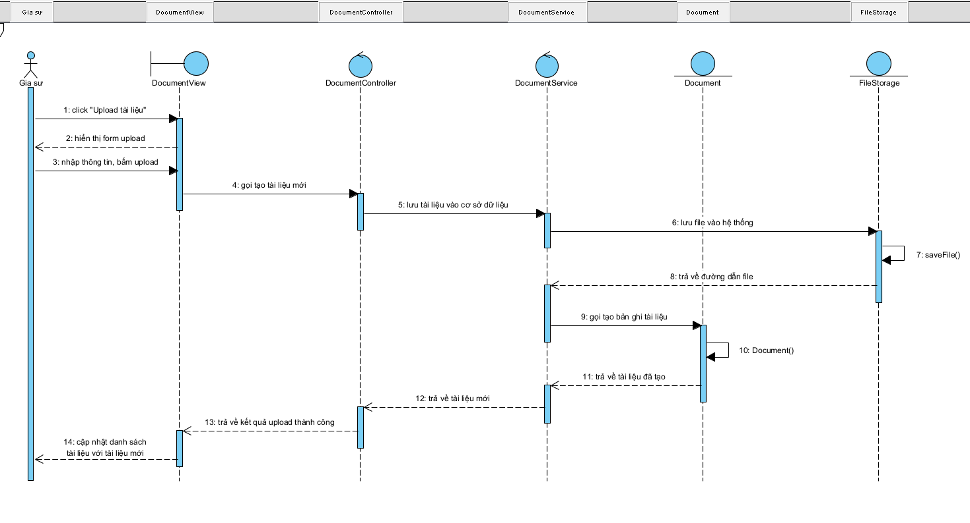

    - Phân quyền truy cập tài liệu
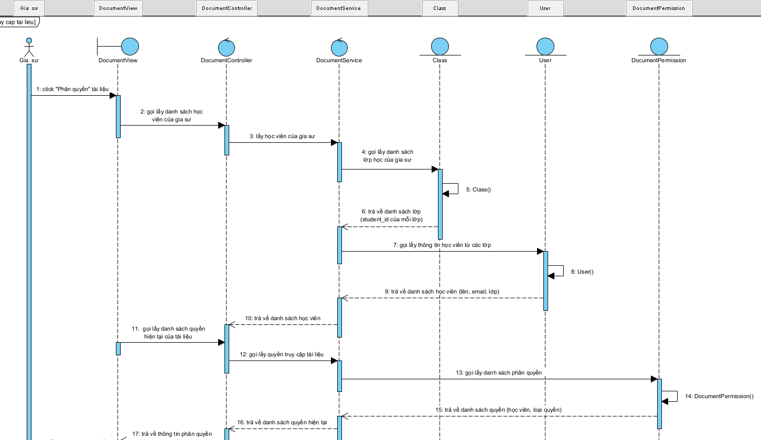
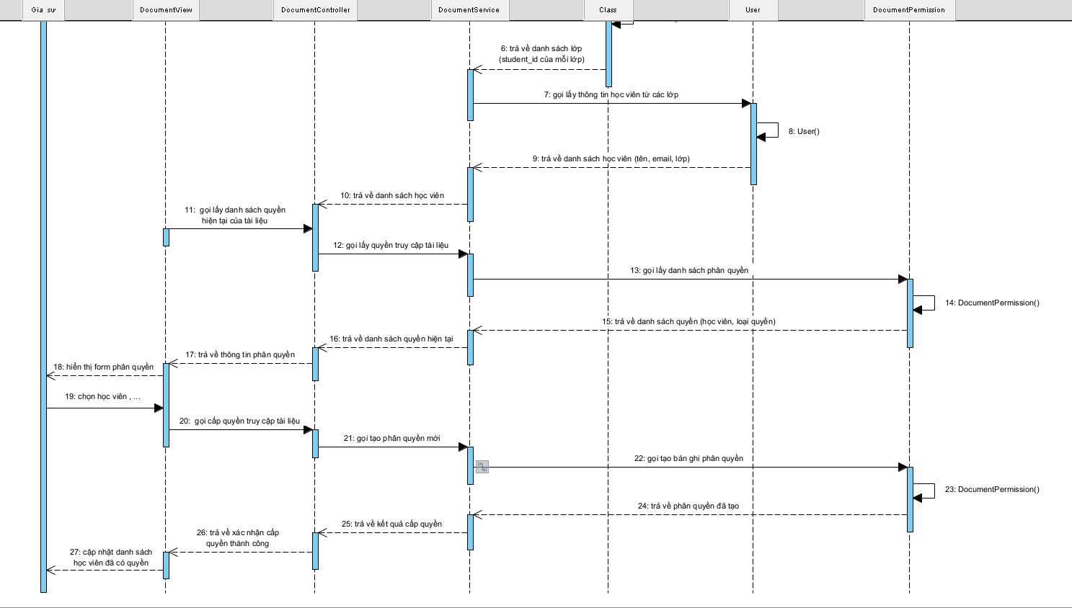
    - Xóa tài liệu
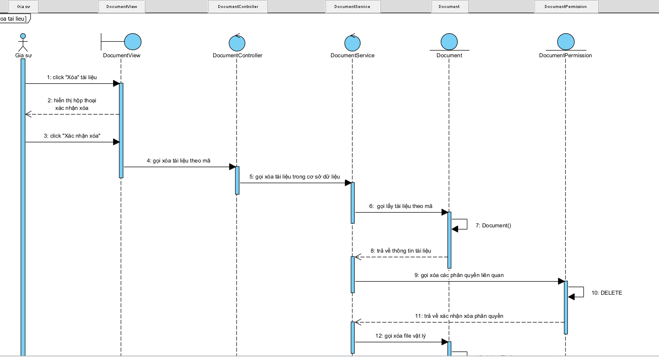
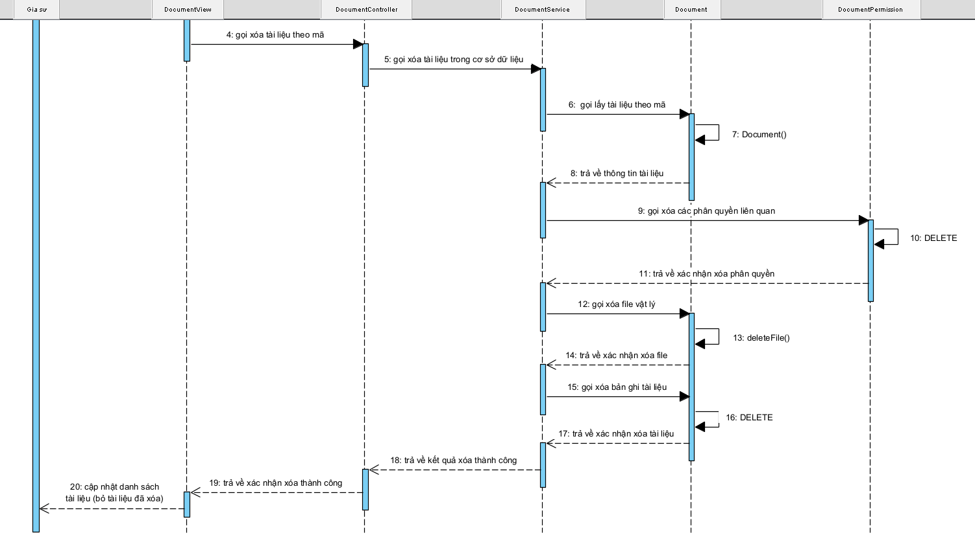

    - Xem danh sách học viên
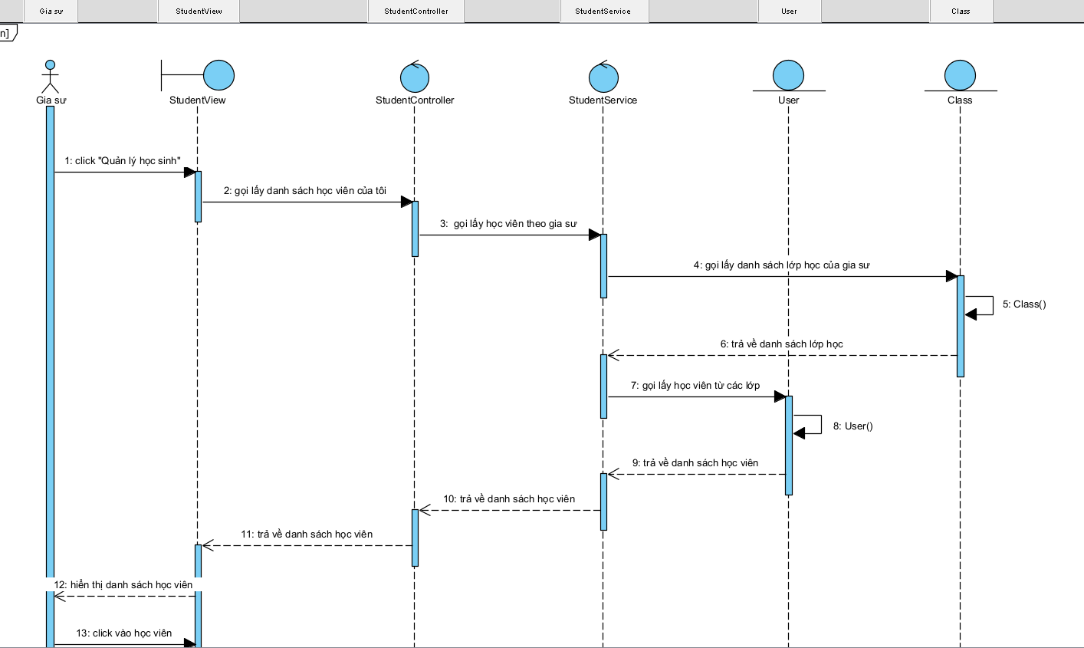
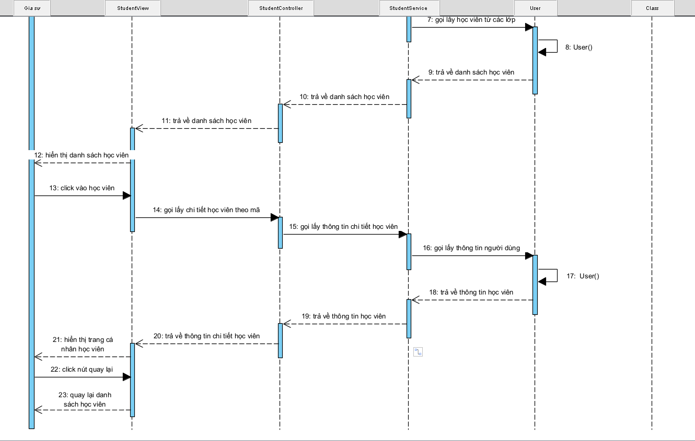

    - Xem thống kê
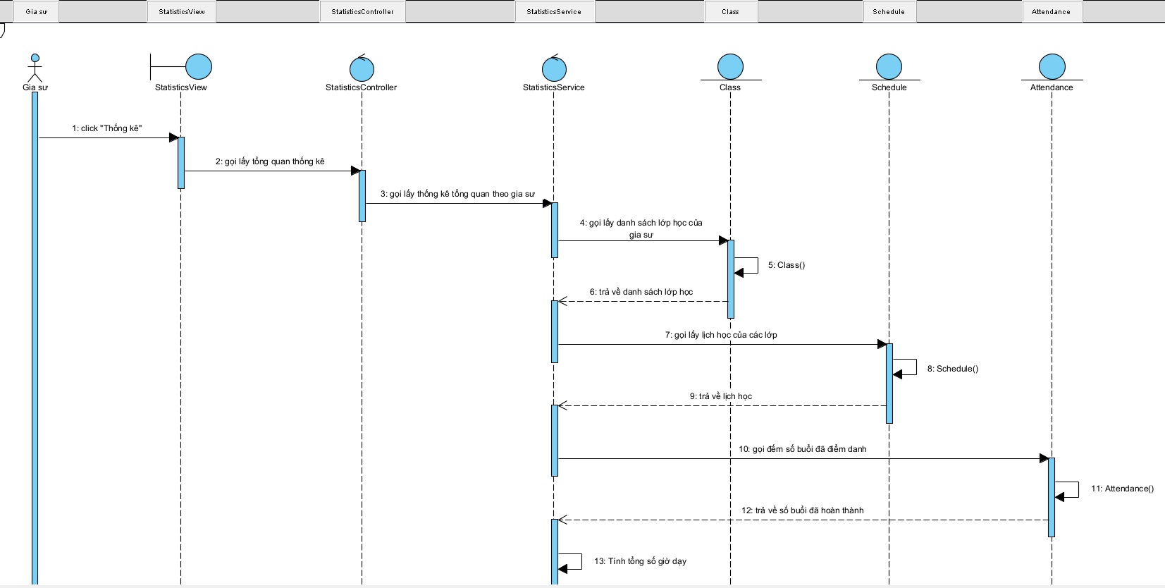
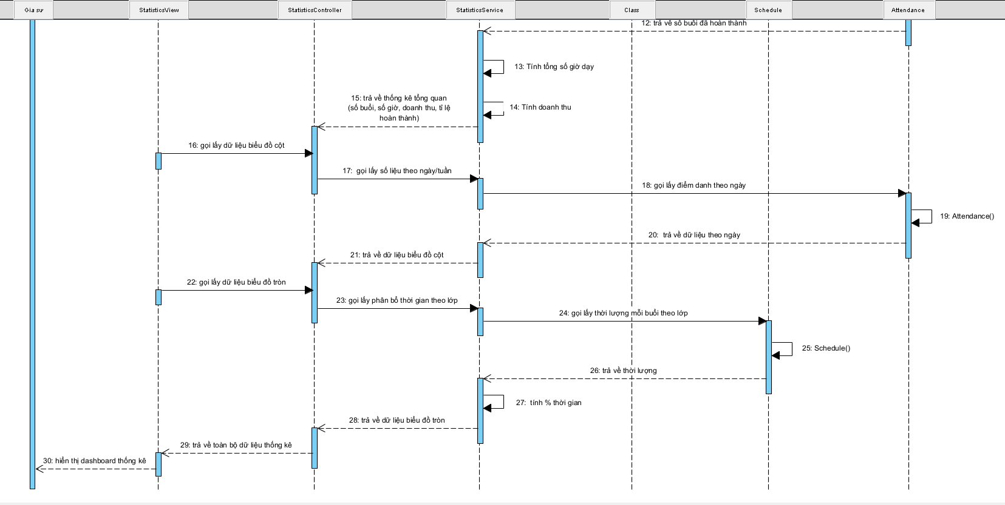

  - Kết chương
Trong chương này, chúng ta đã thực hiện quá trình phân tích và thiết kế hệ thống quản lý phòng khám nha khoa một cách chi tiết và toàn diện. Cụ thể, kiến trúc tổng thể của hệ thống đã được xây dựng, đảm bảo khả năng mở rộng, bảo mật và hiệu năng cao. Các mô hình dữ liệu được thiết kế kỹ lưỡng để quản lý thông tin bệnh nhân, lịch hẹn, khám chữa bệnh, và các dịch vụ y tế một cách hiệu quả.
Bên cạnh đó, chương này đã trình bày các sơ đồ Use Case, Class Diagram, Sequence Diagram, Bảng phân quyền hệ thống, giúp làm rõ các chức năng, quy trình xử lý và tương tác giữa các thành phần trong hệ thống. Việc thiết kế giao diện người dùng cũng đã được phác thảo, đảm bảo trải nghiệm thân thiện và thuận tiện cho các đối tượng sử dụng như bác sĩ, nhân viên phòng khám và bệnh nhân.
Kết quả của chương này là một bản thiết kế hệ thống chi tiết, đóng vai trò là cơ sở vững chắc cho giai đoạn phát triển và triển khai. Với bản thiết kế này, hệ thống sẽ đáp ứng đúng các yêu cầu đề ra, đồng thời đảm bảo tính linh hoạt và dễ dàng bảo trì trong tương lai.

CHƯƠNG III: CÀI ĐẶT VÀ TRIỂN KHAI HỆ THỐNG
Trong chương này, chúng ta sẽ tiến hành xây dựng hệ thống quản lý phòng khám nha khoa dựa trên các thiết kế đã phân tích trước đó. Quá trình cài đặt và triển khai bao gồm việc triển khai backend sử dụng Spring Boot, phát triển frontend với Angular, tích hợp cơ sở dữ liệu MySQL, và sử dụng Redis để tối ưu hiệu năng. Ngoài ra, Docker sẽ được sử dụng để đóng gói và triển khai ứng dụng một cách linh hoạt và hiệu quả. Việc lập trình và kiểm thử từng thành phần sẽ đảm bảo hệ thống hoạt động ổn định, đáp ứng đầy đủ yêu cầu và nghiệp vụ đề ra.
  - Chức năng quản lý dịch vụ
    - Mô tả chức năng
Chức năng này cho phép quản trị viên quản lý nhóm dịch vụ và dịch vụ con, bao gồm thêm mới, chỉnh sửa, hoặc xóa. Ngoài ra, hệ thống hỗ trợ thêm mới và chỉnh sửa cấu hình dịch vụ - vật liệu, giúp xác định lượng vật liệu cần sử dụng cho từng dịch vụ.
    - Giao diện chức năng quản lý dịch vụ
- Giao diện nhóm dịch vụ và dịch vụ con

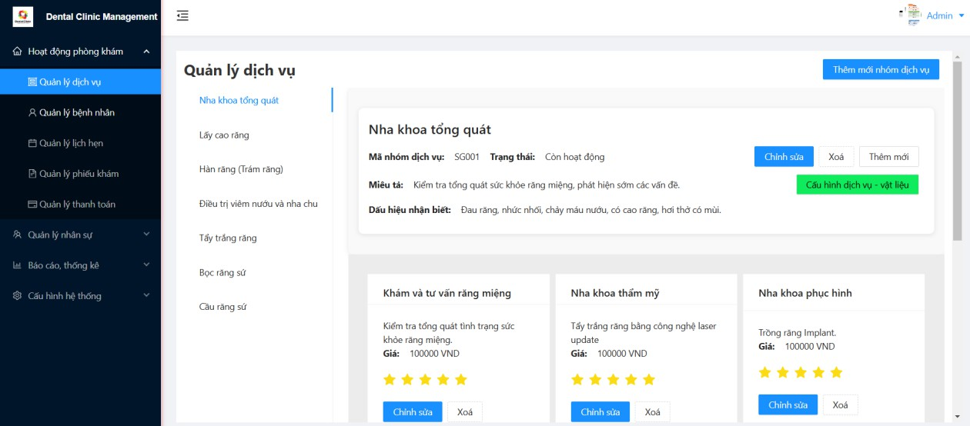

Hình 3.1: Giao diện nhóm dịch vụ và dịch vụ con

- Giao diện cấu hình dịch vụ - vật liệu

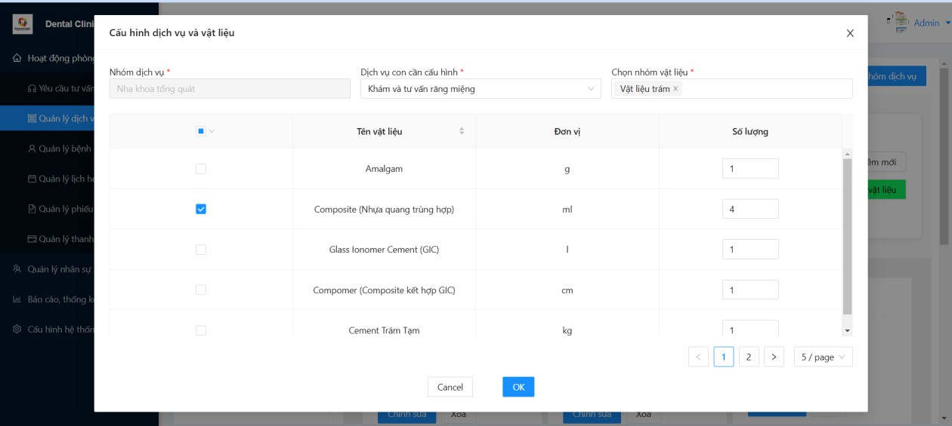

Hình 3.2: Giao cấu hình dịch vụ - vật liệu

  - Chức năng quản lý bệnh nhân
    - Mô tả chức năng
Chức năng này cho phép quản trị viên quản lý danh sách bệnh nhân, bao gồm xem, thêm mới, chỉnh sửa thông tin, và xóa bệnh nhân. Ngoài ra, quản trị viên có thể tạo phiếu khám trực tiếp từ thông tin bệnh nhân.
    - Các giao diện quản lý bệnh nhân
- Giao diện danh sách bệnh nhân
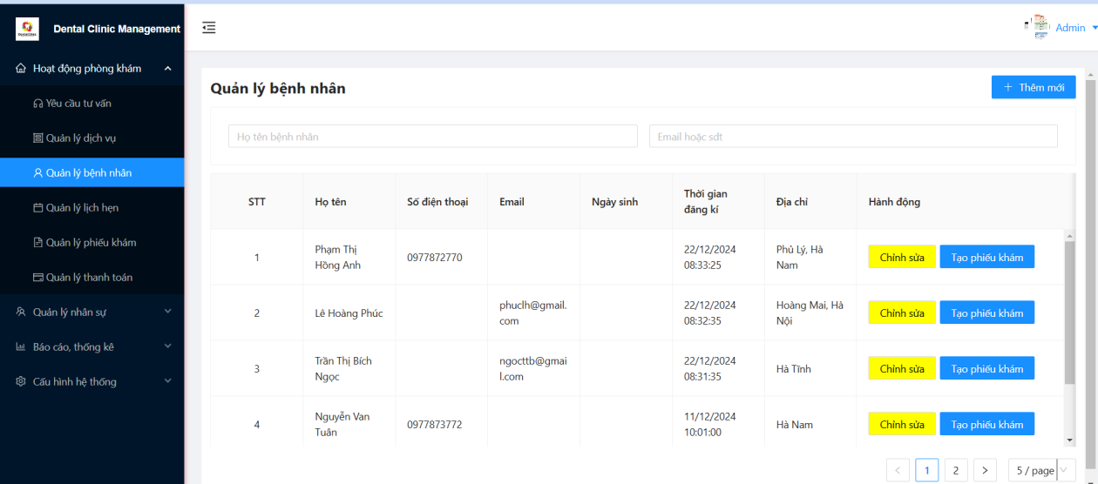

Hình 3.3: Giao diện danh sách bệnh nhân

- Giao diện thêm mới bênh nhân
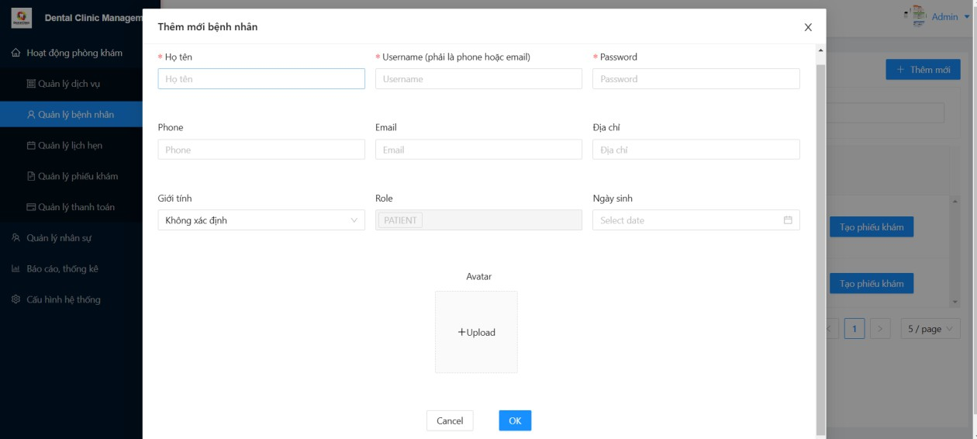

Hình 3.4: Giao diện thêm mới bệnh nhân
- Giao diện chỉnh sửa thông tin bệnh nhân
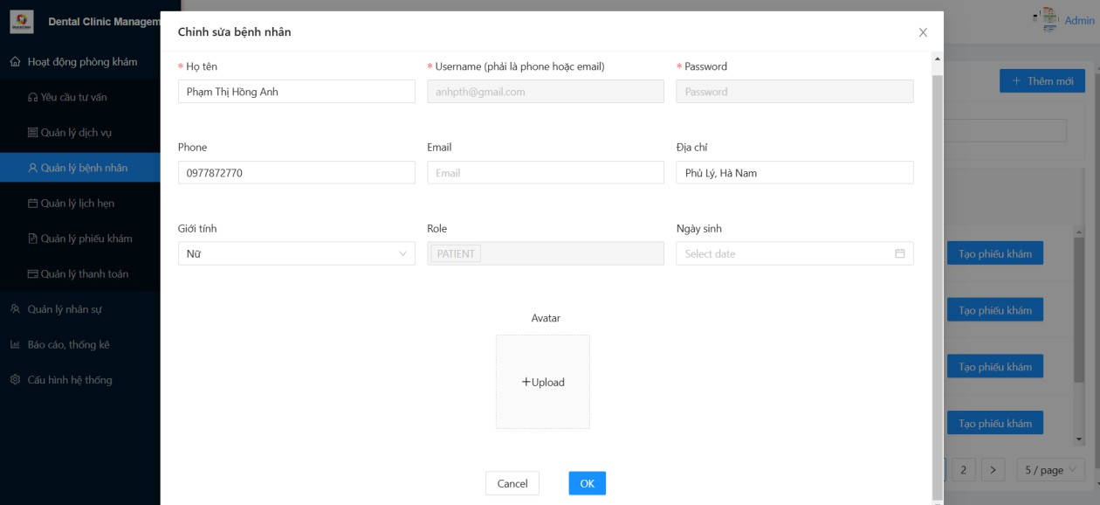

Hình 3.5: Giao diện chỉnh sửa thông tin bệnh nhân
- Giao diện tạo phiếu khám cho bệnh nhân

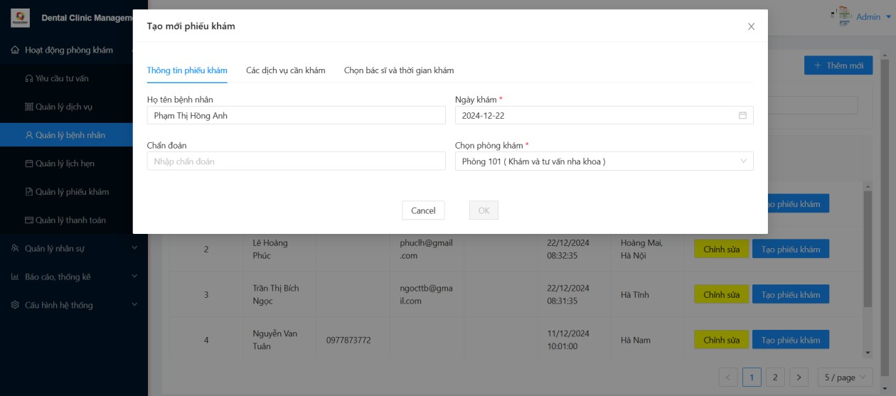

Hình 3.6: Giao diện tạo phiếu khám cho bệnh nhân

  - Chức năng quản lý lịch hẹn
    - Mô tả chức năng
Chức năng này cho phép quản trị viên xem thông tin tổng quan và chi tiết lịch hẹn theo từng ngày, Ngoài ra, quản trị viên có thể thêm mới, chỉnh sửa hoặc hủy lịch hẹn.Lễ tân có thể thực hiện đầy đủ các thao tác quản lý lịch hẹn. Nha sĩ có quyền thêm danh sách các kịch hẹn do mình phụ trách và cập nhật trạng thái của lịch hẹn này.
    - Các giao diện quản lý lịch hẹn
- Giao diện tổng quan lịch hẹn
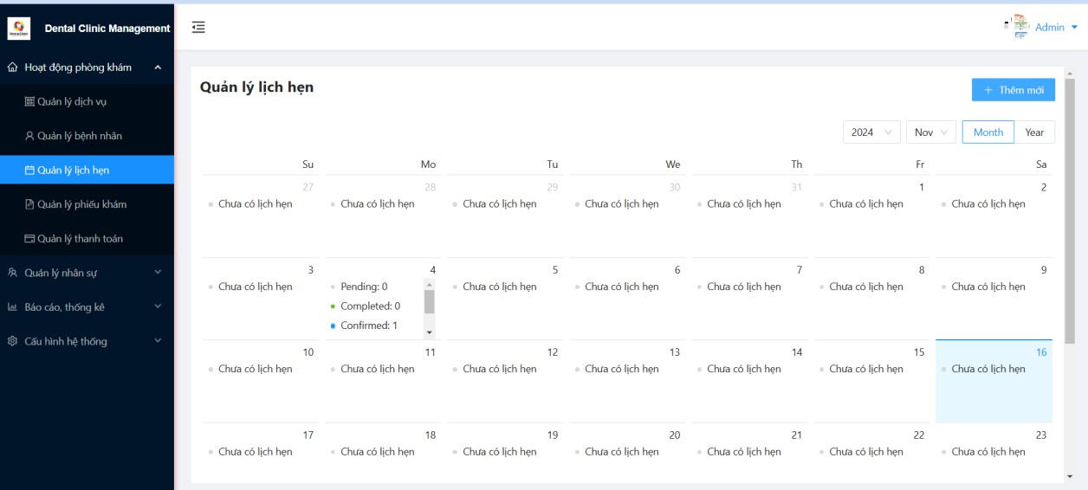

Hình 3.7: Giao diện tổng quan lịch hẹn
- Giao diện chi tiết lịch hẹn
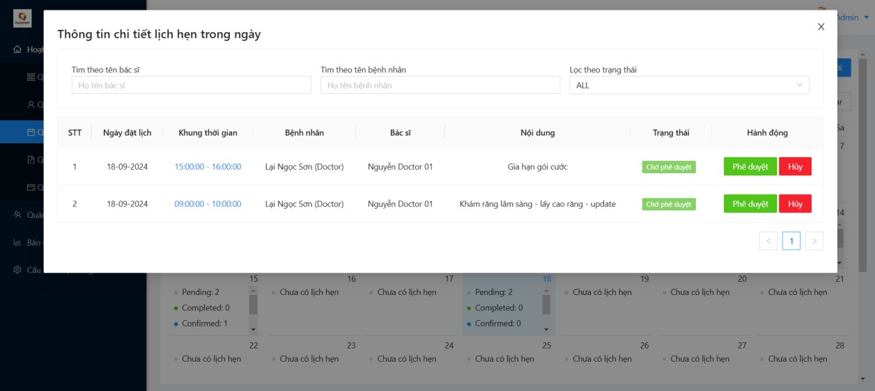

Hình 3.8: Giao diện chi tiết lịch hẹn
- Giao diện thêm mới lịch hẹn
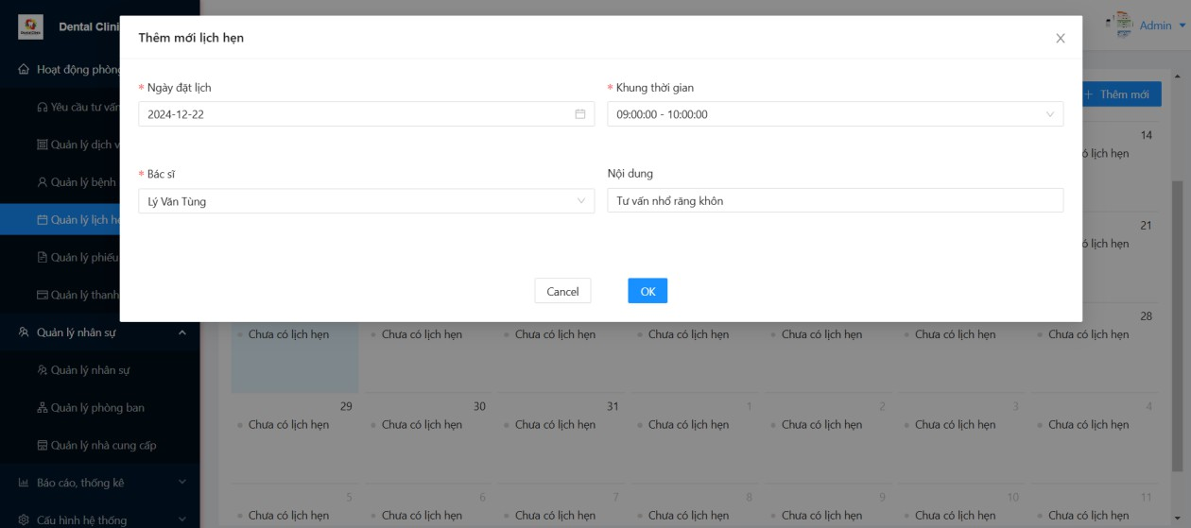

Hình 3.9: Giao diện thêm mới lịch hẹn

- Giao diện phê duyệt lịch hẹn
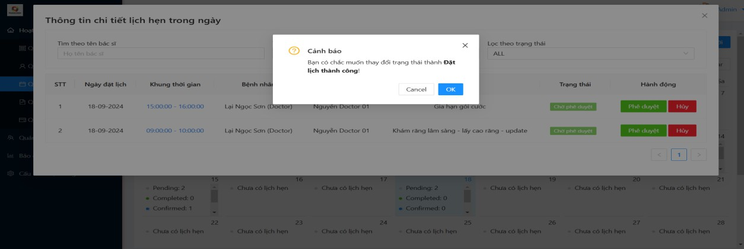

Hình 3.10: Giao diện phê duyệt lịch hẹn
- Giao diện hủy lịch hẹn
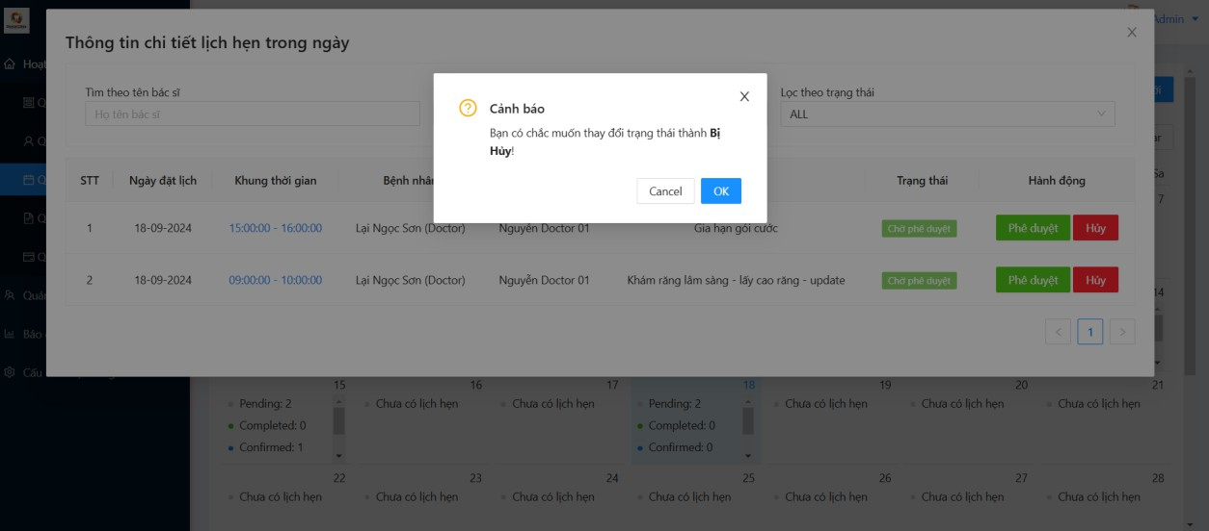

Hình 3.11: Giao diện hủy lịch hẹn

  - Chức năng quản lý phiếu khám
    - Mô tả chức năng
Chức năng này cho phép quản lý danh sách các phiếu khám, bao gồm xem chi tiết và chuyển đổi trạng thái của phiếu khám. Từ đây, người dùng có thể mở chức năng khám bệnh, cập nhật thông tin phiếu khám, và thực hiện các thay đổi cần thiết.
    - Giao diện quản lý phiếu khám
- Giao diện danh sách phiếu khám

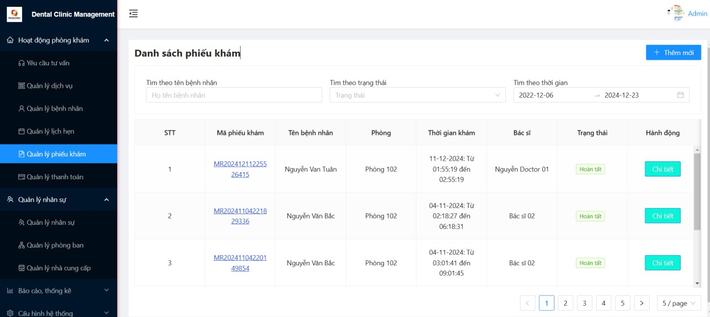

Hình 3.12: Giao diện danh sách phiếu khám
- Giao diện thêm phiếu khám
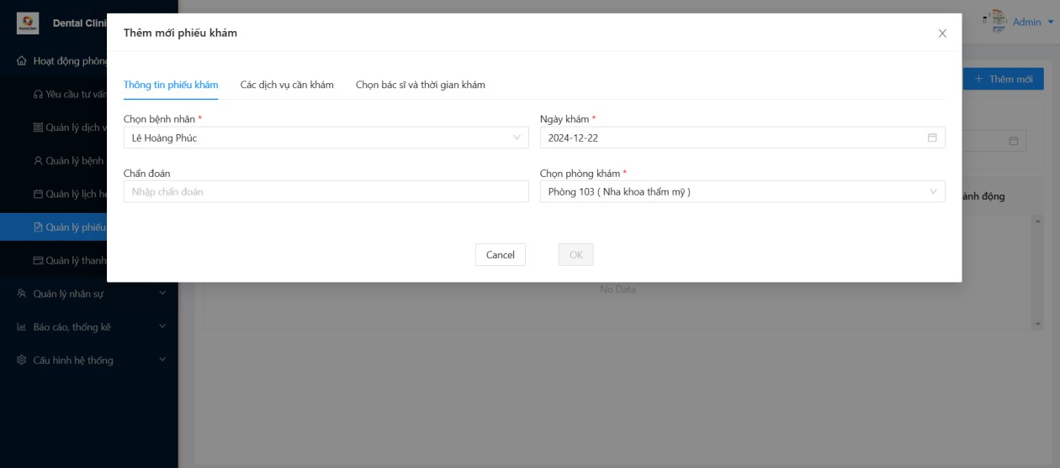

Hình 3.13: Giao diện thêm phiếu khám

- Giao diện chi tiết phiếu khám

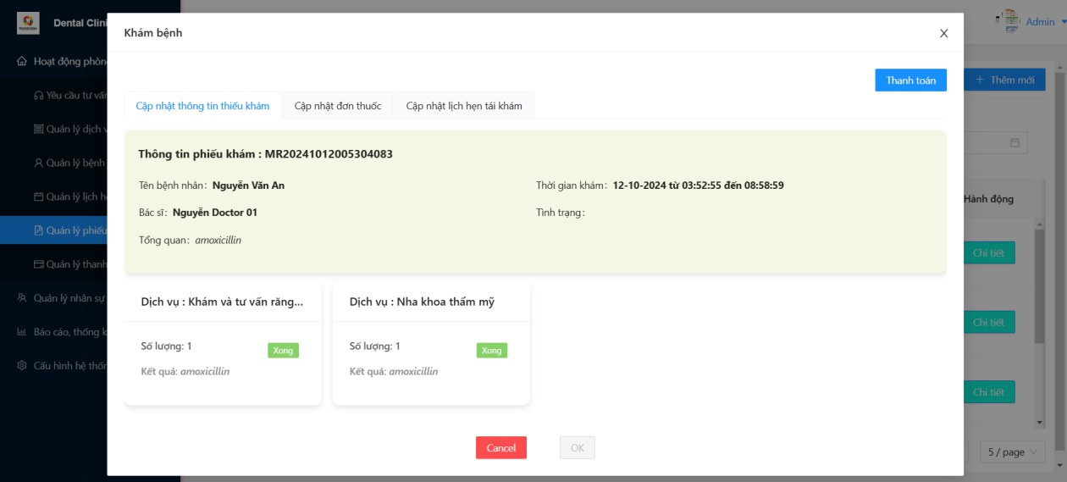

Hình 3.14: Giao diện chi tiết phiếu khám
- Giao diện hủy phiếu khám
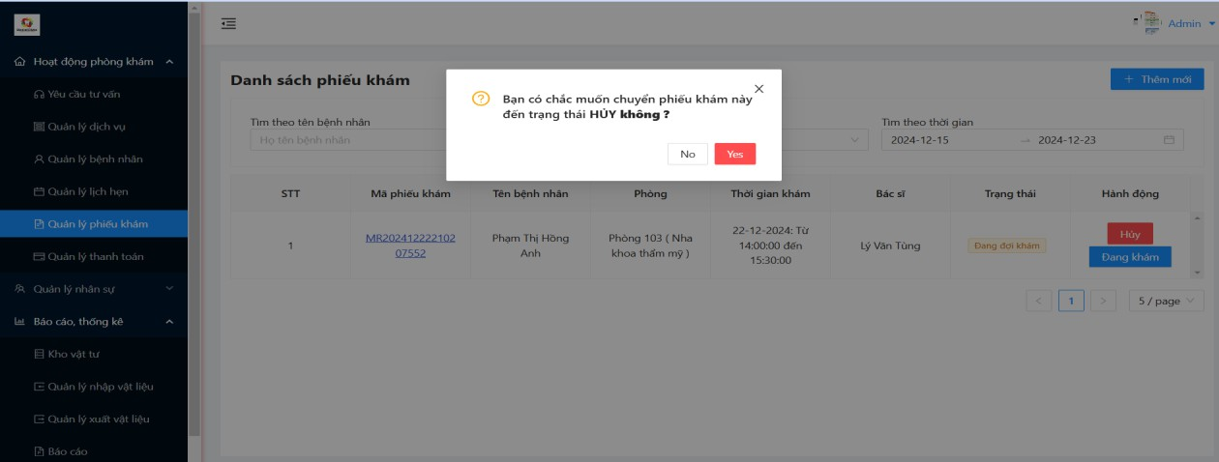

Hình 3.15: Giao diện hủy phiếu khám
- Giao diện thực hiện khám bệnh
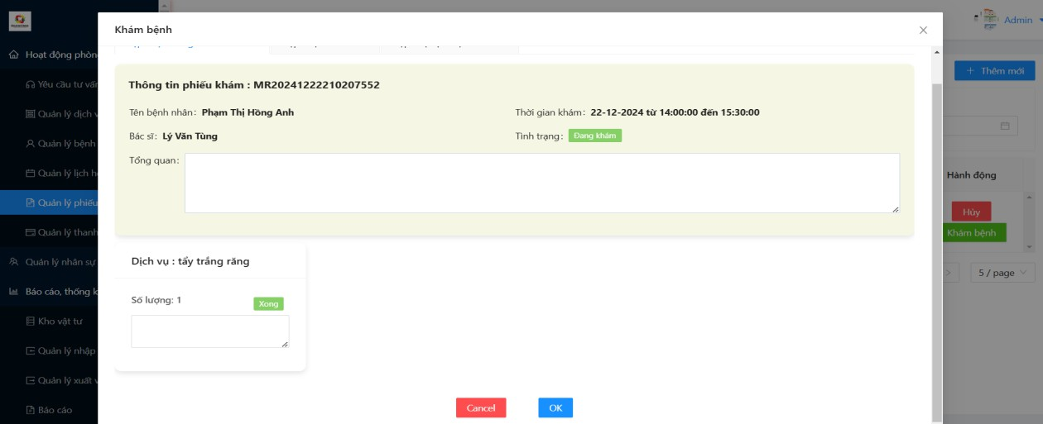

Hình 3.16: Giao diện thực hiện khám bệnh
  - Chức năng quản lý thanh toán
    - Mô tả chức năng
Chức năng này cho phép xem danh sách các mục cần thanh toán của bệnh nhân sau khi hoàn tất phiếu khám bệnh. Lễ tân có thể cập nhật trạng thái đơn thanh toán khi bệnh nhân thanh toán bằng tiền mặt. Trong trường hợp bệnh nhân thanh toán qua QR code, hệ thống sẽ tự động cập nhật trạng thái đơn thanh toán thành "đã hoàn thành".
    - Giao diện quản lý phiếu khám
- Giao diện danh sách các phiếu khám cần thanh toán
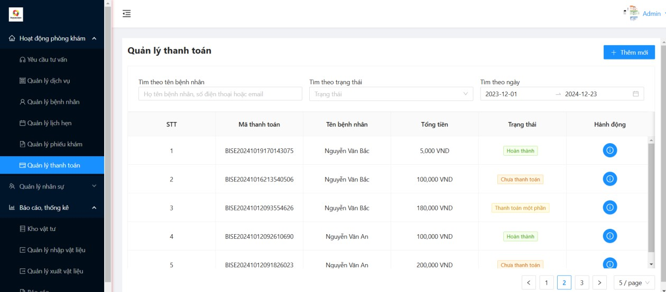

Hình 3.17: Giao diện danh sách khoản cần thanh toán
- Giao diện chi tiết đơn thanh toán
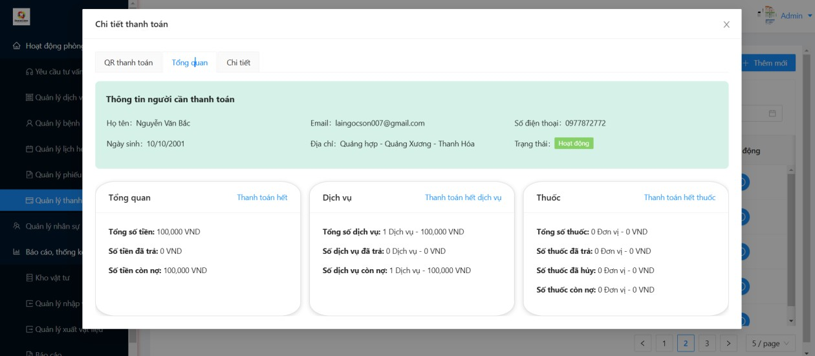

Hình 3.18: Giao diện chi tiết thanh toán
- Giao diện chuyển trạng thái thủ công khi thanh toán tiền mặt
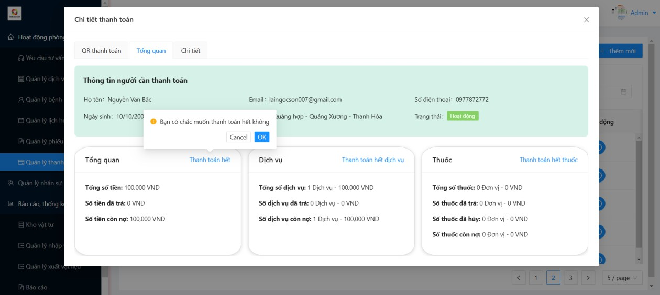

Hình 3.19: Giao diện chuyển trạng thái thủ công khi thanh toán tiền mặt
d, Giao diện màn QR thanh toán qua mobile banking
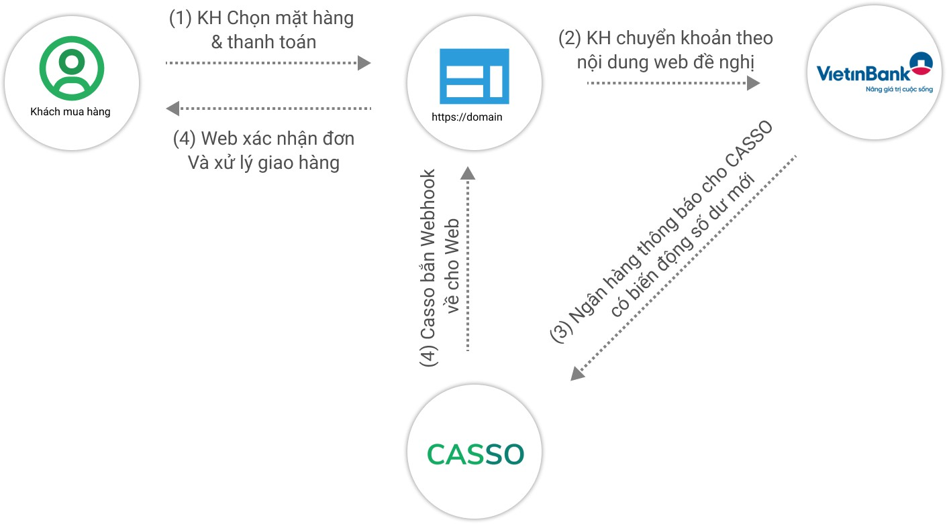

Hình 3.20: Luồng xử lý sự kiện webhook thanh toán CASSO

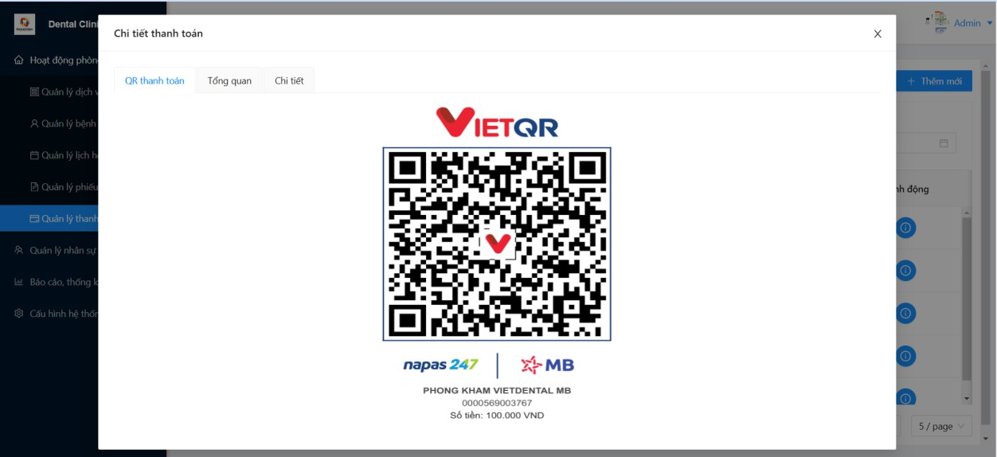

Hình 3.21: Giao diện QR banking
  - Chức năng báo cáo
3.6.1. Mô tả chức năng
Chức năng này cho phép xem báo cáo tổng quan về tài chính, các mục thu chi và số bệnh nhân mới theo từng tháng
3.6.2 Giao diện báo cáo
a. Giao diện báo cáo thu, chi
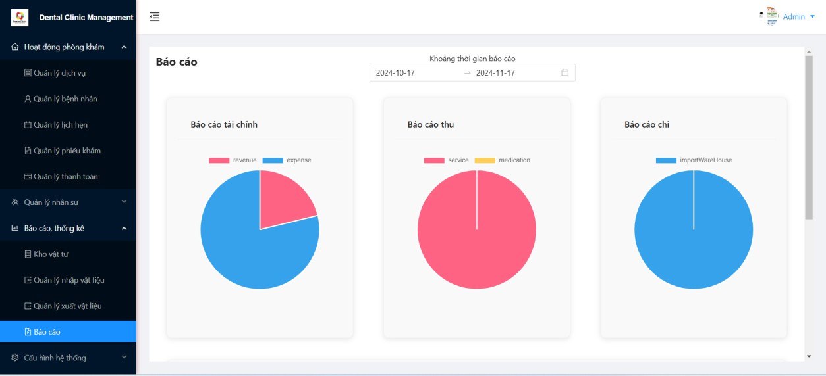

Hình 3.21: Giao diện báo cáo thu chi

b, Giao diện báo cáo số bệnh nhân mới theo tháng
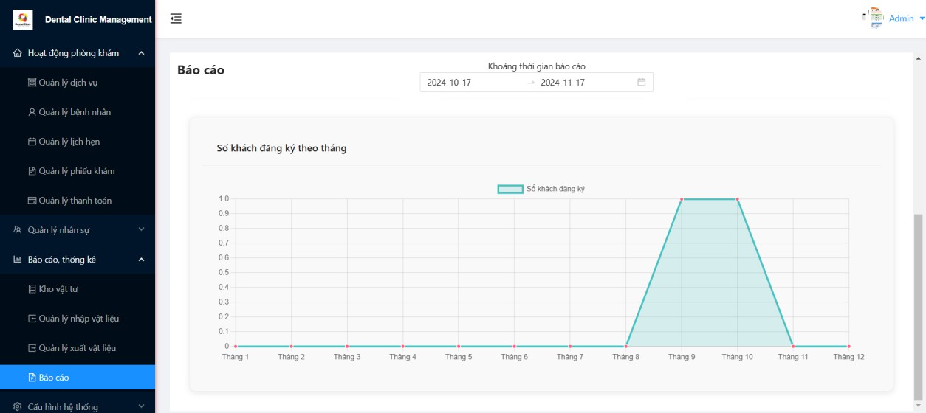

Hình 3.22: Giao diện báo cáo bệnh nhân đăng kí theo tháng
  - Kết chương
Trong chương này, chúng ta đã triển khai đầy đủ các thành phần của hệ thống quản lý phòng khám nha khoa. Phần backend được xây dựng với Spring Boot, đảm bảo khả năng xử lý nghiệp vụ và kết nối với cơ sở dữ liệu MySQL. Phần frontend sử dụng Angular để phát triển giao diện người dùng, mang lại trải nghiệm mượt mà và dễ sử dụng. Redis được áp dụng để lưu trữ tạm thời và tăng tốc độ truy xuất dữ liệu. Docker giúp quá trình đóng gói và triển khai ứng dụng trở nên thuận tiện và đồng nhất trên nhiều môi trường.
Việc cài đặt và triển khai được thực hiện theo từng bước cụ thể, bao gồm viết code, tích hợp, và kiểm thử để đảm bảo hệ thống hoạt động đúng chức năng, hiệu năng ổn định và dễ dàng bảo trì. Kết quả đạt được là một ứng dụng hoàn chỉnh, sẵn sàng đưa vào sử dụng, đáp ứng nhu cầu quản lý phòng khám nha khoa một cách hiệu quả và hiện đại.

KẾT LUẬN
- Những vấn đề đã giải quyết trong đồ án
Đề tài hệ thống quản lý phòng khám nha khoa đã giải quyết được một số vấn đề chính như sau:
  - Quản lý thông tin khách hàng: Hệ thống cho phép lưu trữ và quản lý thông tin khách hàng, bao gồm lịch sử khám và điều trị, giúp bác sĩ và nhân viên dễ dàng truy cập, theo dõi và hỗ trợ khách hàng tốt hơn.
  - Quản lý lịch hẹn: Hệ thống đã triển khai tính năng đặt lịch hẹn, cho phép khách hàng tự đăng ký, đồng thời hỗ trợ phòng khám sắp xếp và tối ưu hóa thời gian khám, tránh tình trạng trùng lặp hoặc bỏ lỡ lịch hẹn.
  - Theo dõi quy trình khám chữa bệnh: Chức năng này giúp ghi nhận toàn bộ quá trình khám, chẩn đoán và điều trị của khách hàng, đảm bảo tính minh bạch và đầy đủ trong lưu trữ thông tin y tế.
  - Quản lý nhân sự và bác sĩ: Hệ thống giúp phòng khám theo dõi và quản lý thông tin của các bác sĩ và nhân viên, bao gồm thông tin cá nhân, lịch làm việc, và năng lực chuyên môn.
  - Báo cáo và thống kê: Hệ thống cung cấp các báo cáo và thống kê liên quan đến lịch hẹn, số lượng bệnh nhân, doanh thu, và hiệu suất của phòng khám, hỗ trợ nhà quản lý trong việc ra quyết định chiến lược.
  - Quản lý xuất nhập kho vật liệu y tế: Hệ thống cung cấp chức năng quản lý kho vật liệu y tế, theo dõi quá trình xuất nhập hàng hóa, đảm bảo vật liệu luôn có sẵn cho các nhu cầu khám chữa bệnh mà vẫn duy trì được kiểm soát về số lượng và chất lượng.
  - Thanh toán qua QR code banking: Chức năng thanh toán qua mã QR giúp khách hàng thanh toán tiện lợi, an toàn và nhanh chóng, giảm thiểu các bước nhập liệu thủ công
- Những hạn chế tồn tại trong đồ án
Dù đã đạt được nhiều mục tiêu, đồ án vẫn còn tồn tại một số hạn chế cần khắc phục:

  - Chức năng phân quyền người dùng chưa hoàn thiện: Việc phân quyền theo vai trò của người dùng trong hệ thống (bác sĩ, nhân viên, quản trị viên,...) còn cơ bản và cần được phát triển hơn nữa để đảm bảo tính bảo mật và an toàn thông tin.
  - Chưa hỗ trợ tốt việc tích hợp với các hệ thống khác: Hệ thống hiện chưa hỗ trợ tích hợp với các hệ thống bảo hiểm, hoặc phần mềm quản lý dược phẩm, điều này gây ra sự bất tiện cho phòng khám trong quá trình quản lý tổng thể.
  - Giao diện người dùng còn đơn giản: Trải nghiệm người dùng còn hạn chế, chưa tối ưu cho thiết bị di động, điều này có thể ảnh hưởng đến tính tiện lợi cho khách hàng khi sử dụng dịch vụ online.
- Hướng phát triển tiếp theo
Để hoàn thiện và nâng cao hệ thống, hướng phát triển tiếp theo của đồ án sẽ bao gồm:
  - Tăng cường bảo mật và phân quyền: Nâng cấp cơ chế phân quyền chi tiết hơn cho từng vai trò trong hệ thống, bao gồm quyền truy cập thông tin, chỉnh sửa và xóa dữ liệu, đảm bảo an toàn thông tin cá nhân của khách hàng.
  - Tích hợp AI để gợi ý dịch vụ phù hợp cho bệnh nhân: Phát triển tính năng AI phân tích lịch sử khám và hồ sơ sức khỏe của khách hàng, từ đó gợi ý các dịch vụ phù hợp như kiểm tra định kỳ, làm sạch răng, chỉnh nha, hoặc điều trị dự phòng. AI cũng có thể đề xuất các chương trình khuyến mãi hoặc ưu đãi đặc biệt cho từng nhóm khách hàng, tăng cường sự quan tâm và chăm sóc cá nhân hóa.
  - Tích hợp thanh toán trực tuyến và các hệ thống khác: Phát triển tính năng thanh toán trực tuyến qua QR code banking hoặc thẻ tín dụng, đồng thời tích hợp với các hệ thống bảo hiểm và quản lý dược phẩm để tạo sự liên kết chặt chẽ, giúp quản lý dễ dàng hơn.
  - Cải thiện giao diện và trải nghiệm người dùng: Thiết kế lại giao diện trực quan, thân thiện, tối ưu hóa cho thiết bị di động để đáp ứng nhu cầu sử dụng của khách hàng trên nhiều nền tảng khác nhau.
  - Bổ sung tính năng chăm sóc khách hàng: Phát triển hệ thống gửi nhắc nhở tự động qua SMS hoặc email để nhắc khách hàng về lịch hẹn và các thông tin quan trọng khác, đồng thời triển khai tính năng chăm sóc khách hàng sau khi khám.

- Phát triển ứng dụng di động: Phát triển ứng dụng di động trên các nền tảng phổ biến để nâng cao sự tiện lợi trong công tác quản lý phòng khám, đồng thời mang lại trải nghiệm thuận tiện hơn cho người dùng khi truy cập và sử dụng dịch vụ.

TÀI LIỆU THAM KHẢO

- Doguhan Uluca, Angular for Enterprise-Ready Web Applications - Second Edition 2023
- Jeremy Wilken, Angular in Action 2024
- https://angular.dev/
- https://www.qrcodechimp.com/How-to-Use-QR-Code-for-Your-Bakery-Business/
- Rod Johnson, Professional Java Development with the Spring Framework 2024
- https://flow.casso.vn/business/10583/integrations
- https://developer.casso.vn/webhook/thiet-lap-webhook-thu-cong

